
Об утверждении регламентов государственных услуг, оказываемых в сфере семьи и детей
Утративший силу
Постановление акимата Северо-Казахстанской области от 17 июля 2015 года № 253. Зарегистрировано Департаментом юстиции Северо-Казахстанской области 26 августа 2015 года № 3359. Утратило силу постановлением акимата Северо-Казахстанской области от 2 марта 2020 года № 43
Сноска. Утратило силу постановлением акимата Северо-Казахстанской области от 02.03.2020 № 43 (вводится в действие по истечении десяти календарных дней после дня его первого официального опубликования).
В соответствии с пунктом 3 статьи 16 Закона Республики Казахстан от 15 апреля 2013 года "О государственных услугах" акимат Северо-Казахстанской области ПОСТАНОВЛЯЕТ:
1. Утвердить прилагаемые:
1) регламент государственной услуги "Выдача справок по опеке и попечительству";
2) регламент государственной услуги "Установление опеки или попечительства над ребенком-сиротой (детьми-сиротами) и ребенком (детьми), оставшимся без попечения родителей";
3) регламент государственной услуги "Выдача справок в единый накопительный пенсионный фонд и (или) добровольный накопительный пенсионный фонд, банки, в органы внутренних дел для распоряжения имуществом несовершеннолетних детей и оформления наследства несовершеннолетним детям";
4) регламент государственной услуги "Выдача справок органов, осуществляющих функции по опеке или попечительству для оформления сделок с имуществом, принадлежащим на праве собственности несовершеннолетним детям";
5) регламент государственной услуги "Предоставление бесплатного подвоза к общеобразовательным организациям и обратно домой детям, проживающим в отдаленных сельских пунктах";
6) регламент государственной услуги "Предоставление бесплатного и льготного питания отдельным категориям обучающихся и воспитанников в общеобразовательных школах";
7) регламент государственной услуги "Назначение выплаты пособия опекунам или попечителям на содержание ребенка-сироты (детей-сирот) и ребенка (детей), оставшегося без попечения родителей";
8) регламент государственной услуги "Передача ребенка (детей) на патронатное воспитание";
9) регламент государственной услуги "Назначение выплаты денежных средств, на содержание ребенка (детей), переданного патронатным воспитателям";
10) регламент государственной услуги "Постановка на учет лиц, желающих усыновить детей";
11) регламент государственной услуги "Назначение единовременной денежной выплаты в связи с усыновлением ребенка-сироты и (или) ребенка, оставшегося без попечения родителей";
12) регламент государственной услуги "Прием документов и выдача направлений на представление отдыха детям из малообеспеченных семей в загородных и пришкольных лагерях".
2. Контроль за исполнением настоящего постановления возложить на курирующего заместителя акима области.
3. Настоящее постановление вводится в действие по истечении десяти календарных дней после дня его первого официального опубликования.
И.о. акима
Северо-Казахстанской области | А.Сапаров

Утвержден постановлением акимата Северо-Казахстанской области от 17 июля 2015 года № 253
Регламент государственной услуги "Выдача справок по опеке и попечительству"
Сноска. Регламент - в редакции постановления акимата Северо-Казахстанской области от 16.06.2016 N 229 (вводится в действие по истечении десяти календарных дней после дня его первого официального опубликования).
1. Общие положения
Регламент государственной услуги "Выдача справок по опеке и попечительству" (далее – регламент государственной услуги) разработан в соответствии со стандартом государственной услуги "Выдача справок по опеке и попечительству", утвержденным приказом Министра образования и науки Республики Казахстан от 13 апреля 2015 года № 198 "Об утверждении стандартов государственных услуг, оказываемых в сфере семьи и детей" (далее – Стандарт) (зарегистрирован в Реестре государственной регистрации нормативных правовых актов за № 11184) оказывается местными исполнительными органами районов и города областного значения согласно приложению 1 к настоящему регламенту государственной услуги (далее - услугодатели).
Прием заявления и выдача результата оказания государственной услуги осуществляется через:
1) некоммерческое акционерное общество "Государственная корпорация "Правительство для граждан" (далее – Государственная корпорация);
2) веб-портал "электронного правительства": www.egov.kz (далее - портал).
2. Форма оказания государственной услуги - электронная (полностью автоматизированная) и (или) бумажная.
Форма предоставления результата оказания государственной услуги – электронная и (или) бумажная.
3. Результат оказания государственной услуги - справка об опеке и попечительстве по форме согласно приложению 1 к Стандарту.
Государственная услуга оказывается бесплатно физическим лицам (далее - услугополучатель).
2. Описание порядка действий структурных подразделений (работников) услугодателя в процессе оказания государственной услуги
4. Основанием для начала процедуры (действия) по оказанию государственной услуги является перечень документов (далее – пакет документов), необходимых для оказания государственной услуги при обращении услугополучателя:
в Государственной корпорации:
1) заявление по форме согласно приложению 2 к Стандарту;
2) документ, удостоверяющий личность услугополучателя (требуется для идентификации личности);
3) свидетельство о рождении ребенка, в случае рождения ребенка до 13 августа 2007 года либо за пределами Республики Казахстан (требуется для идентификации личности).
на портал:
1) запрос в форме электронного документа, подписанный ЭЦП услугополучателя.
На портале прием электронного запроса осуществляется в "личном кабинете" услугополучателя.
5. Содержание каждой процедуры (действия), входящей в состав процесса оказания государственной услуги, длительность его выполнения.
В случае отсутствия данных об установлении опеки или попечительства над ребенком-сиротой (детьми-сиротами), ребенком (детьми), оставшимся без попечения родителей, в информационных системах срок оказания государственной услуги – 3 рабочих дня:
1) сотрудник канцелярии услугодателя осуществляет прием документов, поступивших с Государственной корпорации, регистрирует их, передает руководителю услугодателя - 15 (пятнадцать) минут;
2) руководитель услугодателя ознакамливается с документами, определяет ответственного исполнителя услугодателя, налагает соответствующую визу и передает документы ответственному исполнителю услугодателя - 3 (три) часа;
3) ответственный исполнитель услугодателя изучает документы, подготавливает проект результата оказания государственной услуги и передает руководителю услугодателя - 2 (два) рабочих дня;
4) руководитель услугодателя принимает решение, подписывает результат оказания государственной услуги и передает сотруднику канцелярии услугодателя - 1 (один) час;
5) сотрудник канцелярии услугодателя направляет результат оказания государственной услуги в Государственную корпорацию - 15 (пятнадцать) минут.
6. Результаты процедуры (действия) по оказанию государственной услуги, который служит основанием для начала выполнения следующей процедуры (действия):
1) регистрация пакета документов;
2) виза руководителя услугодателя;
3) проект результата оказания государственной услуги;
4) подписание руководителем услугодателя результата оказания государственной услуги;
5) направление результата оказания государственной услуги в Государственную корпорацию.
3. Описание порядка взаимодействия структурных подразделений (работников) услугодателя в процессе оказания государственной услуги
7. Перечень структурных подразделений, (работников) услугодателя, которые участвуют в процессе оказания государственной услуги:
1) сотрудник канцелярии услугодателя;
2) руководитель услугодателя;
3) ответственный исполнитель услугодателя.
8. Описание последовательности процедур (действий) между структурными подразделениями (работниками), длительность каждой процедуры (действия):
1) сотрудник канцелярии услугодателя осуществляет прием документов, поступивших с Государственной корпорации, регистрирует их, передает руководителю услугодателя - 15 (пятнадцать) минут;
2) руководитель услугодателя ознакамливается с документами, определяет ответственного исполнителя услугодателя, налагает соответствующую визу и передает документы ответственному исполнителю услугодателя - 3 (три) часа;
3) ответственный исполнитель услугодателя изучает документы, подготавливает проект результата оказания государственной услуги и передает руководителю услугодателя - 2 (два) рабочих дня;
4) руководитель услугодателя принимает решение, подписывает результат оказания государственной услуги и передает сотруднику канцелярии услугодателя - 1 (один) час;
5) сотрудник канцелярии услугодателя направляет результат оказания государственной услуги в Государственную корпорацию - 15 (пятнадцать) минут.
4. Описание порядка взаимодействия с Государственной корпорацией и (или) иными услугодателями, а также порядка использования информационных систем в процессе оказания государственной услуги
9. Для получения государственной услуги услугополучатель обращается в Государственную корпорацию с пакетом документов согласно пункта 4 настоящего регламента государственной услуги:
1) работник Государственной корпорации проверяет правильность заполнения заявления и полноту пакета документов, выдает расписку о приеме соответствующих документов - 5 (пять) минут.
В случае представления услугополучателем неполного пакета документов, работник Государственной корпорации отказывает в приеме заявления и выдает расписку об отказе в приеме документов по форме, согласно приложению 3 к Стандарту - 5 (пять) минут.
2) работник Государственной корпорации при соблюдении правильности и полноты заполнения заявления и предоставления полного пакета документов, регистрирует заявление в информационной системе, получает письменное согласие услугополучателя на использование сведений, составляющих охраняемую законом тайну, содержащихся в информационных системах, если иное не предусмотрено законами Республики Казахстан - 2 (две) минуты;
Работник Государственной корпорации идентифицируют личность услугополучателя, вносит соответствующую информацию об услугополучателе и список поданных документов в информационной системе, направляет электронный запрос автоматизированную программу "Е-акимат" услугодателя - 2 (две) минуты;
3) работник Государственной корпорации получает с автоматизированной программы "Е-акимат" услугодателя результат оказания государственной услуги и выдает услугополучателю, 1 (одна) минута.
В случае отсутствия данных об установлении опеки или попечительства над ребенком-сиротой (детьми-сиротами), ребенком (детьми), оставшимся без попечения родителей в информационных системах:
1) работник Государственной корпорации направляет пакет документов услугодателю - 15 (пятнадцать) минут;
2) услугодатель осуществляет процедуры (действия) в соответствии описанием порядка взаимодействия структурных подразделений (работников) услугодателя в процессе оказания государственной услуги - 3 рабочих дня;
3) работник Государственной корпорации в срок, указанный в расписке о приеме пакета документов, выдает результат оказания государственной услуги услугополучателю, 15 (пятнадцать) минут.
График работы Государственной корпорации: с понедельника по субботу включительно в соответствии с установленным графиком работы с 9.00 до 20.00 часов без перерыва на обед, за исключением воскресенья и праздничных дней, согласно трудовому законодательству.
10. Описание порядка обращения и последовательности процедур (действий) услугополучателя и услугодателя при оказании государственной услуги через портал:
1) услугополучатель осуществляет регистрацию (авторизацию) на портале посредством индивидуального идентификационного номера, электронной цифровой подписи (далее – ЭЦП);
2) выбор услугополучателем электронной государственной услуги, заполнение полей электронного запроса;
3) обработка (проверка, регистрация) электронного запроса услугодателем;
4) получение услугополучателем уведомления о статусе электронного запроса и сроке оказания государственной услуги в истории получения государственной услуги "личного кабинета" услугополучателя;
5) удостоверение электронного запроса для оказания электронной государственной услуги посредством ЭЦП услугополучателя;
6) автоматическое формирование результата оказания государственной услуги с автоматизированной программы "Е-акимат" услугодателя;
7) направление услугодателем в "личный кабинет" услугополучателя результата оказания государственной услуги в форме электронного документа, подписанного ЭЦП;
8) получение услугополучателем результата государственной услуги в истории получения государственных услуг "личного кабинета" услугополучателя.
График работы портала: круглосуточно, за исключением технических перерывов в связи с проведением ремонтных работ (при обращении услугополучателя после окончания рабочего времени, в выходные и праздничные дни согласно трудовому законодательству Республики Казахстан, прием заявления и выдача результата оказания государственной услуги осуществляется следующим рабочим днем).
11. Подробное описание последовательности процедур (действия) взаимодействий структурных подразделений (работников услугодателя в процессе оказания государственной услуги, а также описание порядка взаимодействия с иными услугополучателями и (или) Государственной корпорацией и порядка использования информационных систем в процессе оказания государственной услуги отражается в справочнике бизнес-процессов оказания государственной услуги согласно приложению 2, 3, 4 к настоящему регламенту государственной услуги.
5. Иные требования с учетом особенностей оказания государственной услуги, в том числе оказываемой в электронной форме и через Государственную корпорацию
12. Услугополучателям, имеющих нарушение здоровья со стойким расстройством функций организма ограничивающее его жизнедеятельность, в случае необходимости прием документов, для оказания государственной услуги, производится работником Государственной корпорации с выездом по месту жительства посредством обращения через Единный контакт- центр 1414, 8 800 080 7777.
13. Адреса мест оказания государственной услуги размещены на интернет-ресурсах:
Министерства www.edu.gov.kz;
Государственной корпорации www.con.gov.kz;
портале.
14. Услугополучатель имеет возможность получения государственной услуги в электронной форме через портал при условии наличия ЭЦП.
15. Услугополучатель имеет возможность получения информации о порядке и статусе оказания государственной услуги в режиме удаленного доступа посредством "личного кабинета" портала, а также Единого контакт-центра по вопросам оказания государственных услуг "1414".
16. Контактные телефоны справочных служб услугодателя по вопросам оказания государственной услуги размещены на интернет-ресурсах Министерства www.edu.gov.kz, услугодателя www.bala-kkk.kz.
Приложение 1 к регламенту государственной услуги "Выдача справок по опеке и попечительству"
Список услугодателей
№ | Наименование услугодателя | Адрес местонахождения услугодателя | График работы
1 | Государственное учреждение "Отдел образования города Петропавловска" | Северо-Казахстанская область, город Петропавловск, улица Конституции Казахстана, 23 | Ежедневно с понедельника по пятницу с 9.00 часов до 18.30 часов, обед с 13.00 часов до 14.30 часов, кроме выходных и праздничных дней согласно трудовому законодательству Республики Казахстан
2 | Государственное учреждение "Отдел образования Айыртауского района Северо-Казахстанской области" | Северо-Казахстанская область, Айыртауский район, село Саумалколь, микрорайон, 20 | Ежедневно с понедельника по пятницу с 9.00 часов до 18.30 часов, обед с 13.00 часов до 14.30 часов, кроме выходных и праздничных дней согласно трудовому законодательству Республики Казахстан
3 | Государственное учреждение "Отдел образования Акжарского района Северо-Казахстанской области" | Северо-Казахстанская область, Акжарский район, село Талшик, улица Целинная, 13а | Ежедневно с понедельника по пятницу с 9.00 часов до 18.30 часов, обед с 13.00 часов до 14.30 часов, кроме выходных и праздничных дней согласно трудовому законодательству Республики Казахстан
4 | Государственное учреждение "Аккайынский районный отдел образования" | Северо-Казахстанская область, Аккайынский район, село Смирново, улица Труда, 16 | Ежедневно с понедельника по пятницу с 9.00 часов до 18.30 часов, обед с 13.00 часов до 14.30 часов, кроме выходных и праздничных дней согласно трудовому законодательству Республики Казахстан
5 | Государственное учреждение "Отдел образования Есильского района" | Северо-Казахстанская область, Есильский район, село Явленка, улица Ленина, 12 | Ежедневно с понедельника по пятницу с 9.00 часов до 18.30 часов, обед с 13.00 часов до 14.30 часов, кроме выходных и праздничных дней согласно трудовому законодательству Республики Казахстан
6 | Государственное учреждение "Отдел образования Жамбылского района" | Северо-Казахстанская область, Жамбылский район, село Пресновка, улица Шайкина, 30 | Ежедневно с понедельника по пятницу с 9.00 часов до 18.30 часов, обед с 13.00 часов до 14.30 часов, кроме выходных и праздничных дней согласно трудовому законодательству Республики Казахстан
7 | Государственное учреждение "Отдел образования района Магжана Жумабаева" | Северо-Казахстанская область, район Магжана Жумабаева, город Булаево, улица Комарова, 16 | Ежедневно с понедельника по пятницу с 9.00 часов до 18.30 часов, обед с 13.00 часов до 14.30 часов, кроме выходных и праздничных дней согласно трудовому законодательству Республики Казахстан
8 | Государственное учреждение "Кызылжарский районный отдел образования" | Северо-Казахстанская область, Кызылжарский район, аул Бесколь, улица Молодежная, 2 | Ежедневно с понедельника по пятницу с 9.00 часов до 18.30 часов, обед с 13.00 часов до 14.30 часов, кроме выходных и праздничных дней согласно трудовому законодательству Республики Казахстан
9 | Государственное учреждение "Отдел образования Мамлютского района Северо-Казахстанской области" | Северо-Казахстанская область, Мамлютский район, город Мамлютка, улица Абая Кунанбаева, 5 | Ежедневно с понедельника по пятницу с 9.00 часов до 18.30 часов, обед с 13.00 часов до 14.30 часов, кроме выходных и праздничных дней согласно трудовому законодательству Республики Казахстан
10 | Государственное учреждение "Отдел образования района имени Габита Мусрепова Северо-Казахстанской области" | Северо-Казахстанская область, район имени Габита Мусрепова, село Новоишимское, улица Ленина, 2 | Ежедневно с понедельника по пятницу с 9.00 часов до 18.30 часов, обед с 13.00 часов до 14.30 часов, кроме выходных и праздничных дней согласно трудовому законодательству Республики Казахстан
11 | Государственное учреждение "Отдел образования Тайыншинского района Северо-Казахстанской области" | Северо-Казахстанская область, Тайыншинский район, город Тайынша, улица Конституции Казахстана, 206 | Ежедневно с понедельника по пятницу с 9.00 часов до 18.30 часов, обед с 13.00 часов до 14.30 часов, кроме выходных и праздничных дней согласно трудовому законодательству Республики Казахстан
12 | Государственное учреждение "Отдел образования Тимирязевского района Северо-Казахстанской области" | Северо-Казахстанская область, Тимирязевский район, село Тимирязево, улица Валиханова, 25 | Ежедневно с понедельника по пятницу с 9.00 часов до 18.30 часов, обед с 13.00 часов до 14.30 часов, кроме выходных и праздничных дней согласно трудовому законодательству Республики Казахстан
13 | Государственное учреждение "Отдел образования Уалихановского района" | Северо-Казахстанская область, Уалихановский район, село Кишкенеколь, улица Жамбыла, 76 | Ежедневно с понедельника по пятницу с 9.00 часов до 18.30 часов, обед с 13.00 часов до 14.30 часов, кроме выходных и праздничных дней согласно трудовому законодательству Республики Казахстан
14 | Государственное учреждение "Отдел образования района Шал акына" | Северо-Казахстанская область, района Шал акына, город Сергеевка, улица Желтоксан, 14 | Ежедневно с понедельника по пятницу с 9.00 часов до 18.30 часов, обед с 13.00 часов до 14.30 часов, кроме выходных и праздничных дней согласно трудовому законодательству Республики Казахстан

Приложение 2 к регламенту государственной услуги "Выдача справок по опеке и попечительству"
Справочник бизнес-процессов оказании государственной услуги через канцелярию услугодателя
Условные обозначения:

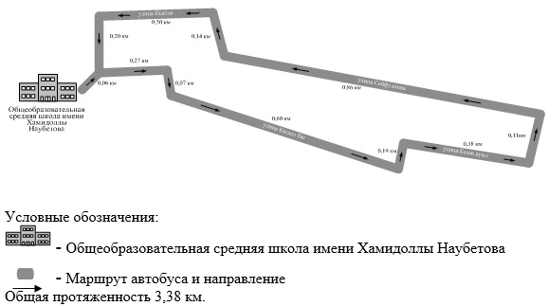

Приложение 3 к регламенту государственной услуги "Выдача справок по опеке и попечительству"
Справочник бизнес-процессов оказания государственной услуги Государственную корпорацию

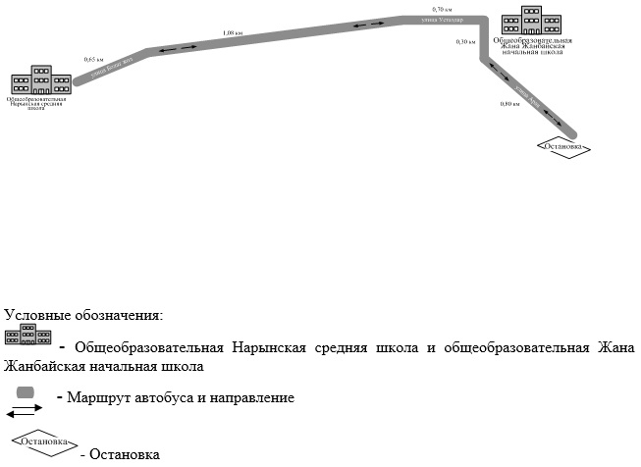

Условные обозначения:

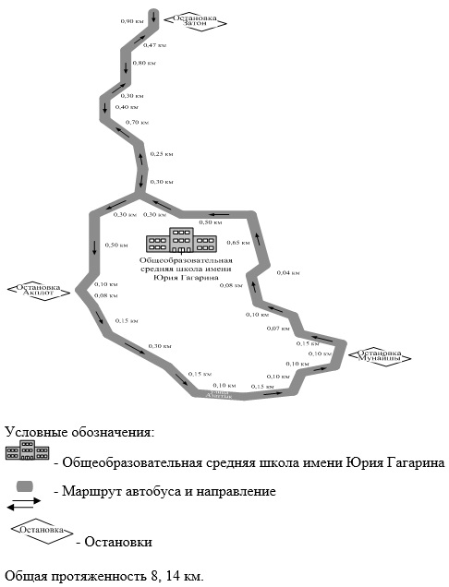

Приложение 4 к регламенту государственной услуги "Выдача справок по опеке и попечительству"
Справочник бизнес-процессов оказания государственной услуги через портал

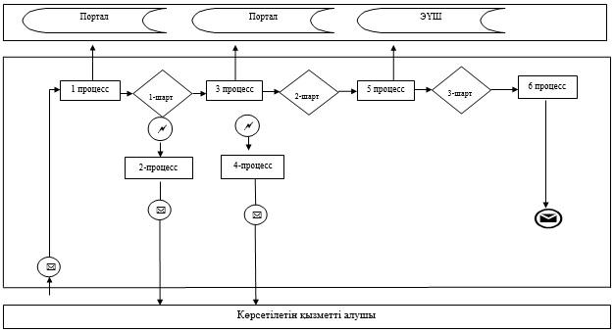

Условные обозначения:

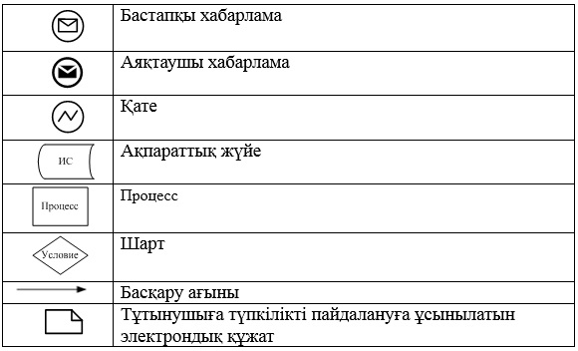

Утвержден постановлением акимата Северо-Казахстанской области от 17 июля 2015 года № 253
Регламент государственной услуги "Установление опеки или попечительства над ребенком-сиротой (детьми-сиротами) и ребенком (детьми), оставшимся без попечения родителей"
Сноска. Регламент - в редакции постановления акимата Северо-Казахстанской области от 20.06.2017 № 255 (вводится в действие по истечении десяти календарных дней после дня его первого официального опубликования).
1. Общие положения
1. Регламент государственной услуги "Установление опеки или попечительства над ребенком-сиротой (детьми-сиротами) и ребенком (детьми), оставшимся без попечения родителей" (далее - Регламент) разработан в соответствии со стандартом государственной услуги "Установление опеки или попечительства над ребенком-сиротой (детьми-сиротами) и ребенком (детьми), оставшимся без попечения родителей", утвержденного приказом Министра образования и науки Республики Казахстан от 13 апреля 2015 года № 198 "Об утверждении стандартов государственных услуг, оказываемых в сфере семьи и детей" (далее – Стандарт) (зарегистрирован в Реестре государственной регистрации нормативных правовых актов за № 11184), оказывается местными исполнительными органами районов и города областного значения согласно приложению 1 к настоящему Регламенту (далее - услугодатели).
Прием заявления и выдача результата оказания государственной услуги осуществляется через:
1) канцелярию услугодателя;
2) некоммерческое акционерное общество "Государственная корпорация "Правительство для граждан" (далее – Государственная корпорация);
3) веб-портал "электронного правительства": www.egov.kz (далее - портал).
2. Форма оказания государственной услуги - электронная (частично автоматизированная) и (или) бумажная.
Форма предоставления результата оказания государственной услуги – электронная и (или) бумажная.
3. Результат оказания государственной услуги – постановление акимата района и города областного значения об установлении опеки или попечительства по форме, согласно приложению 1 к Стандарту (далее – Постановление), либо мотивированный ответ об отказе в оказании государственной услуги, по основаниям предусмотренными пунктом 6 настоящего Регламента.
4. Государственная услуга оказывается физическим лицам (далее - услугополучатель) бесплатно.
2. Описание порядка действий структурных подразделений (работников) услугодателя в процессе оказания государственной услуги
5. Основанием для начала процедуры (действия) по оказанию государственной услуги является принятие услугодателем от услугополучателя заявления и соответствующих документов (далее - пакет документов):
1) заявление по форме согласно приложению 2 к Стандарту;
2) документ, удостоверяющий личность услугополучателя (требуется для идентификации личности);
3) нотариально заверенное согласие супруга(-и), в случае если состоит в браке;
4) справки о состоянии здоровья услугополучателя и супруга(-и), если состоит в браке, подтверждающие отсутствие заболеваний в соответствии с перечнем, утвержденным приказом Министра здравоохранения и социального развития Республики Казахстан от 28 августа 2015 года № 692 "Об утверждении перечня заболеваний, при наличии которых лицо не может усыновить ребенка, принять его под опеку или попечительство, патронат" (зарегистрирован в Реестре государственной регистрации нормативных правовых актов Республики Казахстан за № 12127), а также справки об отсутствии сведений о состоянии на учете в наркологическом и психиатрическом диспансерах в соответствии с формой, утвержденной приказом исполняющего обязанности Министра здравоохранения Республики Казахстан от 23 ноября 2010 года № 907 "Об утверждении форм первичной медицинской документации организаций здравоохранения" (зарегистрирован в Реестре государственной регистрации нормативных правовых актов Республики Казахстан за № 6697);
5) копия свидетельства о заключении брака, если состоит в браке, в случае заключения брака до 2008 года, либо за пределами Республики Казахстан (оригинал требуется для идентификации);
6) копия свидетельства о рождении ребенка (детей), в случае рождения ребенка до 13 августа 2007 года либо за пределами Республики Казахстан (оригинал требуется для идентификации);
7) копии документов, подтверждающих факт отсутствия попечения над
ребенком единственного или обоих родителей (свидетельство о смерти, решение суда о лишении родителей родительских прав, ограничении их в родительских правах, признании родителей безвестно отсутствующими, недееспособными (ограниченно дееспособными), объявлении их умершими, приговор суда об отбывании родителями наказания в местах лишения свободы, документы, подтверждающие розыск родителей, отобрание ребенка (детей) у родителей, нахождение родителей на длительном лечении в организациях здравоохранения, акт о подкидывании ребенка (детей), заявление об отказе от ребенка (детей).
Предоставление свидетельства о рождении ребенка (детей), и документов, указанных в подпункте 7) перечня не требуется, в случае проживания ребенка (детей) в организациях для детей-сирот и детей, оставшихся без попечения родителей.
6. Основанием для отказа в оказании государственной услуги являются:
1) несовершеннолетие услугополучателя;
2) признание судом услугополучателя недееспособным или ограниченно дееспособным;
3) лишение услугополучателя судом родительских прав или ограниченных судом в родительских правах;
4) отстранение от выполнения обязанностей опекуна или попечителя за ненадлежащее выполнение возложенных на него законом Республики Казахстан обязанностей;
5) решение суда об отмене усыновления по вине бывших усыновителей;
6) наличие у услугополучателя заболеваний, препятствующих осуществлению обязанности опекуна или попечителя;
7) отсутствие у услугополучателя постоянного места жительства;
8) наличие непогашенной или неснятой судимости за совершение умышленного преступления на момент установления опеки (попечительства), а также лиц, указанных в подпункте 13) настоящего пункта;
9) отсутствие гражданства у услугополучателя;
10) обращение лица мужского пола, не состоящего в зарегистрированном браке (супружестве), за исключением случаев фактического воспитания ребенка не менее трех лет в связи со смертью матери или лишением ее родительских прав;
11) отсутствие у услугополучателя на момент установления опеки или попечительства дохода, обеспечивающего подопечному прожиточный минимум, установленный законодательством Республики Казахстан;
12) состояние услугополучателя на учетах в наркологическом или психоневрологическом диспансерах;
13) наличие имеющейся или имевшейся судимости, подвергающийся или подвергавшийся уголовному преследованию (за исключением лиц, уголовное преследование в отношении которых прекращено на основании подпунктов 1) и 2) части первой статьи 35 Уголовно-процессуального кодекса Республики Казахстан от 4 июля 2014 года) за уголовные правонарушения: убийство, умышленное причинение вреда здоровью, против здоровья населения и нравственности, половой неприкосновенности, за экстремистские или террористические преступления, торговлю людьми.
7. Содержание каждой процедуры (действия), входящей в состав процесса оказания государственной услуги, длительность его выполнения:
1) канцелярия услугодателя осуществляет прием пакета документов, представленных услугополучателем, регистрирует их и выдает расписку о приеме соответствующих документов, передает руководителю услугодателя - 15 (пятнадцать) минут;
В случае предоставления услугополучателем неполного пакета документов согласно пункту 5 настоящего Регламента и (или) документов с истекшим сроком действия отказывает в приеме заявления.
2) руководитель услугодателя знакомится с пакетом документов, определяет ответственного исполнителя услугодателя, налагает соответствующую визу - 2 (два) часа;
3) ответственный исполнитель услугодателя изучает пакет документов услугополучателя, проводит обследование, подготавливает акт жилищно-бытовых условий лица, по форме согласно приложению 3 к Стандарту - 10 (десять) календарных дней. Подготавливает проект Постановления и направляет акиму района (города областного значения) (далее – Аким) на подпись - 15 (пятнадцать) календарных дней;
4) Аким подписывает проект Постановления и направляет ответственному исполнителю услугодателя - 4 (четыре) календарных дня;
5) ответственный исполнитель услугодателя передает Постановление канцелярии услугодателя - 15 (пятнадцать) минут;
6) канцелярия услугодателя выдает копию Постановления услугополучателю - 15 (пятнадцать) минут.
8. Результат процедуры (действия) по оказанию государственной услуги, который служит основанием для начала выполнения следующей процедуры
(действия):
1) выдача расписки о приеме документов услугополучателю;
2) виза руководителя услугодателя;
3) проект Постановления;
4) подписание Акимом проекта Постановления;
5) подписанное Постановление, выдача копии услугополучателю.
3. Описание порядка взаимодействия структурных подразделений (работников) услугодателя в процессе оказания государственной услуги
9. Перечень структурных подразделений, (работников) услугодателей, которые участвуют в процессе оказания государственной услуги:
1) канцелярия услугодателя;
2) руководитель услугодателя;
3) Аким;
4) ответственный исполнитель услугодателя.
10. Описание последовательности процедур (действий) между структурными подразделениями (работниками), длительность каждой процедуры (действия):
1) канцелярия услугодателя осуществляет прием пакета документов, представленных услугополучателем, регистрирует их и выдает расписку о приеме соответствующих документов, передает руководителю услугодателя - 15 (пятнадцать) минут;
В случае предоставления услугополучателем неполного пакета документов согласно пункту 5 настоящего Регламента и (или) документов с истекшим сроком действия отказывает в приеме заявления.
2) руководитель услугодателя знакомится с пакетом документов, определяет ответственного исполнителя услугодателя, налагает соответствующую визу - 2 (два) часа;
3) ответственный исполнитель услугодателя изучает пакет документов услугополучателя, проводит обследование, подготавливает акт жилищно-бытовых условий лица, по форме согласно приложению 3 к Стандарту - 10 (десять) календарных дней. Подготавливает проект Постановления и направляет Акиму на подпись - 15 (пятнадцать) календарных дней;
4) Аким подписывает проект Постановления и направляет ответственному исполнителю услугодателя - 4 (четыре) календарных дня;
5) ответственный исполнитель услугодателя передает Постановление канцелярии услугодателя - 15 (пятнадцать) минут;
6) канцелярия услугодателя выдает копию Постановления услугополучателю - 15 (пятнадцать) минут.
11. Описание последовательности процедур (действий) между структурными подразделениями (работниками) с указанием длительности каждой процедуры (действия, необходимых для оказания государственной услуги, с указанием длительности выполнения каждой процедуры (действия) приведено в справочнике бизнес-процессов оказания государственной услуги согласно приложению 2 к настоящему Регламенту.
4. Описание порядка взаимодействия с Государственной корпорацией и (или) иными услугодателями, а также порядка использования информационных систем в процессе оказания государственной услуги
11. Описание порядка обращения в Государственную корпорацию, длительность обработки запроса услугодателя:
Услугополучатель для получения государственной услуги предоставляет в Государственную корпорацию следующие документы:
заявление по форме согласно приложению 2 к Стандарту;
документ, удостоверяющий личность услугополучателя (требуется для идентификации личности);
нотариально заверенное согласие супруга(-и), в случае если состоит в браке;
справки о состоянии здоровья услугополучателя и супруга(-и), если состоит в браке, подтверждающие отсутствие заболеваний в соответствии с перечнем, утвержденным приказом Министра здравоохранения и социального развития Республики Казахстан от 28 августа 2015 года № 692 "Об утверждении перечня заболеваний, при наличии которых лицо не может усыновить ребенка, принять его под опеку или попечительство, патронат" (зарегистрирован в Реестре государственной регистрации нормативных правовых актов Республики Казахстан за № 12127), а также справки об отсутствии сведений о состоянии на учете в наркологическом и психиатрическом диспансерах в соответствии с формой, утвержденной приказом исполняющего обязанности Министра здравоохранения Республики Казахстан от 23 ноября 2010 года № 907 "Об утверждении форм первичной медицинской документации организаций здравоохранения" (зарегистрирован в Реестре государственной регистрации нормативных правовых актов Республики Казахстан за № 6697);
копия свидетельства о заключении брака, если состоит в браке, в случае заключения брака до 2008 года либо за пределами Республики Казахстан (оригинал требуется для идентификации);
копия свидетельства о рождении ребенка (детей), в случае рождения ребенка до 13 августа 2007 года либо за пределами Республики Казахстан (оригинал требуется для идентификации);
копии документов, подтверждающих факт отсутствия попечения над ребенком единственного или обоих родителей (свидетельство о смерти, решение суда о лишении родителей родительских прав, ограничении их в родительских правах, признании родителей безвестно отсутствующими, недееспособными (ограниченно дееспособными), объявлении их умершими, приговор суда об отбывании родителями наказания в местах лишения свободы, документы, подтверждающие розыск родителей, отобрание ребенка (детей) у родителей, нахождение родителей на длительном лечении в организациях здравоохранения, акт о подкидывании ребенка (детей), заявление об отказе от ребенка (детей).
Предоставление свидетельства о рождении ребенка (детей), и документов, указанных в 7 абзаце перечня документов, предоставляемого в Государственную корпорацию, не требуется, в случае проживания ребенка (детей) в организациях для детей-сирот и детей, оставшихся без попечения родителей;
1) работник Государственной корпорации проверяет правильность заполнения заявления и полноту пакета документов, выдает расписку о приеме соответствующих документов - 1 (одна) минута.
В случае предоставления услугополучателем неполного пакета документов согласно пункту 5 настоящего Регламента и (или) документов с истекшим сроком действия отказывает в приеме заявления, выдает расписку об отказе в приеме документов по форме согласно приложению 4 к Стандарту - 1 (одна) минута;
2) работник Государственной корпорации при соблюдении правильности и полноты заполнения заявлений и предоставления полного пакета документов, регистрирует заявление в информационной системе, получает письменное согласие услугополучателя на использование сведений, составляющих охраняемую законом тайну, содержащихся в информационных системах, если иное не предусмотрено законами Республики Казахстан - 1 (одна) минута;
3) работник Государственной корпорации идентифицируют личность услугополучателя, вносит соответствующую информацию об услугополучателе и список поданных документов в информационной системе, направляет электронный запрос в автоматизированную программу "Е-акимат" услугодателя - 1 (одна) минута;
4) услугодатель осуществляет процедуры (действия) в соответствии описанием порядка взаимодействия структурных подразделений (работников) услугодателя в процессе оказания государственной услуги;
5) работник Государственной корпорации принимает копию Постановления, регистрирует в информационной системе в срок, указанный в расписке о приеме пакета документов, выдает копию Постановления услугополучателю - 15 (пятнадцать) минут.
График работы государственной корпорации с понедельника по субботу включительно в соответствии с установленным графиком работы с 9.00 до 20.00 часов без перерыва на обед, за исключением воскресенья и праздничных дней, согласно трудовому законодательству.
Описание функционального взаимодействия информационных систем через Государственную корпорацию, задействованных в оказании государственной услуги приведено в справочнике бизнес-процессов оказания государственной услуги, согласно приложению 3 к Регламенту.
13. Описание порядка обращения и последовательности процедур (действий) услугополучателя и услугодателя при оказании государственной услуги через портал:
1) услугополучатель осуществляет регистрацию (авторизацию) на портале посредством электронной цифровой подписи (далее – ЭЦП);
2) выбор услугополучателем электронной государственной услуги, заполнение полей электронного запроса и прикрепление документов:
запрос в форме электронного документа, удостоверенный ЭЦП услугополучателя;
электронная копия нотариально заверенного согласия супруга(-и), если состоит в браке;
электронные копии справок о состоянии здоровья услугополучателя и супруга(-и), если состоит в браке, подтверждающие отсутствие заболеваний в соответствии с перечнем, утвержденным приказом № 692, а также справки об отсутствии сведений о состоянии на учете в наркологическом и психиатрическом диспансерах в соответствии с формой, утвержденной приказом № 907;
электронная копия свидетельства о заключении брака, если состоит в браке, в случае заключения брака до 2008 года либо за пределами Республики Казахстан;
электронная копия свидетельства о рождении ребенка (детей), в случае рождения ребенка до 13 августа 2007 года либо за пределами Республики Казахстан;
электронная копия документов, подтверждающих факт отсутствия попечения над ребенком единственного или обоих родителей (свидетельство о смерти, решение суда о лишении родителей родительских прав, ограничении их в родительских правах, признании родителей безвестно отсутствующими, недееспособными (ограниченно дееспособными), объявлении их умершими, приговор суда об отбывании родителями наказания в местах лишения свободы, документы, подтверждающие розыск родителей, отобрание ребенка (детей) у родителей, нахождение родителей на длительном лечении в организациях здравоохранения, акт об подкидывании ребенка (детей), заявление об отказе от ребенка (детей).
Прикрепление электронных копий свидетельства о рождении ребенка (в случае рождения ребенка до 13 августа 2007 года) и документов, указанных в абзаце 6 подпункта 2) пункта 13 перечня документов, предоставляемого на портал, не требуется в случае проживания ребенка в организациях для детей-сирот и детей, оставшихся без попечения родителей
3) удостоверение электронного запроса для оказания электронной государственной услуги посредством ЭЦП услугополучателя;
4) удостоверение (подписание) запроса на портале посредством ЭЦП услугополучателя;
5) получение услугополучателем уведомления о статусе электронного
запроса и сроке оказания государственной услуги в истории получения государственных услуг в "личном кабинете";
6) услугодатель осуществляет процедуры (действия) в соответствии с описанием порядка взаимодействия структурных подразделений (работников) услугодателя в процессе оказания государственой услуги;
7) канцелярия услугодателя направляет результат оказания государственной услуги портал в "личный кабинет" услугополучателя в форме электронного документа, подписанного ЭЦП уполномоченного лица услугодателя.
8) получение услугополучателем результата государственной услуги в истории получения государственных услуг "личного кабинета" услугополучателя.
График работы портала круглосуточно, за исключением технических перерывов в связи с проведением ремонтных работ (при обращении услугополучателя после окончания рабочего времени, в выходные и праздничные дни согласно трудовому законодательству Республики Казахстан, прием заявления осуществляется следующим рабочим днем).
Описание функционального взаимодействия информационных систем через портал, задействованных в оказании государственной услуги приведено в справочнике бизнес-процессов оказания государственной услуги согласно приложению 4 к настоящему Регламенту.
5. Иные требования с учетом особенностей оказания государственной услуги, в том числе оказываемой в электронной форме и через Государственную корпорацию
14. Адреса мест оказания государственной услуги размещены на:
1) интернет-ресурсе Министерства: www.edu.gov.kz;
2) интернет-ресурсе Государственной корпорации: www.goscorp.kz;
3) портале: egov.kz.
15. Услугополучатель имеет возможность получения государственной услуги в электронной форме через портал при условии наличия ЭЦП.
16. Услугополучатель имеет возможность получения информации о порядке и статусе оказания государственной услуги в режиме удаленного доступа посредством "личного кабинета" портала, а также Единого контакт-центра по вопросам оказания государственных услуг "1414".
17. Контактные телефоны справочных служб услугодателя по вопросам оказания государственной услуги размещены на интернет-ресурсах Министерства www.edu.gov.kz, услугодателя www.bala-kkk.kz.
Приложение 1 к регламенту государственной услуги "Установление опеки или попечительства над ребенком-сиротой (детьми-сиротами) и ребенком (детьми), оставшимся без попечения родителей"
Список районных отделов образования и города Петропавловска
№ | Наименование услугодателя | Адрес местонахождения услугодателя | График работы
город Петропавловск
1 | Коммунальное государственное учреждение "Отдел образования города Петропавловска" | Северо-Казахстанская область, город Петропавловск, улица Конституции  Казахстана, 23 | С понедельника по пятницу включительно, с 9.00 до 18.30 часов, с перерывом на обед с 13.00 часов до 14.30 часов, кроме выходных и праздничных дней, согласно трудовому законодательству Республики Казахстан.
Айыртауский район
2 | Коммунальное государственное учреждение  "Отдел образования Айыртауского района Северо-Казахстанской области" | Северо-Казахстанская область, Айыртауский район, село Саумалколь, микрорайон, 20 | С понедельника по пятницу включительно, с 9.00 до 18.30 часов, с перерывом на обед с 13.00 часов до 14.30 часов, кроме выходных и праздничных дней, согласно трудовому законодательству Республики Казахстан.
Акжарский район
3 | Коммунальное государственное учреждение  "Отдел образования Акжарского района  Северо-Казахстанской области" | Северо-Казахстанская область, Акжарский район, село Талшик,  Улица Целинная, 13а | С понедельника по пятницу включительно, с 9.00 до 18.30 часов, с перерывом на обед с 13.00 часов до 14.30 часов, кроме выходных и праздничных дней, согласно трудовому законодательству Республики Казахстан.
Аккайынский район
4 | Коммунальное государственное учреждение "Аккайынский районный отдел образования" | Северо-Казахстанская область, Аккайынский район, село Смирново,  улица Труда, 16 | С понедельника по пятницу включительно, с 9.00 до 18.30 часов, с перерывом на обед с 13.00 часов до 14.30 часов, кроме выходных и праздничных дней, согласно трудовому законодательству Республики Казахстан.
Есильский район
5 | Коммунальное государственное учреждение  "Отдел образования Есильского района" | Северо-Казахстанская область, Есильский район, село Явленка,  Улица Ленина, 12 | С понедельника по пятницу включительно, с 9.00 до 18.30 часов, с перерывом на обед с 13.00 часов до 14.30 часов, кроме выходных и праздничных дней, согласно трудовому законодательству Республики Казахстан.
Жамбылский район
6 | Коммунальное государственное учреждение  "Отдел образования  Жамбылского района" | Северо-Казахстанская область, Жамбылский район, село Пресновка,  улица Шайкина, 30 | С понедельника по пятницу включительно, с 9.00 до 18.30 часов, с перерывом на обед с 13.00 часов до 14.30 часов, кроме выходных и праздничных дней, согласно трудовому законодательству Республики Казахстан.
район Магжана Жумабаева
7 | Коммунальное государственное учреждение  "Отдел образования  района Магжана Жумабаева" | Северо-Казахстанская область, район Магжана Жумабаева, город Булаево, улица Комарова, 16 | С понедельника по пятницу включительно, с 9.00 до 18.30 часов, с перерывом на обед с 13.00 часов до 14.30 часов, кроме выходных и праздничных дней, согласно трудовому законодательству Республики Казахстан.
Кызылжарский район
8 | Коммунальное государственное учреждение "Кызылжарский районный  отдел образования" | Северо-Казахстанская область, Кызылжарский район, аул Бесколь,  улица Молодежная, 2 | С понедельника по пятницу включительно, с 9.00 до 18.30 часов, с перерывом на обед с 13.00 часов до 14.30 часов, кроме выходных и праздничных дней, согласно трудовому законодательству Республики Казахстан.
Мамлютский район
9 | Коммунальное государственное учреждение  "Отдел образования Мамлютского района Северо-Казахстанской области" | Северо-Казахстанская область, Мамлютский район, город Мамлютка,  улица Абая Кунанбаева, 5 | С понедельника по пятницу включительно, с 9.00 до 18.30 часов, с перерывом на обед с 13.00 часов до 14.30 часов, кроме выходных и праздничных дней, согласно трудовому законодательству Республики Казахстан.
район имени Габита Мусрепова
10 | Коммунальное государственное учреждение  "Отдел образования района  имени Габита Мусрепова  Северо-Казахстанской области" | Северо-Казахстанская область, район имени Габита Мусрепова, село Новоишимское,  улица Ленина, 2 | С понедельника по пятницу включительно, с 9.00 до 18.30 часов, с перерывом на обед с 13.00 часов до 14.30 часов, кроме выходных и праздничных дней, согласно трудовому законодательству Республики Казахстан.
Тайыншинский район
11 | Коммунальное государственное учреждение  "Отдел образования Тайыншинского района Северо-Казахстанской области" | Северо-Казахстанская область, Тайыншинский район, город Тайынша,  улица Конституции  Казахстана, 206 | С понедельника по пятницу включительно, с 9.00 до 18.30 часов, с перерывом на обед с 13.00 часов до 14.30 часов, кроме выходных и праздничных дней, согласно трудовому законодательству Республики Казахстан.
Тимирязевский район
12 | Коммунальное государственное учреждение  "Отдел образования Тимирязевского района Северо-Казахстанской области" | Северо-Казахстанская область, Тимирязевский район, село Тимирязево,  улица Валиханова, 25 | С понедельника по пятницу включительно, с 9.00 до 18.30 часов, с перерывом на обед с 13.00 часов до 14.30 часов, кроме выходных и праздничных дней, согласно трудовому законодательству Республики Казахстан.
Уалихановский район
13 | Коммунальное государственное учреждение  "Отдел образования Уалихановского района" | Северо-Казахстанская область, Уалихановский район, село Кишкенеколь,  улица Жамбыла, 76 | С понедельника по пятницу включительно, с 9.00 до 18.30 часов, с перерывом на обед с 13.00 часов до 14.30 часов, кроме выходных и праздничных дней, согласно трудовому законодательству Республики Казахстан.
района Шал акына
14 | Коммунальное государственное учреждение  "Отдел образования района Шал акына" | Северо-Казахстанская область, района Шал акына, город Сергеевка, улица Желтоксан, 14 | С понедельника по пятницу включительно, с 9.00 до 18.30 часов, с перерывом на обед с 13.00 часов до 14.30 часов, кроме выходных и праздничных дней, согласно трудовому законодательству Республики Казахстан.

Приложение 2 к регламенту государственной услуги "Установление опеки или попечительства над ребенком-сиротой (детьми-сиротами) и ребенком (детьми), оставшимся без попечения родителей"
Справочник бизнес-процессов оказания государственной услуги через канцелярию услугодателя

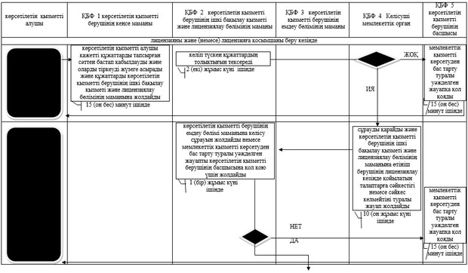

Условные обозначения:

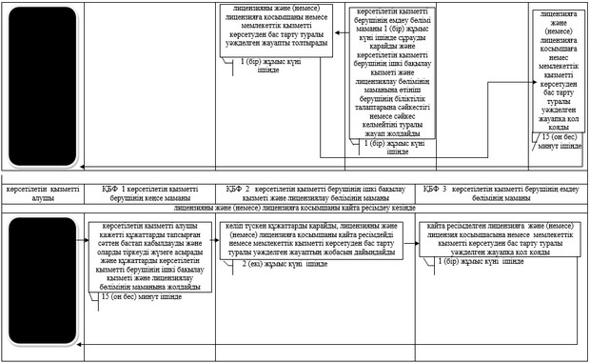

Приложение 3 к регламенту государственной услуги "Установление опеки или попечительства над ребенком-сиротой (детьми-сиротами) и ребенком (детьми), оставшимся без попечения родителей"
Справочник бизнес-процессов оказания государственной услуги Государственной корпорацией

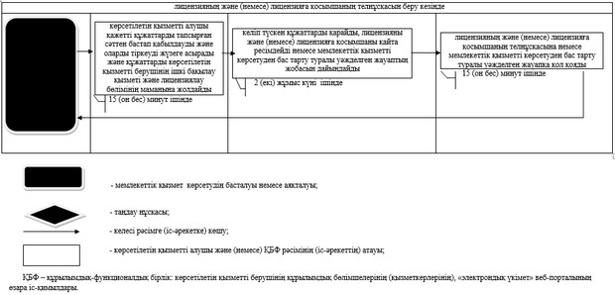

Условные обозначения:

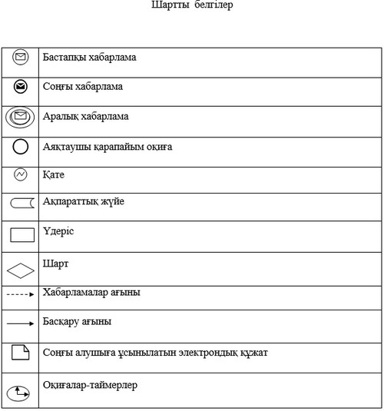

Приложение 4 к регламенту государственной услуги "Установление опеки или попечительства над ребенком-сиротой (детьми-сиротами) и ребенком (детьми), оставшимся без попечения родителей"
Справочник бизнес-процессов оказания государственной услуги через портал

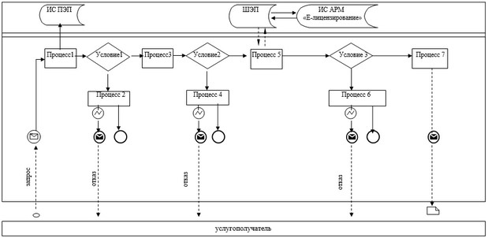

Условные обозначения:

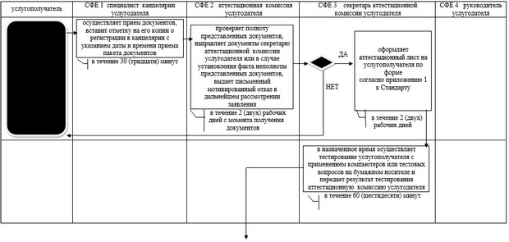

Утвержден постановлением акимата Северо-Казахстанской области от 17 июля 2015 года № 253
Регламент государственной услуги "Выдача справок в единый накопительный пенсионный фонд и (или) добровольный накопительный пенсионный фонд, банки, в органы внутренних дел для распоряжения имуществом несовершеннолетних детей и оформления наследства несовершеннолетним детям"
Сноска. Регламент - в редакции постановления акимата Северо-Казахстанской области от 16.06.2016 N 229 (вводится в действие по истечении десяти календарных дней после дня его первого официального опубликования).
1. Общие положения
1. Регламент государственной услуги "Выдача справок в единый накопительный пенсионный фонд и (или) добровольный накопительный пенсионный фонд, банки, в органы внутренних дел для распоряжения имуществом несовершеннолетних детей и для оформления наследства несовершеннолетним детям" (далее - регламент государственной услуги) разработан в соответствии со стандартом государственной услуги "Выдача справок в единый накопительный пенсионный фонд и (или) добровольный накопительный пенсионный фонд, банки, в органы внутренних дел для распоряжения имуществом несовершеннолетних детей и для оформления наследства несовершеннолетним детям", утвержденным приказом Министра образования и науки Республики Казахстан от 13 апреля 2015 года № 198 "Об утверждении стандартов государственных услуг, оказываемых в сфере семьи и детей" (далее – Стандарт) (зарегистрирован в Реестре государственной регистрации нормативных правовых актов за № 11184), оказывается местными исполнительными органами районов и города областного значения согласно приложению 1 к настоящему регламенту государственной услуги (далее - услугодатели).
2. Прием заявления и выдача результата оказания государственной услуги осуществляется через:
1) некоммерческое акционерное общество "Государственная корпорация "Правительство для граждан" (далее – Государственная корпорация);
2) веб-портал "электронного правительства": www.egov.kz (далее - портал).
3. Форма оказания государственной услуги – электронная (частично автоматизированная) и (или) бумажная.
Форма предоставления результата оказания государственной услуги - электронная и (или) бумажная.
Результат оказания государственной услуги:
1) справка в единый накопительный пенсионный фонд по форме согласно приложению 1 к Стандарту;
2) справка в органы внутренних дел для распоряжения имуществом несовершеннолетних детей по форме согласно приложению 2 к Стандарту;
3) справка в банки для распоряжения имуществом несовершеннолетних детей по форме согласно приложению 3 к Стандарту.
Государственная услуга оказывается бесплатно физическим лицам (далее - услугополучатель).
2. Описание порядка действий структурных подразделений (работников) услугодателя в процессе оказания государственной услуги
4. Основанием для начала процедуры (действия) по оказанию государственной услуги является перечень документов (далее – пакет документов), необходимых для оказания государственной услуги при обращении услугополучателя:
Для получения справок в единый накопительный пенсионный фонд:
в Государственную корпорацию:
1) заявление по форме согласно приложению 4 к Стандарту;
2) документ, удостоверяющий личность услугополучателя (требуется для идентификации личности);
3) копия свидетельства о смерти наследодателя;
4) копия свидетельства о праве на наследство по закону (от нотариуса);
5) копия свидетельства о рождении ребенка, в случае рождения ребенка до 13 августа 2007 года либо за пределами Республики Казахстан;
6) копия свидетельства о заключении или расторжении брака, в случае заключения или расторжения брака до 2008 года либо за пределами Республики Казахстан;
7) справка о рождении по форме, утвержденной приказом Министра юстиции Республики Казахстан "Об утверждении Правил организации государственной регистрации актов гражданского состояния, внесения изменений, восстановления, аннулирования записей актов гражданского состояния" от 25 февраля 2015 № 112 (далее – приказ № 112) (зарегистрированный в Реестре государственной регистрации нормативных правовых актов за № 10764) (в случае рождения ребенка вне брака до 2008 года).
на портал:
1) запрос в форме электронного документа, подписанный ЭЦП услугополучателя;
2) электронная копия свидетельства о смерти наследодателя;
3) электронная копия свидетельства о праве на наследство по закону (от нотариуса);
4) электронная копия свидетельства о рождении ребенка, в случае рождения ребенка до 13 августа 2007 года либо за пределами Республики Казахстан;
5) электронная копия свидетельства о заключении или расторжении брака, в случае заключения или расторжения брака до 2008 года либо за пределами Республики Казахстан;
6) электронная копия справки о рождении по форме, в соответствии с приказом № 112 (в случае рождения ребенка вне брака до 2008 года).
Для получения справок в органы внутренних дел для распоряжения имуществом несовершеннолетних детей:
в Государственную корпорацию:
1) заявление по форме согласно приложению 5 к Стандарту;
2) документ, удостоверяющий личность услугополучателя (требуется для идентификации личности);
3) согласие ребенка (детей), являющегося собственником транспортного средства, на совершение сделок по отчуждению транспортного средства, заверенное администрацией организации образования, где ребенок (дети) обучается (при достижении ребенком 10-летнего возраста);
4) доверенность от имени отсутствующего супруга(-и), заверенная нотариусом на совершение оформления сделки, либо свидетельство о смерти;
5) свидетельство о регистрации транспортного средства (в случае, утери свидетельства о регистрации транспортного средства, справка-подтверждение, выдаваемая органами внутренних дел);
6) копия свидетельства о рождении ребенка, в случае рождения до 13 августа 2007 года либо за пределами Республики Казахстан;
7) копия свидетельства о заключении или расторжении брака, в случае заключения или расторжения брака до 2008 года либо за пределами Республики Казахстан;
8) справка о рождении по форме, в соответствии с приказом № 112 (в случае рождения ребенка вне брака до 2008 года).
На портал:
1) запрос в форме электронного документа, подписанный ЭЦП услугополучателя;
2) электронная копия согласия ребенка (детей), являющегося собственником транспортного средства, на совершение сделок по отчуждению транспортного средства, заверенного администрацией организации образования, где ребенок (дети) обучается (при достижении ребенком 10-летнего возраста);
3) электронная копия доверенности от имени отсутствующего супруга (-и), заверенная нотариусом на совершение оформления сделки, либо свидетельство о смерти;
4) электронная копия свидетельства о регистрации транспортного средства (в случае, утери свидетельства о регистрации транспортного средства, справка-подтверждение, выдаваемая органами внутренних дел);
5) электронная копия свидетельства о рождении ребенка, в случае рождения до 13 августа 2007 года либо за пределами Республики Казахстан;
6) электронная копия свидетельства о заключении или расторжения брака, в случае заключения или расторжения брака до 2008 года либо за пределами Республики Казахстан;
7) электронная копия справки о рождении по форме, в соответствии с приказом № 112 (в случае рождения ребенка вне брака до 2008 года).
Для получения справок в банки для распоряжения имуществом несовершеннолетних детей:
в Государственную корпорацию:
1) заявление по форме согласно приложению 6 к Стандарту государственной услуги;
2) документ, удостоверяющий личность услугополучателя (требуется для идентификации личности);
3) согласие ребенка (детей), являющегося собственником банковского имущества, на совершение сделок по отчуждению банковского имущества, заверенное администрацией организации образования, где ребенок (дети) обучается (при достижении ребенком 10-летнего возраста);
4) доверенность от имени отсутствующего супруга(-и), заверенная нотариусом на совершение оформления сделки либо свидетельство о смерти;
5) документ, подтверждающий наличие банковского вклада;
6) копия свидетельства о заключении или расторжении брака, в случае заключения или расторжения брака до 2008 года либо за пределами Республики Казахстан;
7) копия свидетельства о рождении ребенка, в случае рождения до 13 августа 2007 года либо за пределами Республики Казахстан;
8) справка о рождении по форме, в соответствии с приказом № 112 (в случае рождения ребенка вне брака до 2008 года).
На портал:
1) запрос в форме электронного документа, подписанный ЭЦП услугополучателя;
2) электронная копия согласия ребенка (детей), являющегося собственником банковского имущества, на совершение сделок по отчуждению банковского имущества, заверенного администрацией организации образования, где ребенок (дети) обучается (при достижении ребенком 10-летнего возраста);
3) электронная копия доверенности от имени отсутствующего супруга (-и), заверенная нотариусом на совершение оформления сделки либо
свидетельство о смерти;
4) электронная копия документа, подтверждающего наличие банковского вклада;
5) электронная копия свидетельства о заключении или расторжении брака, в случае заключения или расторжения брака до 2008 года либо за пределами Республики Казахстан;
6) электронная копия свидетельства о рождении ребенка, в случае рождения до 13 августа 2007 года либо за пределами Республики Казахстан;
7) электронная копия справки о рождении по форме, в соответствии с приказом № 112 (в случае рождения ребенка вне брака до 2008 года).
5. Содержание каждой процедуры (действия), входящей в состав процесса оказания государственной услуги, длительность его выполнения:
1) сотрудник услугодателя осуществляет прием пакета документов, поступивших с Государственной корпорации, регистрирует их, передает пакет документов руководителю услугодателя - 15 (пятнадцать) минут;
2) руководитель услугодателя определяет ответственного исполнителя услугодателя, налагает соответствующую визу и направляет ответственному исполнителю услугодателя - 4 (четыре) часа;
3) ответственный исполнитель услугодателя изучает пакет документов, подготавливает проект результата оказания государственной услуги и направляет руководителю услугодателя - 4 (четыре) рабочих дня;
4) руководитель услугодателя принимает решение, подписывает проект результата оказания государственной услуги и направляет сотруднику услугодателя - 3 (три) часа;
5) сотрудник услугодателя направляет результат оказания государственной услуги в Государственную корпорацию - 15 (пятнадцать) минут.
6. Результаты процедуры (действия) по оказанию государственной услуги, которые служат основанием для начала выполнения следующей процедуры (действия):
1) регистрация пакета документов;
2) виза руководителя услугодателя;
3) проект результата оказания государственной услуги;
4) подписание руководителем услугодателя результата оказания государственной услуги;
5) направление результата оказания государственной услуги в Государственную корпорацию.
3. Описание порядка взаимодействия структурных подразделений (работников) услугодателя в процессе оказания государственной услуги
7. Перечень структурных подразделений, (работников) услугодателя, которые участвуют в процессе оказания государственной услуги:
1) сотрудник услугодателя;
2) руководитель услугодателя;
3) ответственный исполнитель услугодателя.
8. Описание последовательности процедур (действий) между структурными подразделениями (работниками), длительность каждой процедуры (действия):
1) сотрудник услугодателя осуществляет прием пакета документов, поступивших с Государственной корпорации, регистрирует их, передает пакет документов руководителю услугодателя - 15 (пятнадцать) минут;
2) руководитель услугодателя определяет ответственного исполнителя услугодателя, налагает соответствующую визу и направляет ответственному исполнителю услугодателя - 4 (четыре) часа;
3) ответственный исполнитель услугодателя изучает пакет документов, подготавливает проект результата оказания государственной услуги и направляет руководителю услугодателя - 4 (четыре) рабочих дня;
4) руководитель услугодателя принимает решение, подписывает проект результата оказания государственной услуги и направляет сотруднику услугодателя - 3 (три) часа;
5) сотрудник услугодателя направляет результат оказания государственной услуги в Государственную корпорацию - 15 (пятнадцать) минут.
4. Описание порядка взаимодействия с Государственной корпорацией и (или) иными услугодателями, а также порядка использования информационных систем в процессе оказания государственной услуги
9. Для получения государственной услуги услугополучатель обращается в Государственную корпорацию с пакетом документов согласно пункта 4 настоящего регламента государственной услуги:
1) работник Государственной корпорации проверяет правильность заполнения заявлений и полноту пакета документов, при соблюдении правильности и полноты заполнения заявлений и предоставления полного пакета документов, работник Государственной корпорации регистрирует заявление в информационной системе и выдает услугополучателю расписку о приеме соответствующих документов - 5 (пять) минут.
В случае представления услугополучателем неполного пакета документов, работник Государственной корпорации отказывает в приеме заявления и выдает расписку об отказе в приеме документов по форме, согласно приложению 7 к Стандарту - 5 (пять) минут.
2) работник Государственной корпорации получает письменное согласие услугополучателя на использование сведений, составляющих охраняемую законом тайну, содержащихся в информационных системах, если иное не предусмотрено законами Республики Казахстан - 5 (пять) минут;
3) работник Государственной корпорации идентифицируют личность услугополучателя, вносит соответствующую информацию об услугополучателе и список поданных документов в информационную систему - 5 (пять) минут;
4) услугодатель осуществляет процедуры (действия) в соответствии описанием порядка взаимодействия структурных подразделений (работников) услугодателя в процессе оказания государственной услуги – 5 (пять) рабочих дней;
5) работник Государственной корпорации принимает результат оказания государственной услуги, регистрирует в информационной системе в срок, указанный в расписке о приеме пакета документов, выдает результат оказания государственной услуги услугополучателю - 15 (пятнадцать) минут.
График работы Государственной корпорации с понедельника по субботу включительно в соответствии с установленным графиком работы с 9.00 до 20.00 часов без перерыва на обед, за исключением воскресенья и праздничных дней, согласно трудовому законодательству
10. Описание порядка обращения и последовательности процедур (действий) услугополучателя и услугодателя при оказании государственной услуги через портал:
1) услугополучатель осуществляет регистрацию (авторизацию) на портале;
2) выбор услугополучателем электронной государственной услуги, заполнение полей электронного запроса и прикрепление документов, согласно пункта 3 настоящего регламента государственной услуги:
3) удостоверение электронного запроса для оказания электронной государственной услуги посредством ЭЦП услугополучателя;
4) удостоверение (подписание) запроса на портале посредством ЭЦП услугополучателя;
5) получение услугополучателем уведомления о статусе электронного запроса и сроке оказания государственной услуги в истории получения государственных услуг в "личном кабинете";
6) услугодатель осуществляет процедуры (действия) в соответствии описанием порядка взаимодействия структурных подразделений (работников) услугодателя в процессе оказания государственной услуги;
7) сотрудник услугодателя направляет результат оказания государственной услуги портал в "личный кабинет" услугополучателя в форме электронного документа, подписанного ЭЦП уполномоченного лица услугодателя.
8) получение услугополучателем результата государственной услуги в истории получения государственных услуг "личного кабинета" услугополучателя.
График работы портала круглосуточно, за исключением технических перерывов в связи с проведением ремонтных работ (при обращении услугополучателя после окончания рабочего времени, в выходные и праздничные дни согласно трудовому законодательству Республики Казахстан, прием заявления и выдача результата оказания государственной услуги осуществляется следующим рабочим днем).
11. Подробное описание последовательности процедур (действия) взаимодействий структурных подразделений (работников услугодателя в процессе оказания государственной услуги, а также описание порядка взаимодействия с иными услугополучателями и (или) Государственной корпорацией и порядка использования информационных систем в процессе оказания государственной услуги отражается в справочнике бизнес-процессов оказания государственной услуги согласно приложению 2, 3, 4 к настоящему регламенту государственной услуги.
5. Иные требования с учетом особенностей оказания государственной услуги, в том числе оказываемой в электронной форме и через Государственную корпорацию
12. Услугополучателям, имеющим в установленном законодательством порядке полную или частичную утрату способности или возможности осуществлять самообслуживание, самостоятельно передвигаться, ориентироваться прием документов для оказания государственной услуги производится работником Государственной корпорации с выездом по месту жительства посредством обращения через Единый контакт–центр по вопросам оказания государственных услуг "1414".
13. Адреса мест оказания государственной услуги размещены на интернет-ресурсах:
Министерства www.edu.gov.kz;
Государственной корпорации www.con.gov.kz;
портале.
14. Услугополучатель имеет возможность получения государственной услуги в электронной форме через портал при условии наличия ЭЦП.
15. Услугополучатель имеет возможность получения информации о порядке и статусе оказания государственной услуги в режиме удаленного доступа посредством "личного кабинета" портала.
16. Контактные телефоны справочных служб услугодателя по вопросам оказания государственной услуги размещены на интернет – ресурсах Министерства www.edu.gov.kz, услугодателя www.bala-kkk.kz.
Приложение 1 к регламенту государственной услуги "Выдача справок в единый накопительный пенсионный фонд и (или) добровольный накопительный пенсионный фонд, банки, в органы внутренних дел для распоряжения имуществом несовершеннолетних детей и для оформления наследства несовершеннолетним детям"
Список услугодателей
№ | Наименование услугодателя | Адрес местонахождения услугодателя | График работы
1 | Государственное учреждение "Отдел образования города Петропавловска" | Северо-Казахстанская область, город Петропавловск, улица Конституции Казахстана, 23 | Ежедневно с понедельника по пятницу с 9.00 часов до 18.30 часов, обед с 13.00 часов до 14.30 часов, кроме выходных и праздничных дней согласно трудовому законодательству Республики Казахстан
2 | Государственное учреждение "Отдел образования Айыртауского района Северо-Казахстанской области" | Северо-Казахстанская область, Айыртауский район, село Саумалколь, микрорайон, 20 | Ежедневно с понедельника по пятницу с 9.00 часов до 18.30 часов, обед с 13.00 часов до 14.30 часов, кроме выходных и праздничных дней согласно трудовому законодательству Республики Казахстан
3 | Государственное учреждение "Отдел образования Акжарского района Северо-Казахстанской области" | Северо-Казахстанская область, Акжарский район, село Талшик, улица Целинная, 13а | Ежедневно с понедельника по пятницу с 9.00 часов до 18.30 часов, обед с 13.00 часов до 14.30 часов, кроме выходных и праздничных дней согласно трудовому законодательству Республики Казахстан
4 | Государственное учреждение "Аккайынский районный отдел образования" | Северо-Казахстанская область, Аккайынский район, село Смирново, улица Труда, 16 | Ежедневно с понедельника по пятницу с 9.00 часов до 18.30 часов, обед с 13.00 часов до 14.30 часов, кроме выходных и праздничных дней согласно трудовому законодательству Республики Казахстан
5 | Государственное учреждение "Отдел образования Есильского района" | Северо-Казахстанская область, Есильский район, село Явленка, улица Ленина, 12 | Ежедневно с понедельника по пятницу с 9.00 часов до 18.30 часов, обед с 13.00 часов до 14.30 часов, кроме выходных и праздничных дней согласно трудовому законодательству Республики Казахстан
6 | Государственное учреждение "Отдел образования Жамбылского района" | Северо-Казахстанская область, Жамбылский район, село Пресновка, улица Шайкина, 30 | Ежедневно с понедельника по пятницу с 9.00 часов до 18.30 часов, обед с 13.00 часов до 14.30 часов, кроме выходных и праздничных дней согласно трудовому законодательству Республики Казахстан
7 | Государственное учреждение "Отдел образования района Магжана Жумабаева" | Северо-Казахстанская область, район Магжана Жумабаева, город Булаево, улица Комарова, 16 | Ежедневно с понедельника по пятницу с 9.00 часов до 18.30 часов, обед с 13.00 часов до 14.30 часов, кроме выходных и праздничных дней согласно трудовому законодательству Республики Казахстан
8 | Государственное учреждение "Кызылжарский районный отдел образования" | Северо-Казахстанская область, Кызылжарский район, аул Бесколь, улица Молодежная, 2 | Ежедневно с понедельника по пятницу с 9.00 часов до 18.30 часов, обед с 13.00 часов до 14.30 часов, кроме выходных и праздничных дней согласно трудовому законодательству Республики Казахстан
9 | Государственное учреждение "Отдел образования Мамлютского района Северо-Казахстанской области" | Северо-Казахстанская область, Мамлютский район, город Мамлютка, улица Абая Кунанбаева, 5 | Ежедневно с понедельника по пятницу с 9.00 часов до 18.30 часов, обед с 13.00 часов до 14.30 часов, кроме выходных и праздничных дней согласно трудовому законодательству Республики Казахстан
10 | Государственное учреждение "Отдел образования района имени Габита Мусрепова Северо-Казахстанской области" | Северо-Казахстанская область, район имени Габита Мусрепова, село Новоишимское, улица Ленина, 2 | Ежедневно с понедельника по пятницу с 9.00 часов до 18.30 часов, обед с 13.00 часов до 14.30 часов, кроме выходных и праздничных дней согласно трудовому законодательству Республики Казахстан
11 | Государственное учреждение "Отдел образования Тайыншинского района Северо-Казахстанской области" | Северо-Казахстанская область, Тайыншинский район, город Тайынша, улица Конституции Казахстана, 206 | Ежедневно с понедельника по пятницу с 9.00 часов до 18.30 часов, обед с 13.00 часов до 14.30 часов, кроме выходных и праздничных дней согласно трудовому законодательству Республики Казахстан
12 | Государственное учреждение "Отдел образования Тимирязевского района Северо-Казахстанской области" | Северо-Казахстанская область, Тимирязевский район, село Тимирязево, улица Валиханова, 25 | Ежедневно с понедельника по пятницу с 9.00 часов до 18.30 часов, обед с 13.00 часов до 14.30 часов, кроме выходных и праздничных дней согласно трудовому законодательству Республики Казахстан
13 | Государственное учреждение "Отдел образования Уалихановского района" | Северо-Казахстанская область, Уалихановский район, село Кишкенеколь, улица Жамбыла, 76 | Ежедневно с понедельника по пятницу с 9.00 часов до 18.30 часов, обед с 13.00 часов до 14.30 часов, кроме выходных и праздничных дней согласно трудовому законодательству Республики Казахстан
14 | Государственное учреждение "Отдел образования района Шал акына" | Северо-Казахстанская область, района Шал акына, город Сергеевка, улица Желтоксан, 14 | Ежедневно с понедельника по пятницу с 9.00 часов до 18.30 часов, обед с 13.00 часов до 14.30 часов, кроме выходных и праздничных дней согласно трудовому законодательству Республики Казахстан

Приложение 2 к регламенту государственной услуги "Выдача справок в единый накопительный пенсионный фонд и (или) добровольный накопительный пенсионный фонд, банки, в органы внутренних дел для распоряжения имуществом несовершеннолетних детей и оформления наследства несовершеннолетним детям"
Справочник бизнес-процессов оказания государственной услуги через канцелярию услугодателя

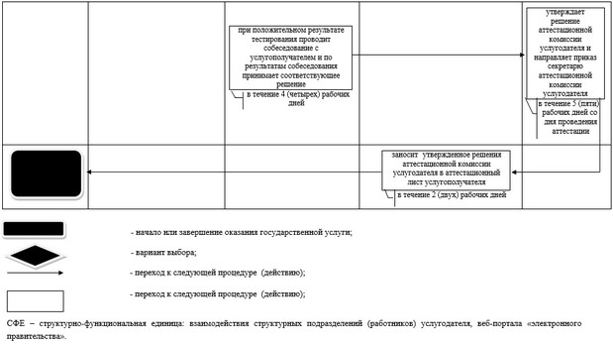

Условные обозначения:

Приложение 3 к регламенту государственной услуги "Выдача справок в единый накопительный пенсионный фонд и (или) добровольный накопительный пенсионный фонд, банки, в органы внутренних дел для распоряжения имуществом несовершеннолетних детей и оформления наследства несовершеннолетним детям"
Справочник бизнес-процессов оказания государственной услуги Государственную корпорацию

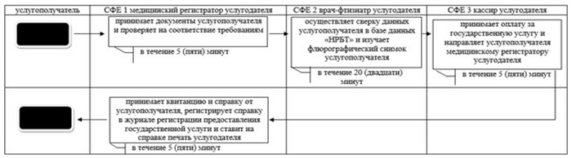

Условные обозначения:

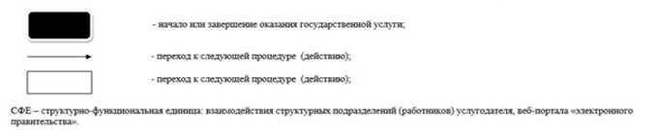

Приложение 4 к регламенту государственной услуги "Выдача справок в единый накопительный пенсионный фонд и (или) добровольный накопительный пенсионный фонд, банки, в органы внутренних дел для распоряжения имуществом несовершеннолетних детей и оформления наследства несовершеннолетним детям"
Справочник бизнес-процессов оказания государственной услуги через портал

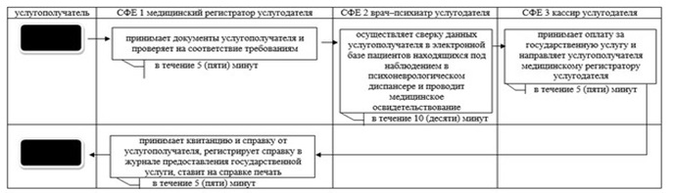

Условные обозначения:

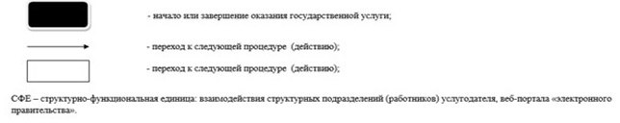

Утвержден постановлением акимата Северо-Казахстанской области от 17 июля 2015 года № 253
Регламент государственной услуги "Выдача справок органов, осуществляющих функции по опеке или попечительству, для оформления сделок с имуществом, принадлежащим на праве собственности несовершеннолетним детям"
Сноска. Регламент - в редакции постановления акимата Северо-Казахстанской области от 16.06.2016 N 229 (вводится в действие по истечении десяти календарных дней после дня его первого официального опубликования).
1. Общие положения
1. Регламент государственной услуги "Выдача справок органов, осуществляющих функции по опеке или попечительству, для оформления сделок с имуществом, принадлежащим на праве собственности несовершеннолетним детям" (далее – Регламент государственной услуги) разработан в соответствии со стандартом государственной услуги "Выдача справок органов, осуществляющих функции по опеке или попечительству, для оформления сделок с имуществом, принадлежащим на праве собственности несовершеннолетним детям", утвержденным приказом Министра образования и науки Республики Казахстан от 13 апреля 2015 года № 198 "Об утверждении стандартов государственных услуг, оказываемых в сфере семьи и детей" (далее – Стандарт) (зарегистрирован в Реестре государственной регистрации нормативных правовых актов за № 11184), оказывается местными исполнительными органами районов и города областного значения согласно приложению 1 к настоящему регламенту государственной услуги (далее - услугодатели).
Прием заявления и выдача результата оказания государственной услуги осуществляется через:
1) некоммерческое акционерное общество "Государственная корпорация "Правительство для граждан" (далее – Государственная корпорация);
2) веб-портал "электронного правительства": www.egov.kz (далее – портал).
2. Форма оказания государственной услуги - электронная (частично автоматизированная) и (или) бумажная.
Форма предоставления результата государственной услуги - электронная (частично автоматизированная) и (или) бумажная.
3. Результат оказания государственной услуги – справка органов, осуществляющих функции по опеке или попечительству, для оформления сделок с имуществом, принадлежащим на праве собственности несовершеннолетним детям, выдаваемая по месту нахождения недвижимого имущества, по форме согласно приложению 1 к Стандарту либо мотивированный ответ об отказе в оказании государственной услуги в случаях и по основаниям, предусмотренным пунктом 7 настоящего регламента государственной услуги.
Государственная услуга оказывается бесплатно физическим лицам (далее - услугополучатель).
2. Описание порядка действий структурных подразделений (работников) услугодателя в процессе оказания государственной услуги
4. Основанием для начала процедуры (действия) по оказанию государственной услуги является перечень документов (далее – пакет документов), необходимых для оказания государственной услуги при обращении услугополучателя:
за получением справки в нотариальную контору:
в Государственную корпорацию:
1) заявление согласно приложению 2 к Стандарту;
2) документ, удостоверяющий личность услугополучателя (требуется для идентификации личности);
3) нотариально заверенное заявление от услугополучателя о предоставлении гарантированного жилья либо нотариально заверенное заявление от близких родственников о предоставлении гарантированного жилья;
4) согласие ребенка (детей), являющегося собственником недвижимого имущества, на совершение сделок по отчуждению недвижимого имущества, заверенное администрацией организации образования, где ребенок (дети) обучается (при достижении ребенком 10-летнего возраста);
5) доверенность от имени отсутствующего супруга(-и), заверенная нотариусом, на совершение оформления сделки либо свидетельство о смерти;
6) копия свидетельства о рождении ребенка (в случае рождения до 13 августа 2007 года либо за пределами Республики Казахстан);
7) копия свидетельства о заключении или расторжении брака (в случае заключения или расторжения брака до 2008 года либо за пределами Республики Казахстан);
8) справка о рождении по форме, утвержденной приказом Министра юстиции Республики Казахстан от 25 февраля 2015 № 112 "Об утверждении Правил организации государственной регистрации актов гражданского состояния, внесения изменений, восстановления записей актов гражданского состояния" (зарегистрированный в Реестре государственной регистрации нормативных правовых актов за № 10764) (далее – приказ № 112) (в случае рождения ребенка вне брака до 2008 года).
на портал:
1) запрос в форме электронного документа, подписанный ЭЦП услугополучателя;
2) электронная копия нотариально заверенного заявления от услугополучателя о предоставлении гарантированного жилья либо нотариально заверенное заявление от близких родственников о предоставлении гарантированного жилья;
3) электронная копия согласия ребенка (детей), являющегося собственником недвижимого имущества, на совершение сделок по отчуждению недвижимого имущества, заверенного администрацией организации образования, где ребенок (дети) обучается (при достижении ребенком 10-летнего возраста);
4) электронная копия доверенности от имени отсутствующего супруга (-и), заверенная нотариусом, на совершение оформления сделки, в случае смерти супруга(-и) – свидетельство о смерти;
5) электронная копия свидетельства о рождении ребенка (в случае рождения до 13 августа 2007 года либо за пределами Республики Казахстан);
6) электронная копия свидетельства о заключении или расторжении брака (в случае заключения брака до 2008 года либо за пределами Республики Казахстан);
7) электронная копия справки о рождении по форме, в соответствии с приказом № 112 (в случае рождения ребенка вне брака до 2008 года).
при получении справки в банки для оформления ссуды под залог жилья, принадлежащего несовершеннолетнему:
в Государственную корпорацию:
1) заявление согласно приложению 3 к Стандарту;
2) документ, удостоверяющий личность услугополучателя (требуется для идентификации личности);
3) нотариально заверенное заявление от законных представителей о предоставлении гарантированного жилья либо нотариально заверенное заявление от близких родственников о предоставлении гарантированного жилья в случае ненадлежащего исполнения обязательств перед банком;
4) согласие ребенка (детей), являющегося собственником жилища, на совершение сделок по отчуждению жилища, заверенное администрацией организации образования, где ребенок (дети) обучается (при достижении ребенком 10-летнего возраста);
5) доверенность от имени отсутствующего супруга(-и), заверенная нотариусом на совершение оформления сделки либо свидетельство о смерти;
6) письмо из банка о выдаче справки на разрешение залога жилья, принадлежащего несовершеннолетнему (в случае предоставления ссуды под залог жилья, принадлежащего несовершеннолетнему);
7) копия свидетельства о рождении ребенка в случае рождения до 13 августа 2007 года либо за пределами Республики Казахстан (требуется для идентификации личности);
8) копия свидетельства о заключении или расторжении брака в случае заключения или расторжения брака до 2008 года либо за пределами Республики Казахстан (требуется для идентификации личности);
9) справка о рождении по форме, в соответствии с приказом 112 (в случае рождения ребенка вне брака до 2008 года).
на портал:
1) запрос в форме электронного документа, подписанный ЭЦП услугополучателя;
2) электронная копия нотариально заверенного заявления от законных представителей о предоставлении гарантированного жилья либо нотариально заверенное заявление от близких родственников о предоставлении гарантированного жилья в случае ненадлежащего исполнения обязательств перед банком;
3) электронная копия согласия несовершеннолетнего (при достижении ребенком 10-летнего возраста), являющегося собственником жилища, на совершение сделок по отчуждению недвижимого имущества, заверенное администрацией организации образования, где несовершеннолетний обучается;
4) электронная копия доверенности от имени отсутствующего супруга (-и), заверенная нотариусом на совершение оформления сделки либо свидетельство о смерти;
5) электронная копия письма из банка о выдаче справки на разрешение залога жилья, принадлежащего несовершеннолетнему (в случае предоставления ссуды под залог жилья, принадлежащего несовершеннолетнему);
6) электронная копия свидетельства о рождении ребенка (в случае рождения до 13 августа 2007 года либо за пределами Республики Казахстан);
7) электронная копия свидетельства о заключении или расторжении брака (в случае заключения или расторжения брака до 2008 года либо за пределами Республики Казахстан);
8) электронная копия справки о рождении по форме, в соответствии с приказом № 112 (в случае рождения ребенка вне брака до 2008 года).
5. Содержание каждой процедуры (действия), входящей в состав процесса оказания государственной услуги, длительность его выполнения:
1) сотрудник услугодателя осуществляет прием пакета документов, поступивших с Государственной корпорации, регистрирует их, передает пакет документов руководителю услугодателя - 15 (пятнадцать) минут;
2) руководитель услугодателя определяет ответственного исполнителя услугодателя, налагает соответствующую визу и направляет ответственному исполнителю услугодателя - 4 (четыре) часа;
3) ответственный исполнитель услугодателя изучает пакет документов, подготавливает проект результата оказания государственной услуги и направляет руководителю услугодателя - 4 (четыре) рабочих дня;
4) руководитель услугодателя принимает решение, подписывает проект результата оказания государственной услуги и направляет сотруднику услугодателя - 3 (три) часа;
сотрудник услугодателя направляет результат оказания государственной услуги в Государственную корпорацию - 15 (пятнадцать) минут.
6. Результат процедуры (действия) по оказанию государственной услуги, который служит основанием для начала выполнения следующей процедуры (действия):
1) регистрация пакета документов;
2) виза руководителя услугодателя;
3) проект результата оказания государственной услуги;
4) подписание руководителем услугодателя результата оказания государственной услуги;
5) направление результата оказания государственной услуги в Государственную корпорацию.
7. Основанием для отказа в оказании государственной услуги является совершение сделок по отчуждению, в том числе обмену или дарению жилища ребенка-сироты, ребенка, оставшегося без попечения родителей, не достигшего четырнадцатилетнего возраста, или заключение от их имени договора поручительства, сделок по сдаче жилища в безвозмездное пользование или в залог, сделок, влекущих отказ от принадлежащих им прав на наследство по закону, завещанию, раздел их жилища или выдел из него доли.
3. Описание порядка взаимодействия структурных подразделений (работников) услугодателя в процессе оказания государственной услуги
8. Перечень структурных подразделений, (работников) услугодателя, которые участвуют в процессе оказания государственной услуги:
1) сотрудник услугодателя;
2) руководитель услугодателя;
3) ответственный исполнитель услугодателя.
9. Описание последовательности процедур (действий) между структурными подразделениями (работниками), длительность каждой процедуры (действия):
1) сотрудник услугодателя осуществляет прием пакета документов, поступивших с Государственной корпорации, регистрирует их, передает пакет документов руководителю услугодателя - 15 (пятнадцать) минут;
2) руководитель услугодателя определяет ответственного исполнителя услугодателя, налагает соответствующую визу и направляет ответственному исполнителю услугодателя - 4 (четыре) часа;
3) ответственный исполнитель услугодателя изучает пакет документов, подготавливает проект результата оказания государственной услуги и направляет руководителю услугодателя - 4 (четыре) рабочих дня;
4) руководитель услугодателя принимает решение, подписывает проект результата оказания государственной услуги и направляет сотруднику услугодателя - 3 (три) часа;
5) сотрудник услугодателя направляет результат оказания государственной услуги в Государственную корпорацию - 15 (пятнадцать) минут.
4. Описание порядка взаимодействия с Государственной корпорацией и (или) иными услугодателями, а также порядка использования информационных систем в процессе оказания государственной услуги
10. Для получения государственной услуги услугополучатель обращается в Государственную корпорацию с пакетом документов согласно пункта 4 настоящего регламента государственной услуги.
1) работник Государственной корпорации проверяет правильность заполнения пакета документов.
В случае представления услугополучателем неполного пакета документов, работник Государственной корпорации отказывает в приеме заявления и выдает расписку об отказе в приеме документов по форме, согласно приложению 3 к Стандарту - 5 (пять) минут.
При соблюдении правильности и полноты заполнения заявлений и предоставления полного пакета документов, работник Государственной корпорации регистрирует заявление в информационной системе и выдает услугополучателю расписку о приеме соответствующих документов - 5 (пять) минут;
2) работник Государственной корпорации получает письменное согласие услугополучателя на использование сведений, составляющих охраняемую законом тайну, содержащихся в информационных системах, если иное не предусмотрено законами Республики Казахстан, идентифицируют личность услугополучателя, вносит соответствующую информацию об услугополучателе и список поданных документов в информационную систему - 5 (пять) минут;
3) работник Государственной корпорации подготавливает пакет документов и направляет его услугодателю через курьерскую или иную, уполномоченную на это связь - 10 (десять) минут;
4) услугодатель осуществляет процедуры (действия) в соответствии описанием порядка взаимодействия структурных подразделений (работников) услугодателя в процессе оказания государственной услуги - 5 рабочих дней;
5) работник Государственной корпорации выдает результат оказания государственной услуги услугодателю – 15 минут.
График работы Государственной корпорации с понедельника по субботу включительно в соответствии с установленным графиком работы с 9.00 до 20.00 часов без перерыва на обед, за исключением воскресенья и праздничных дней, согласно трудовому законодательству.
11. Описание порядка обращения и последовательности процедур (действий) услугополучателя и услугодателя при оказании государственной услуги через портал:
1) услугополучатель осуществляет регистрацию (авторизацию) на портале посредством индивидуального идентификационного номера, ЭЦП;
2) выбор услугополучателем электронной государственной услуги, заполнение полей электронного запроса и прикрепление пакета документов, предусмотренного пунктом 4 настоящего регламента государственной услуги;
3) удостоверение электронного запроса для оказания электронной государственной услуги посредством ЭЦП услугополучателя;
4) удостоверение (подписание) запроса на портале посредством ЭЦП услугополучателя;
5) получение услугополучателем уведомления о статусе электронного запроса и сроке оказания государственной услуги в истории получения государственных услуг в "личном кабинете";
6) услугодатель осуществляет процедуры (действия) в соответствии описанием порядка взаимодействия структурных подразделений (работников) услугодателя в процессе оказания государственной услуги - 5 рабочих дней;
7) сотрудник услугодателя направляет результат оказания государственной услуги портал в "личный кабинет" услугополучателя в форме электронного документа, подписанного ЭЦП уполномоченного лица услугодателя;
8) получение услугополучателем результата государственной услуги в истории получения государственных услуг "личного кабинета" услугополучателя.
График работы портала круглосуточно, за исключением технических перерывов в связи с проведением ремонтных работ (при обращении услугополучателя после окончания рабочего времени, в выходные и праздничные дни согласно трудовому законодательству Республики Казахстан, прием заявления и выдача результата оказания государственной услуги осуществляется следующим рабочим днем).
12. Подробное описание последовательности процедур (действия) взаимодействий структурных подразделений (работников услугодателя в процессе оказания государственной услуги, а также описание порядка взаимодействия с иными услугополучателями и (или) Государственной корпорацией и порядка использования информационных систем в процессе оказания государственной услуги отражается в справочнике бизнес-процессов оказания государственной услуги согласно приложению 2, 3, 4 к настоящему регламенту государственной услуги.
5. Иные требования с учетом особенностей оказания государственной услуги, в том числе оказываемой в электронной форме и через Государственную корпорацию
13. Услугополучателям, имеющих нарушение здоровья со стойким расстройством функций организма ограничивающее его жизнедеятельность, в случае необходимости прием документов, для оказания государственной услуги, производится работником Государственной корпорации с выездом по месту жительства посредством обращения через Единный контакт- центр 1414, 8 800 080 7777.
14. Адреса мест оказания государственной услуги размещены на интернет-ресурсах:
Министерства www.edu.gov.kz;
Государственной корпорации www.con.gov.kz;
портале.
15. Услугополучатель имеет возможность получения государственной услуги в электронной форме через портал при условии наличия ЭЦП.
16. Услугополучатель имеет возможность получения информации о порядке и статусе оказания государственной услуги в режиме удаленного доступа посредством "личного кабинета" портала, а также Единого контакт-центра по вопросам оказания государственных услуг "1414".
17. Контактные телефоны справочных служб услугодателя по вопросам оказания государственной услуги размещены на интернет-ресурсах Министерства www.edu.gov.kz, услугодателя www.bala-kkk.kz.
Приложение 1 к регламенту государственной услуги "Выдача справок органов, осуществляющих функции по опеке или попечительству, для оформления сделок с имуществом, принадлежащим на праве собственности несовершеннолетним детям"
Список услугодателей
№ | Наименование услугодателя | Адрес местонахождения услугодателя | График работы
1 | Государственное учреждение "Отдел образования города Петропавловска" | Северо-Казахстанская область, город Петропавловск, улица Конституции Казахстана, 23 | Ежедневно с понедельника по пятницу с 9.00 часов до 18.30 часов, обед с 13.00 часов до 14.30 часов, кроме выходных и праздничных дней согласно трудовому законодательству Республики Казахстан
2 | Государственное учреждение "Отдел образования Айыртауского района Северо-Казахстанской области" | Северо-Казахстанская область, Айыртауский район, село Саумалколь, микрорайон, 20 | Ежедневно с понедельника по пятницу с 9.00 часов до 18.30 часов, обед с 13.00 часов до 14.30 часов, кроме выходных и праздничных дней согласно трудовому законодательству Республики Казахстан
3 | Государственное учреждение "Отдел образования Акжарского района Северо-Казахстанской области" | Северо-Казахстанская область, Акжарский район, село Талшик, улица Целинная, 13а | Ежедневно с понедельника по пятницу с 9.00 часов до 18.30 часов, обед с 13.00 часов до 14.30 часов, кроме выходных и праздничных дней согласно трудовому законодательству Республики Казахстан
4 | Государственное учреждение "Аккайынский районный отдел образования" | Северо-Казахстанская область, Аккайынский район, село Смирново, улица Труда, 16 | Ежедневно с понедельника по пятницу с 9.00 часов до 18.30 часов, обед с 13.00 часов до 14.30 часов, кроме выходных и праздничных дней согласно трудовому законодательству Республики Казахстан
5 | Государственное учреждение "Отдел образования Есильского района" | Северо-Казахстанская область, Есильский район, село Явленка, улица Ленина, 12 | Ежедневно с понедельника по пятницу с 9.00 часов до 18.30 часов, обед с 13.00 часов до 14.30 часов, кроме выходных и праздничных дней согласно трудовому законодательству Республики Казахстан
6 | Государственное учреждение "Отдел образования Жамбылского района" | Северо-Казахстанская область, Жамбылский район, село Пресновка, улица Шайкина, 30 | Ежедневно с понедельника по пятницу с 9.00 часов до 18.30 часов, обед с 13.00 часов до 14.30 часов, кроме выходных и праздничных дней согласно трудовому законодательству Республики Казахстан
7 | Государственное учреждение "Отдел образования района Магжана Жумабаева" | Северо-Казахстанская область, район Магжана Жумабаева, город Булаево, улица Комарова, 16 | Ежедневно с понедельника по пятницу с 9.00 часов до 18.30 часов, обед с 13.00 часов до 14.30 часов, кроме выходных и праздничных дней согласно трудовому законодательству Республики Казахстан
8 | Государственное учреждение "Кызылжарский районный отдел образования" | Северо-Казахстанская область, Кызылжарский район, аул Бесколь, улица Молодежная, 2 | Ежедневно с понедельника по пятницу с 9.00 часов до 18.30 часов, обед с 13.00 часов до 14.30 часов, кроме выходных и праздничных дней согласно трудовому законодательству Республики Казахстан
9 | Государственное учреждение "Отдел образования Мамлютского района Северо-Казахстанской области" | Северо-Казахстанская область, Мамлютский район, город Мамлютка, улица Абая Кунанбаева, 5 | Ежедневно с понедельника по пятницу с 9.00 часов до 18.30 часов, обед с 13.00 часов до 14.30 часов, кроме выходных и праздничных дней согласно трудовому законодательству Республики Казахстан
10 | Государственное учреждение "Отдел образования района имени Габита Мусрепова Северо-Казахстанской области" | Северо-Казахстанская область, район имени Габита Мусрепова, село Новоишимское, улица Ленина, 2 | Ежедневно с понедельника по пятницу с 9.00 часов до 18.30 часов, обед с 13.00 часов до 14.30 часов, кроме выходных и праздничных дней согласно трудовому законодательству Республики Казахстан
11 | Государственное учреждение "Отдел образования Тайыншинского района Северо-Казахстанской области" | Северо-Казахстанская область, Тайыншинский район, город Тайынша, улица Конституции Казахстана, 206 | Ежедневно с понедельника по пятницу с 9.00 часов до 18.30 часов, обед с 13.00 часов до 14.30 часов, кроме выходных и праздничных дней согласно трудовому законодательству Республики Казахстан
12 | Государственное учреждение "Отдел образования Тимирязевского района Северо-Казахстанской области" | Северо-Казахстанская область, Тимирязевский район, село Тимирязево, улица Валиханова, 25 | Ежедневно с понедельника по пятницу с 9.00 часов до 18.30 часов, обед с 13.00 часов до 14.30 часов, кроме выходных и праздничных дней согласно трудовому законодательству Республики Казахстан
13 | Государственное учреждение "Отдел образования Уалихановского района" | Северо-Казахстанская область, Уалихановский район, село Кишкенеколь, улица Жамбыла, 76 | Ежедневно с понедельника по пятницу с 9.00 часов до 18.30 часов, обед с 13.00 часов до 14.30 часов, ь кроме выходных и праздничных дней согласно трудовому законодательству Республики Казахстан
14 | Государственное учреждение "Отдел образования района Шал акына" | Северо-Казахстанская область, района Шал акына, город Сергеевка, улица Желтоксан, 14 | Ежедневно с понедельника по пятницу с 9.00 часов до 18.30 часов, обед с 13.00 часов до 14.30 часов, кроме выходных и праздничных дней согласно трудовому законодательству Республики Казахстан

Приложение 2 к регламенту государственной услуги "Выдача справок органов, осуществляющих функции по опеке или попечительству, для оформления сделок с имуществом, принадлежащим на праве собственности несовершеннолетним детям"
Справочник бизнес-процессов оказания государственной услуги через канцелярию услугодателя

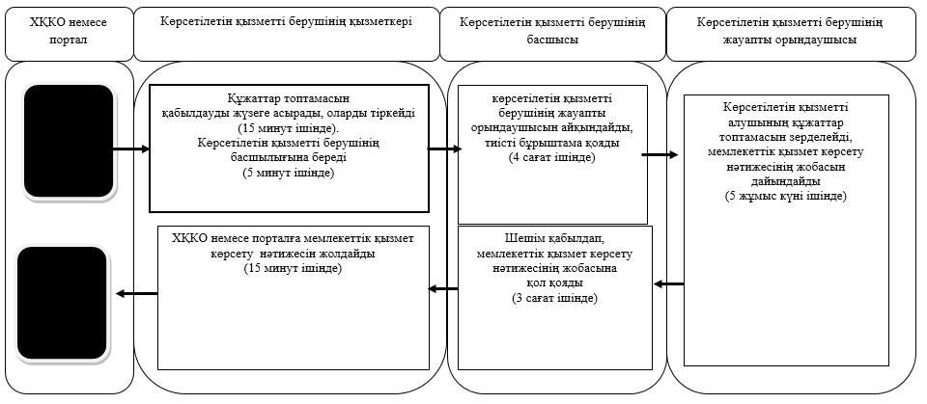

Условные обозначения:

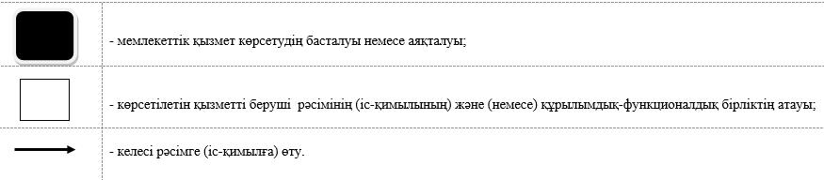

Приложение 3 к регламенту государственной услуги "Выдача справок органов, осуществляющих функции по опеке или попечительству, для оформления сделок с имуществом, принадлежащим на праве собственности несовершеннолетним детям"
Справочник бизнес-процессов оказания государственной услуги Государственную корпорацию

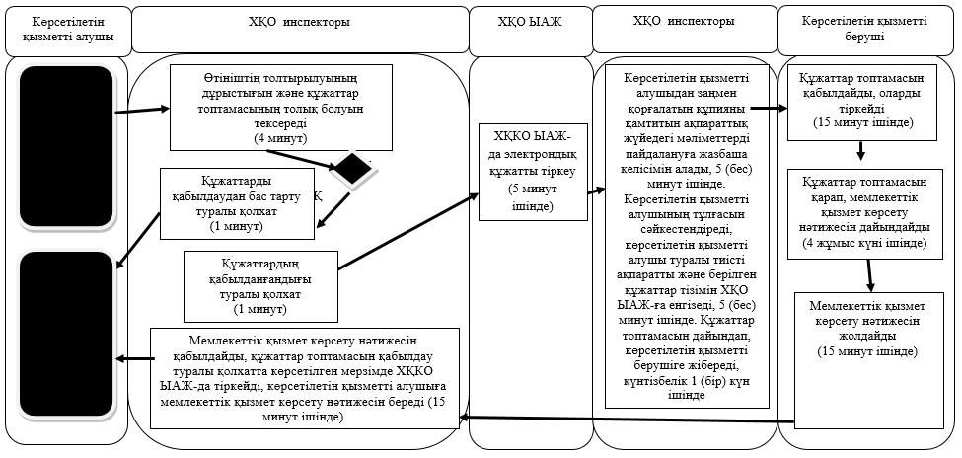

Условные обозначения:

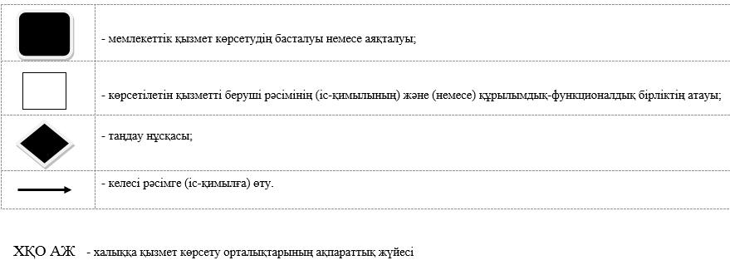

Приложение 4 к регламенту государственной услуги "Выдача справок органов, осуществляющих функции по опеке или попечительству, для оформления сделок с имуществом, принадлежащим на праве собственности несовершеннолетним детям"
Справочник бизнес-процессов оказания государственной услуги через портал

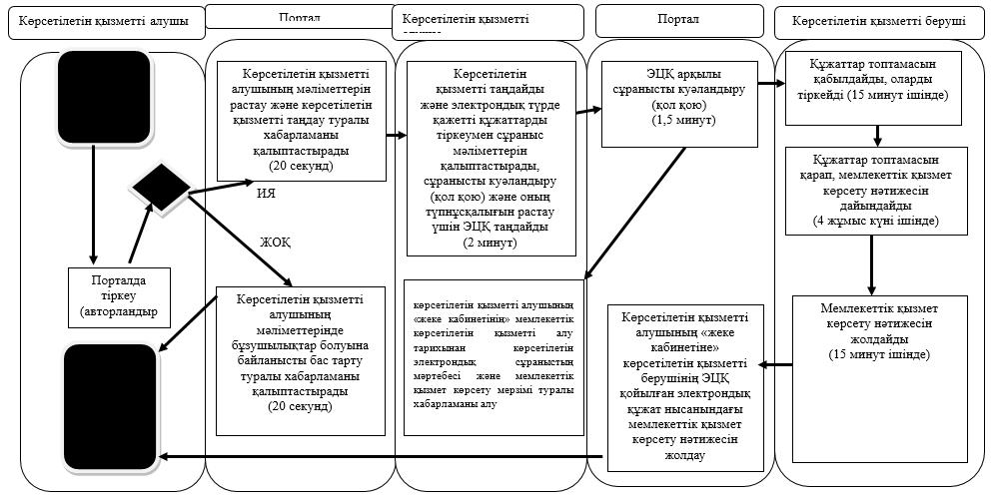

Условные обозначения:

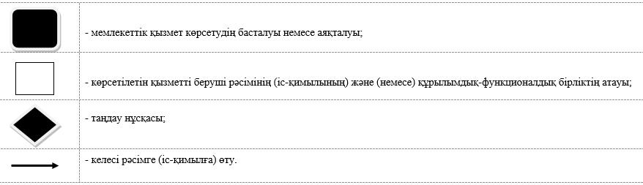

Утвержден постановлением акимата Северо-Казахстанской области от 17 июля 2015 года № 253
Регламент государственной услуги "Предоставление бесплатного подвоза к общеобразовательным организациям и обратно домой детям, проживающим в отдаленных сельских пунктах"
1. Общие положения
1. Государственная услуга "Предоставление бесплатного подвоза к общеобразовательным организациям и обратно домой детям, проживающим в отдаленных сельских пунктах" (далее - государственная услуга) разработана в соответствии со стандартом государственной услуги "Предоставление бесплатного подвоза к общеобразовательным организациям и обратно домой детям, проживающим в отдаленных сельских пунктах", утвержденный приказом Министра образования и науки Республики Казахстан от 13 апреля 2015 года № 198 "Об утверждении стандартов государственных услуг, оказываемых в сфере семьи и детей" (зарегистрирован в Реестре государственной регистрации нормативных правовых актов за № 11184), оказывается аппаратом акима поселка, села, сельского округа согласно приложению 1 к настоящему регламенту государственной услуги (далее - услугодатель).
Прием заявления и выдача результатов оказания государственной услуги осуществляется через канцелярию услугодателя.
2. Форма оказания государственной услуги-бумажная.
3. Результат оказания государственной услуги-справка о предоставлении бесплатного подвоза к общеобразовательной организации образования и обратно домой по форме согласно приложению 2 к настоящему регламенту государственной услуги.
Форма предоставления результата оказания государственной услуги-бумажная.
2. Описание порядка действий структурных подразделений (работников) услугодателя в процессе оказания государственной услуги
4. Основанием для начала процедуры (действия) по оказанию государственной услуги является принятие услугодателем от услугополучателя заявления и соответствующих документов (далее - пакет документов):
заявление по форме согласно приложению 3 к настоящему регламенту государственной услуги;
документ, удостоверяющий личность услугополучателя;
копия свидетельства о рождении или удостоверение личности ребенка;
справка с места учебы по форме согласно приложению 4 к настоящему регламенту государственной услуги.
5. Содержание каждой процедуры (действия), входящей в состав процесса оказания государственной услуги, длительность его выполнения:
1) канцелярия услугодателя осуществляет прием пакета документов, представленных услугополучателем, их регистрацию, выдает услугополучателю расписку о приеме соответствующих документов с указанием:
номера и даты приема запроса;
вида запрашиваемой государственной услуги;
количества и названия приложенных документов;
даты (времени) и места выдачи документов;
фамилии, имени, а также отчества (при наличии) работника услугодателя, принявшего заявление;
фамилии, имени, а также отчества (при наличии) услугополучателя и его контактных телефонов, в течение 15 пятнадцати) минут. Передает пакет документов руководителю услугодателя, в течение 10 (десяти) минут;
2) руководитель услугодателя рассматривает пакет документов, определяет ответственного исполнителя услугодателя, налагает соответствующую визу и передает пакет документов ответственному исполнителю услугодателя для исполнения, в течение 3 (трех) часов;
3) ответственный исполнитель услугодателя изучает пакет документов услугополучателя, подготавливает проект результата оказания государственной государственной услуги, в течение 5 (пяти) рабочих дней;
4) руководитель услугодателя принимает решение о подписании проекта результата оказания государственной услуги и передает результат оказания государственной услуги канцелярии услугодателя, в течение 4 (четырех) часов;
5) канцелярия услугодателя выдает результат оказания государственной услуги, в течение 15 (пятнадцати) минут с момента обращения услугополучателя.
6. Результат процедуры (действия) по оказанию государственной услуги, который служит основанием для начала выполнения следующей процедуры (действия):
1) выдача услугополучателю расписки о приеме документов;
2) виза руководителя услугодателя;
3) проект результата оказания государственной услуги;
4) подписание руководителем услугодателя проекта результата оказания государственной услуги;
5) подписанный результат оказания государственной услуги и выдача его услугополучателю.
3. Описание порядка взаимодействия структурных подразделений (работников) услугодателя в процессе оказания государственной услуги
7. Перечень структурных подразделений, (работников) услугодателя, которые участвуют в процессе оказания государственной услуги:
1) руководитель услугодателя;
2) ответственный исполнитель услугодателя;
3) канцелярия услугодателя;
8. Описание последовательности процедур (действий) между структурными подразделениями (работниками) с указанием длительности каждой процедуры (действия):
1) канцелярия услугодателя осуществляет прием пакета документов, представленных услугополучателем, их регистрацию, выдает услугополучателю расписку о приеме соответствующих документов с указанием:
номера и даты приема запроса;
вида запрашиваемой государственной услуги;
количества и названия приложенных документов;
даты (времени) и места выдачи документов;
фамилии, имени, а также отчества (при наличии) работника услугодателя, принявшего заявление;
фамилии, имени, а также отчества (при наличии) услугополучателя и его контактных телефонов, в течение 15 (пятнадцати) минут. Передает пакет документов руководителю услугодателя, в течение 10 (десяти) минут;
2) руководитель услугодателя рассматривает пакет документов, определяет ответственного исполнителя услугодателя, налагает соответствующую визу и передает пакет документов ответственному исполнителю услугодателя для исполнения, в течение 3 (трех) часов;
3) ответственный исполнитель услугодателя изучает пакет документов услугополучателя, подготавливает проект результата оказания государственной государственной услуги, в течение 5 (пяти) рабочих дней;
4) руководитель услугодателя принимает решение о подписании проекта результата оказания государственной услуги и передает результат оказания государственной услуги канцелярии услугодателя, в течение 4 (четырех) часов;
5) канцелярия услугодателя выдает результат оказания государственной услуги, в течение 15 (пятнадцати) минут с момента обращения услугополучателя.
Описание последовательности процедур (действия) приведено в справочнике бизнес-процессов оказания государственной услуги согласно приложению 5 настоящему регламенту государственной услуги.
Приложение 1 к регламенту государственной услуги "Предоставление бесплатного подвоза к общеобразовательным организациям и обратно домой детям, проживающим в отдаленных сельских пунктах"
Список аппаратов акима поселка, села, сельского округа услугодателей
№ | Наименование услугодателя | Адрес местонахождения услугодателя | Время оказания государственной услуги
Айыртауский район
1 | Государственное учреждение "Аппарат акима Айыртауского района" | Северо-Казахстанская область, Айыртауский район, село Саумалколь, улица Шокана Уалиханова, 44 | Ежедневно с понедельника по пятницу, с 9 часов до 17 часов 30 минут, обед с 13 часов до 14 часов 30 минут
2 | Государственное учреждение "Аппарат акима Антоновского сельского округа" | Северо-Казахстанская область, Айыртауский район, село Антоновка | Ежедневно с понедельника по пятницу, с 9 часов до 17 часов 30 минут, обед с 13 часов до 14 часов 30 минут
3 | Государственное учреждение "Аппарат акима Арыкбалыкского сельского округа" | Северо-Казахстанская область, Айыртауский район, село Арыкбалык | Ежедневно с понедельника по пятницу, с 9 часов до 17 часов 30 минут, обед с 13 часов до 14 часов 30 минут
4 | Государственное учреждение "Аппарат акима Володарского сельского округа" | Северо-Казахстанская область, Айыртауский район, село Саумалколь | Ежедневно с понедельника по пятницу, с 9 часов до 17 часов 30 минут, обед с 13 часов до 14 часов 30 минут
5 | Государственное учреждение "Аппарат акима Гусаковского сельского округа" | Северо-Казахстанская область, Айыртауский район, село Гусаковка | Ежедневно с понедельника по пятницу, с 9 часов до 17 часов 30 минут, обед с 13 часов до 14 часов 30 минут
6 | Государственное учреждение "Аппарат акима Елецкого сельского округа" | Северо-Казахстанская область, Айыртауский район, село Елецкое | Ежедневно с понедельника по пятницу, с 9 часов до 17 часов 30 минут, обед с 13 часов до 14 часов 30 минут
7 | Государственное учреждение "Аппарат акима Имантауского сельского округа" | Северо-Казахстанская область, Айыртауский район, село Имантау | Ежедневно с понедельника по пятницу, с 9 часов до 17 часов 30 минут, обед с 13 часов до 14 часов 30 минут
8 | Государственное учреждение "Аппарат акима Казанского сельского округа" | Северо-Казахстанская область, Айыртауский район, село Казанка | Ежедневно с понедельника по пятницу, с 9 часов до 17 часов 30 минут, обед с 13 часов до 14 часов 30 минут
9 | Государственное учреждение "Аппарат акима Камсактинского сельского округа" | Северо-Казахстанская область, Айыртауский район, село КарасҰвка | Ежедневно с понедельника по пятницу, с 9 часов до 17 часов 30 минут, обед с 13 часов до 14 часов 30 минут
10 | Государственное учреждение "Аппарат акима Каратальского сельского округа" | Северо-Казахстанская область, Айыртауский район, село Каратал | Ежедневно с понедельника по пятницу, с 9 часов до 17 часов 30 минут, обед с 13 часов до 14 часов 30 минут
11 | Государственное учреждение "Аппарат акима Константиновского сельского округа" | Северо-Казахстанская область, Айыртауский район, село Константиновка | Ежедневно с понедельника по пятницу, с 9 часов до 17 часов 30 минут, обед с 13 часов до 14 часов 30 минут
12 | Государственное учреждение "Аппарат акима Лобановского сельского округа" | Северо-Казахстанская область, Айыртауский район, село Лобаново | Ежедневно с понедельника по пятницу, с 9 часов до 17 часов 30 минут, обед с 13 часов до 14 часов 30 минут
13 | Государственное учреждение "Аппарат акима Нижнебурлукского сельского округа" | Северо-Казахстанская область, Айыртауский район, село Нижний Бурлук | Ежедневно с понедельника по пятницу, с 9 часов до 17 часов 30 минут, обед с 13 часов до 14 часов 30 минут
14 | Государственное учреждение "Аппарат акима Сырымбетского сельского округа" | Северо-Казахстанская область, Айыртауский район, село Сырымбет | Ежедневно с понедельника по пятницу, с 9 часов до 17 часов 30 минут, обед с 13 часов до 14 часов 30 минут
15 | Государственное учреждение "Аппарат акима Украинского сельского округа" | Северо-Казахстанская область, Айыртауский район, село Кирилловка | Ежедневно с понедельника по пятницу, с 9 часов до 17 часов 30 минут, обед с 13 часов до 14 часов 30 минут
Акжарский район
1 | Государственное учреждение "Аппарат акима Акжарского района" | Северо-Казахстанская область, Акжарский район, село Талшик, улица Целинная 15 | Ежедневно с понедельника по пятницу, с 9 часов до 17 часов 30 минут, обед с 13 часов до 14 часов 30 минут
2 | Государственное учреждение "Аппарат акима Айсаринского сельского округа" | Северо-Казахстанская область, Акжарский район, село Айсара | Ежедневно с понедельника по пятницу, с 9 часов до 17 часов 30 минут, обед с 13 часов до 14 часов 30 минут
3 | Государственное учреждение "Аппарат акима Акжаркынского сельского округа" | Северо-Казахстанская область, Акжарский район, село Акжаркын | Ежедневно с понедельника по пятницу, с 9 часов до 17 часов 30 минут, обед с 13 часов до 14 часов 30 минут
4 | Государственное учреждение "Аппарат акима Восходского сельский округ" | Северо-Казахстанская область, Акжарский район, село Восход | Ежедневно с понедельника по пятницу, с 9 часов до 17 часов 30 минут, обед с 13 часов до 14 часов 30 минут
5 | Государственное учреждение "Аппарат акима Алкатерекского сельского округа" | Северо-Казахстанская область, Акжарский район, село Алкатерек | Ежедневно с понедельника по пятницу, с 9 часов до 17 часов 30 минут, обед с 13 часов до 14 часов 30 минут
6 | Государственное учреждение "Аппарат акима Кенащинского сельского округа" | Северо-Казахстанская область, Акжарский район, село Кенащи | Ежедневно с понедельника по пятницу, с 9 часов до 17 часов 30 минут, обед с 13 часов до 14 часов 30 минут
7 | Государственное учреждение "Аппарат акима Кишикаройского сельского округа" | Северо-Казахстанская область, Акжарский район, село Бостандык | Ежедневно с понедельника по пятницу, с 9 часов до 17 часов 30 минут, обед с 13 часов до 14 часов 30 минут
8 | Государственное учреждение "Аппарат акима Кулыкольского сельского округа" | Северо-Казахстанская область, Акжарский район, село Кулыколь | Ежедневно с понедельника по пятницу, с 9 часов до 17 часов 30 минут, обед с 13 часов до 14 часов 30 минут
9 | Государственное учреждение "Аппарат акима Ленинградского сельского округа" | Северо-Казахстанская область, Акжарский район, село Ленинградское | Ежедневно с понедельника по пятницу, с 9 часов до 17 часов 30 минут, обед с 13 часов до 14 часов 30 минут
10 | Государственное учреждение "Аппарат акима Майского сельского округа" | Северо-Казахстанская область, Акжарский район, село Майское | Ежедневно с понедельника по пятницу, с 9 часов до 17 часов 30 минут, обед с 13 часов до 14 часов 30 минут
11 | Государственное учреждение "Аппарат акима Новосельского сельского округа" | Северо-Казахстанская область, Акжарский район, село Новосельское | Ежедневно с понедельника по пятницу, с 9 часов до 17 часов 30 минут, обед с 13 часов до 14 часов 30 минут
12 | Государственное учреждение "Аппарат акима Талшикского сельского округа" | Северо-Казахстанская область, Акжарский район, село Талшик | Ежедневно с понедельника по пятницу, с 9 часов до 17 часов 30 минут, обед с 13 часов до 14 часов 30 минут
13 | Государственное учреждение "Аппарат акима Уялинского сельского округа" | Северо-Казахстанская область, Акжарский район, село Уялы | Ежедневно с понедельника по пятницу, с 9 часов до 17 часов 30 минут, обед с 13 часов до 14 часов 30 минут
Аккайынский район
1 | Государственное учреждение "Аппарат акима Аккайынского района" | Северо-Казахстанская область, Аккайынский район, село Смирново, улица Народная, 50 | Ежедневно с понедельника по пятницу, с 9 часов до 17 часов 30 минут, обед с 13 часов до 14 часов 30 минут
2 | Государственное учреждение "Аппарат акима Аралагашского сельского округа" | Северо-Казахстанская область, Аккайынский район, село Аралагаш | Ежедневно с понедельника по пятницу, с 9 часов до 17 часов 30 минут, обед с 13 часов до 14 часов 30 минут
3 | Государственное учреждение "Аппарат акима Астраханского сельского округа" | Северо-Казахстанская область, Аккайынский район, село Астраханка | Ежедневно с понедельника по пятницу, с 9 часов до 17 часов 30 минут, обед с 13 часов до 14 часов 30 минут
4 | Государственное учреждение "Аппарат акима Власовского сельского округа" | Северо-Казахстанская область, Аккайынский район, село Власовка | Ежедневно с понедельника по пятницу, с 9 часов до 17 часов 30 минут, обед с 13 часов до 14 часов 30 минут
5 | Государственное учреждение "Аппарат акима Григорьевского сельского округа" | Северо-Казахстанская область, Аккайынский район, село Трудовое | Ежедневно с понедельника по пятницу, с 9 часов до 17 часов 30 минут, обед с 13 часов до 14 часов 30 минут
6 | Государственное учреждение "Аппарат акима Ивановского сельского округа" | Северо-Казахстанская область, Аккайынский район, село Ивановка | Ежедневно с понедельника по пятницу, с 9 часов до 17 часов 30 минут, обед с 13 часов до 14 часов 30 минут
7 | Государственное учреждение "Аппарат акима Киялинского сельского округа" | Северо-Казахстанская область, Аккайынский район, село Киялы | Ежедневно с понедельника по пятницу, с 9 часов до 17 часов 30 минут, обед с 13 часов до 14 часов 30 минут
8 | Государственное учреждение "Аппарат акима Лесного сельского округа" | Северо-Казахстанская область, Аккайынский район, село Ленинское | Ежедневно с понедельника по пятницу, с 9 часов до 17 часов 30 минут, обед с 13 часов до 14 часов 30 минут
9 | Государственное учреждение "Аппарат акима Полтавского сельского округа" | Северо-Казахстанская область, Аккайынский район, село Полтавка | Ежедневно с понедельника по пятницу, с 9 часов до 17 часов 30 минут, обед с 13 часов до 14 часов 30 минут
10 | Государственное учреждение "Аппарат акима Смирновского сельского округа" | Северо-Казахстанская область, Аккайынский район, село Смирново | Ежедневно с понедельника по пятницу, с 9 часов до 17 часов 30 минут, обед с 13 часов до 14 часов 30 минут
11 | Государственное учреждение "Аппарат акима Токушинского сельского округа" | Северо-Казахстанская область, Аккайынский район, село Токуши | Ежедневно с понедельника по пятницу, с 9 часов до 17 часов 30 минут, обед с 13 часов до 14 часов 30 минут
12 | Государственное учреждение "Аппарат акима аульного округа Шагалалы" | Северо-Казахстанская область, Аккайынский район, аул Шагалалы | Ежедневно с понедельника по пятницу, с 9 часов до 17 часов 30 минут, обед с 13 часов до 14 часов 30 минут
13 | Государственное учреждение "Аппарат акима Черкасского сельского округа" | Северо-Казахстанская область, Аккайынский район, село Черкасское | Ежедневно с понедельника по пятницу, с 9 часов до 17 часов 30 минут, обед с 13 часов до 14 часов 30 минут
Есильский район
1 | Государственное учреждение "Аппарат акима Есильского района" | Северо-Казахстанская область, Есильский район, село Явленка, улица Ленина 10 | Ежедневно с понедельника по пятницу, с 9 часов до 17 часов 30 минут, обед с 13 часов до 14 часов 30 минут
2 | Государственное учреждение "Аппарат акима Алматинского сельского округа" | Северо-Казахстанская область, Есильский район, село Орнек | Ежедневно с понедельника по пятницу, с 9 часов до 17 часов 30 минут, обед с 13 часов до 14 часов 30 минут
3 | Государственное учреждение "Аппарат акима Амангельдинского сельского округа" | Северо-Казахстанская область, Есильский район, село Амангельдинское | Ежедневно с понедельника по пятницу, с 9 часов до 17 часов 30 минут, обед с 13 часов до 14 часов 30 минут
4 | Государственное учреждение "Аппарат акима Бескудукского сельского округа" | Северо-Казахстанская область, Есильский район, село Бескудук | Ежедневно с понедельника по пятницу, с 9 часов до 17 часов 30 минут, обед с 13 часов до 14 часов 30 минут
5 | Государственное учреждение "Аппарат акима Булакского сельского округа" | Северо-Казахстанская область, Есильский район село Булак | Ежедневно с понедельника по пятницу, с 9 часов до 17 часов 30 минут, обед с 13 часов до 14 часов 30 минут
6 | Государственное учреждение "Аппарат акима Волошинского сельского округа" | Северо-Казахстанская область, Есильский район, село Волошинка | Ежедневно с понедельника по пятницу, с 9 часов до 17 часов 30 минут, обед с 13 часов до 14 часов 30 минут
7 | Государственное учреждение "Аппарат акима Заградовского сельского округа" | Северо-Казахстанская область, Есильский район, село Заградовка | Ежедневно с понедельника по пятницу, с 9 часов до 17 часов 30 минут, обед с 13 часов до 14 часов 30 минут
8 | Государственное учреждение "Аппарат акима Заречного сельского округа" | Северо-Казахстанская область, Есильский район, село Чириковка | Ежедневно с понедельника по пятницу, с 9 часов до 17 часов 30 минут, обед с 13 часов до 14 часов 30 минут
9 | Государственное учреждение "Аппарат акима Ильинского сельского округа" | Северо-Казахстанская область, Есильский район село Ильинка | Ежедневно с понедельника по пятницу, с 9 часов до 17 часов 30 минут, обед с 13 часов до 14 часов 30 минут
10 | Государственное учреждение "Аппарат акима Корнеевского сельского округа" | Северо-Казахстанская область, Есильский район,село Корнеевка | Ежедневно с понедельника по пятницу, с 9 часов до 17 часов 30 минут, обед с 13 часов до 14 часов 30 минут
11 | Государственное учреждение "Аппарат акима Николаевского сельского округа" | Северо-Казахстанская область, Есильский район, село Николаевка | Ежедневно с понедельника по пятницу, с 9 часов до 17 часов 30 минут, обед с 13 часов до 14 часов 30 минут
12 | Государственное учреждение "Аппарат акима Петровского сельского округа" | Северо-Казахстанская область, Есильский район, село Петровка | Ежедневно с понедельника по пятницу, с 9 часов до 17 часов 30 минут, обед с 13 часов до 14 часов 30 минут
13 | Государственное учреждение "Аппарат акима Покровского сельского округа" | Северо-Казахстанская область, Есильский район, село Покровка | Ежедневно с понедельника по пятницу, с 9 часов до 17 часов 30 минут, обед с 13 часов до 14 часов 30 минут
14 | Государственное учреждение "Аппарат акима Спасовского сельского округа" | Северо-Казахстанская область, Есильский район,село Спасовка | Ежедневно с понедельника по пятницу, с 9 часов до 17 часов 30 минут, обед с 13 часов до 14 часов 30 минут
15 | Государственное учреждение "Аппарат акима Тарангульского сельского округа" | Северо-Казахстанская область, Есильский район, село Тарангул | Ежедневно с понедельника по пятницу, с 9 часов до 17 часов 30 минут, обед с 13 часов до 14 часов 30 минут
16 | Государственное учреждение "Аппарат акима Явленского сельского округа" | Северо-Казахстанская область, Есильский район, село Явленка | Ежедневно с понедельника по пятницу, с 9 часов до 17 часов 30 минут, обед с 13 часов до 14 часов 30 минут
17 | Государственное учреждение "Аппарат акима Ясновского сельского округа" | Северо-Казахстанская область, Есильский район, село Ясновка | Ежедневно с понедельника по пятницу, с 9 часов до 17 часов 30 минут, обед с 13 часов до 14 часов 30 минут
Жамбылский район
1 | Государственное учреждение "Аппарат акима Жамбылского района" | Северо-Казахстанская область, Жамбылский район, село Пресновка, улица Дружбы 10 | Ежедневно с понедельника по пятницу, с 9 часов до 17 часов 30 минут, обед с 13 часов до 14 часов 30 минут
2 | Государственное учреждение "Аппарат акима Архангельского сельского округа" | Северо-Казахстанская область, Жамбылский район, село Архангелка | Ежедневно с понедельника по пятницу, с 9 часов до 17 часов 30 минут, обед с 13 часов до 14 часов 30 минут
3 | Государственное учреждение "Аппарат акима Благовещенского сельского округа" | Северо-Казахстанская область, Жамбылский район, село Благовещенка | Ежедневно с понедельника по пятницу, с 9 часов до 17 часов 30 минут, обед с 13 часов до 14 часов 30 минут
4 | Государственное учреждение "Аппарат акима Жамбылского сельского округа" | Северо-Казахстанская область, Жамбылский район, село Жамбыл | Ежедневно с понедельника по пятницу, с 9 часов до 17 часов 30 минут, обед с 13 часов до 14 часов 30 минут
5 | Государственное учреждение "Аппарат акима Казанского сельского округа" | Северо-Казахстанская область, Жамбылский район, село Казанка | Ежедневно с понедельника по пятницу, с 9 часов до 17 часов 30 минут, обед с 13 часов до 14 часов 30 минут
6 | Государственное учреждение "Аппарат акима Кайранкольского сельского округа" | Северо-Казахстанская область, Жамбылский район, село Кайранколь | Ежедневно с понедельника по пятницу, с 9 часов до 17 часов 30 минут, обед с 13 часов до 14 часов 30 минут
7 | Государственное учреждение "Аппарат акима Кладбинского сельского округа" | Северо-Казахстанская область, Жамбылский район, село Кладбинка | Ежедневно с понедельника по пятницу, с 9 часов до 17 часов 30 минут, обед с 13 часов до 14 часов 30 минут
8 | Государственное учреждение "Аппарат акима Майбалыкского сельского округа" | Северо-Казахстанская область, Жамбылский район, село Святодуховка | Ежедневно с понедельника по пятницу, с 9 часов до 17 часов 30 минут, обед с 13 часов до 14 часов 30 минут
9 | Государственное учреждение "Аппарат акима Мирного сельского округа" | Северо-Казахстанская область, Жамбылский район, село Мирное | Ежедневно с понедельника по пятницу, с 9 часов до 17 часов 30 минут, обед с 13 часов до 14 часов 30 минут
10 | Государственное учреждение "Аппарат акима Озерного сельского округа" | Северо-Казахстанская область, Жамбылский район, село Озерное | Ежедневно с понедельника по пятницу, с 9 часов до 17 часов 30 минут, обед с 13 часов до 14 часов 30 минут
11 | Государственное учреждение "Аппарат акима Пресноредутского сельского округа" | Северо-Казахстанская область, Жамбылский район, село Пресноредуть | Ежедневно с понедельника по пятницу, с 9 часов до 17 часов 30 минут, обед с 13 часов до 14 часов 30 минут
12 | Государственное учреждение "Аппарат акима Первомайского сельского округа" | Северо-Казахстанская область, Жамбылский район, село Буденное | Ежедневно с понедельника по пятницу, с 9 часов до 17 часов 30 минут, обед с 13 часов до 14 часов 30 минут
13 | Государственное учреждение "Аппарат акима Пресновского сельского округа" | Северо-Казахстанская область, Жамбылский район, село Пресновка | Ежедневно с понедельника по пятницу, с 9 часов до 17 часов 30 минут, обед с 13 часов до 14 часов 30 минут
14 | Государственное учреждение "Аппарат акима Троицкого сельского округа" | Северо-Казахстанская область, Жамбылский район, село Троицкое | Ежедневно с понедельника по пятницу, с 9 часов до 17 часов 30 минут, обед с 13 часов до 14 часов 30 минут
район Магжана Жумабаева
1 | Государственное учреждение "Аппарат акима района Магжана Жумабаева" | Северо-Казахстанская область, район Магжана Жумабаева, город Булаево, улица Юбилейная, 56 | Ежедневно с понедельника по пятницу, с 9 часов до 17 часов 30 минут, обед с 13 часов до 14 часов 30 минут
2 | Государственное учреждение "Аппарат акима Авангардского сельского округа района Магжана Жумабаева Северо-Казахстанской области" | Северо-Казахстанская область, район Магжана Жумабаева, село Полтавка | Ежедневно с понедельника по пятницу, с 9 часов до 17 часов 30 минут, обед с 13 часов до 14 часов 30 минут
3 | Государственное учреждение "Аппарат акима Александровского сельского округа района Магжана Жумабаева Северо-Казахстанской области" | Северо-Казахстанская область, район Магжана Жумабаева, село Александровка | Ежедневно с понедельника по пятницу, с 9 часов до 17 часов 30 минут, обед с 13 часов до 14 часов 30 минут
4 | Государственное учреждение "Аппарат акима Бастомарского сельского округа района Магжана Жумабаева Северо-Казахстанской области" | Северо-Казахстанская область, район Магжана Жумабаева, село Бастомар | Ежедневно с понедельника по пятницу, с 9 часов до 17 часов 30 минут, обед с 13 часов до 14 часов 30 минут
5 | Государственное учреждение "Аппарат акима Возвышенского сельского округа района Магжана Жумабаева Северо-Казахстанской области" | Северо-Казахстанская область, район Магжана Жумабаева, село Возвышенка | Ежедневно с понедельника по пятницу, с 9 часов до 17 часов 30 минут, обед с 13 часов до 14 часов 30 минут
6 | Государственное учреждение "Аппарат акима Золотонивского сельского округа района Магжана Жумабаева Северо-Казахстанской области " | Северо-Казахстанская область, район Магжана Жумабаева, село Золотая Нива | Ежедневно с понедельника по пятницу, с 9 часов до 17 часов 30 минут, обед с 13 часов до 14 часов 30 минут
7 | Государственное учреждение "Аппарат акима Карагандинского сельского округа района Магжана Жумабаева Северо-Казахстанской области " | Северо-Казахстанская область, район Магжана Жумабаева, село Караганды | Ежедневно с понедельника по пятницу, с 9 часов до 17 часов 30 минут, обед с 13 часов до 14 часов 30 минут
8 | Государственное учреждение "Аппарат акима Карагугинского сельского округа района Магжана Жумабаева Северо-Казахстанской области" | Северо-Казахстанская область, район Магжана Жумабаева, село Карагуга | Ежедневно с понедельника по пятницу, с 9 часов до 17 часов 30 минут, обед с 13 часов до 14 часов 30 минут
9 | Государственное учреждение "Аппарат акима Конюховского сельского округа района Магжана Жумабаева Северо-Казахстанской области" | Северо-Казахстанская область, район Магжана Жумабаева, село Конюхово | Ежедневно с понедельника по пятницу, с 9 часов до 17 часов 30 минут, обед с 13 часов до 14 часов 30 минут
10 | Государственное учреждение "Аппарат акима Лебяженского сельского округа района Магжана Жумабаева Северо-Казахстанской области" | Северо-Казахстанская область, район Магжана Жумабаева, село Лебяжье | Ежедневно с понедельника по пятницу, с 9 часов до 17 часов 30 минут, обед с 13 часов до 14 часов 30 минут
11 | Государственное учреждение "Аппарат акима Мологвардейского сельского округа района Магжана Жумабаева Северо-Казахстанской области" | Северо-Казахстанская область, район Магжана Жумабаева, село Мологвардейское | Ежедневно с понедельника по пятницу, с 9 часов до 17 часов 30 минут, обед с 13 часов до 14 часов 30 минут
12 | Государственное учреждение "Аппарат акима Молодежного сельского округа района Магжана Жумабаева Северо-Казахстанской области" | Северо-Казахстанская область, район Магжана Жумабаева, село Молодежное | Ежедневно с понедельника по пятницу, с 9 часов до 17 часов 30 минут, обед с 13 часов до 14 часов 30 минут
13 | Государственное учреждение "Аппарат акима Надеждинского сельского округа района Магжана Жумабаева Северо-Казахстанской области" | Северо-Казахстанская область, район Магжана Жумабаева, село Надежка | Ежедневно с понедельника по пятницу, с 9 часов до 17 часов 30 минут, обед с 13 часов до 14 часов 30 минут
14 | Государственное учреждение "Аппарат акима Октябрьского сельского округа района Магжана Жумабаева Северо-Казахстанской области" | Северо-Казахстанская область, район Магжана Жумабаева, село Октябрьское | Ежедневно с понедельника по пятницу, с 9 часов до 17 часов 30 минут, обед с 13 часов до 14 часов 30 минут
15 | Государственное учреждение "Аппарат акима Писаревского сельского округа района Магжана Жумабаева Северо-Казахстанской области" | Северо-Казахстанская область, район Магжана Жумабаева, село Писаревка | Ежедневно с понедельника по пятницу, с 9 часов до 17 часов 30 минут, обед с 13 часов до 14 часов 30 минут
16 | Государственное учреждение "Аппарат акима Полудинского сельского округа района Магжана Жумабаева Северо-Казахстанской области" | Северо-Казахстанская область, район Магжана Жумабаева, село Полудино | Ежедневно с понедельника по пятницу, с 9 часов до 17 часов 30 минут, обед с 13 часов до 14 часов 30 минут
17 | Государственное учреждение "Аппарат акима Советского сельского округа района Магжана Жумабаева Северо-Казахстанской области " | Северо-Казахстанская область, район Магжана Жумабаева, село Советское | Ежедневно с понедельника по пятницу, с 9 часов до 17 часов 30 минут, обед с 13 часов до 14 часов 30 минут
18 | Государственное учреждение "Аппарат акима Тамановского сельского округа района Магжана Жумабаева Северо-Казахстанской области" | Северо-Казахстанская область, район Магжана Жумабаева, село Таманское | Ежедневно с понедельника по пятницу, с 9 часов до 17 часов 30 минут, обед с 13 часов до 14 часов 30 минут
19 | Государственное учреждение "Аппарат акима Узункульского сельского округа района Магжана Жумабаева Северо-Казахстанской области" | Северо-Казахстанская область, район Магжана Жумабаева, село Узынколь | Ежедневно с понедельника по пятницу, с 9 часов до 17 часов 30 минут, обед с 13 часов до 14 часов 30 минут
20 | Государственное учреждение "Аппарат акима Успенского сельского округа района Магжана Жумабаева Северо-Казахстанской области" | Северо-Казахстанская область, район Магжана Жумабаева, село Успенка | Ежедневно с понедельника по пятницу, с 9 часов до 17 часов 30 минут, обед с 13 часов до 14 часов 30 минут
21 | Государственное учреждение "Аппарат акима Фурмановского сельского округа района Магжана Жумабаева Северо-Казахстанской области" | Северо-Казахстанская область, район Магжана Жумабаева, село Байтерек | Ежедневно с понедельника по пятницу, с 9 часов до 17 часов 30 минут, обед с 13 часов до 14 часов 30 минут
22 | Государственное учреждение "Аппарат акима Чистовского сельского округа района Магжана Жумабаева Северо-Казахстанской области" | Северо-Казахстанская область, район Магжана Жумабаева, село Чистовское | Ежедневно с понедельника по пятницу, с 9 часов до 17 часов 30 минут, обед с 13 часов до 14 часов 30 минут
23 | Государственное учреждение "Аппарат акима города Булаево района Магжана Жумабаева Северо-Казахстанской области" | Северо-Казахстанская область, район Магжана Жумабаева, город Булаево | Ежедневно с понедельника по пятницу, с 9 часов до 17 часов 30 минут, обед с 13 часов до 14 часов 30 минут
Кызылжарский район
1 | Государственное учреждение "Аппарат акима Кызылжарского района" | Северо-Казахстанская область, Кызылжарский район, аул Бесколь, улица Гагарина,11 | Ежедневно с понедельника по пятницу, с 9 часов до 17 часов 30 минут, обед с 13 часов до 14 часов 30 минут
2 | Государственное учреждение "Аппарат акима Архангельского сельского округа" | Северо-Казахстанская область, Кызылжарский район, село Архангельское | Ежедневно с понедельника по пятницу, с 9 часов до 17 часов 30 минут, обед с 13 часов до 14 часов 30 минут
3 | Государственное учреждение "Аппарат акима Асановского сельского округа" | Северо-Казахстанская область, Кызылжарский район, село Асаново | Ежедневно с понедельника по пятницу, с 9 часов до 17 часов 30 минут, обед с 13 часов до 14 часов 30 минут
4 | Государственное учреждение "Аппарат акима Березовского сельского округа" | Северо-Казахстанская область, Кызылжарский район, село Большая Малышка | Ежедневно с понедельника по пятницу, с 9 часов до 17 часов 30 минут, обед с 13 часов до 14 часов 30 минут
5 | Государственное учреждение "Аппарат акима Бескольского сельского округа" | Северо-Казахстанская область, Кызылжарский район, аул Бесколь | Ежедневно с понедельника по пятницу, с 9 часов до 17 часов 30 минут, обед с 13 часов до 14 часов 30 минут
6 | Государственное учреждение "Аппарат акима Бугровского сельского округа" | Северо-Казахстанская область, Кызылжарский район, село Бугровое | Ежедневно с понедельника по пятницу, с 9 часов до 17 часов 30 минут, обед с 13 часов до 14 часов 30 минут
7 | Государственное учреждение "Аппарат акима Вагулинского сельского округа" | Северо-Казахстанская область, Кызылжарский район, село Вагулино | Ежедневно с понедельника по пятницу, с 9 часов до 17 часов 30 минут, обед с 13 часов до 14 часов 30 минут
8 | Государственное учреждение "Аппарат акима Виноградовского сельского округа" | Северо-Казахстанская область, Кызылжарский район, село Сивково | Ежедневно с понедельника по пятницу, с 9 часов до 17 часов 30 минут, обед с 13 часов до 14 часов 30 минут
9 | Государственное учреждение "Аппарат акима Куйбышевского сельского округа" | Северо-Казахстанская область, Кызылжарский район, село Боголюбово | Ежедневно с понедельника по пятницу, с 9 часов до 17 часов 30 минут, обед с 13 часов до 14 часов 30 минут
10 | Государственное учреждение "Аппарат акима Кызылжарского сельского округа" | Северо-Казахстанская область, Кызылжарский район, аул Байтерек | Ежедневно с понедельника по пятницу, с 9 часов до 17 часов 30 минут, обед с 13 часов до 14 часов 30 минут
11 | Государственное учреждение "Аппарат акима Лесного сельского округа" | Северо-Казахстанская область, Кызылжарский район, село Пресновка | Ежедневно с понедельника по пятницу, с 9 часов до 17 часов 30 минут, обед с 13 часов до 14 часов 30 минут
12 | Государственное учреждение "Аппарат акима Налобинского сельского округа" | Северо-Казахстанская область, Кызылжарский район, село Налобино | Ежедневно с понедельника по пятницу, с 9 часов до 17 часов 30 минут, обед с 13 часов до 14 часов 30 минут
13 | Государственное учреждение "Аппарат акима Новоникольского сельского округа" | Северо-Казахстанская область, Кызылжарский район, село Новоникольское | Ежедневно с понедельника по пятницу, с 9 часов до 17 часов 30 минут, обед с 13 часов до 14 часов 30 минут
14 | Государственное учреждение "Аппарат акима Петерфельдского сельского округа" | Северо-Казахстанская область, Кызылжарский район, село Петерфельд | Ежедневно с понедельника по пятницу, с 9 часов до 17 часов 30 минут, обед с 13 часов до 14 часов 30 минут
15 | Государственное учреждение "Аппарат акима Прибрежного сельского округа" | Северо-Казахстанская область, Кызылжарский район, село Пребрежное | Ежедневно с понедельника по пятницу, с 9 часов до 17 часов 30 минут, обед с 13 часов до 14 часов 30 минут
16 | Государственное учреждение "Аппарат акима Рассветского сельского округа" | Северо-Казахстанская область, Кызылжарский район, село Расвет | Ежедневно с понедельника по пятницу, с 9 часов до 17 часов 30 минут, обед с 13 часов до 14 часов 30 минут
17 | Государственное учреждение "Аппарат акима Рощинского сельского округа" | Северо-Казахстанская область, Кызылжарский район, село Пеньково | Ежедневно с понедельника по пятницу, с 9 часов до 17 часов 30 минут, обед с 13 часов до 14 часов 30 минут
18 | Государственное учреждение "Аппарат акима Светлопольского сельского округа" | Северо-Казахстанская область, Кызылжарский район, село Знаменское | Ежедневно с понедельника по пятницу, с 9 часов до 17 часов 30 минут, обед с 13 часов до 14 часов 30 минут
19 | Государственное учреждение "Аппарат акима Соколовского сельского округа" | Северо-Казахстанская область, Кызылжарский район, село Соколовка | Ежедневно с понедельника по пятницу, с 9 часов до 17 часов 30 минут, обед с 13 часов до 14 часов 30 минут
20 | Государственное учреждение "Аппарат акима Якорского сельского округа" | Северо-Казахстанская область, Кызылжарский район, село Якорь | Ежедневно с понедельника по пятницу, с 9 часов до 17 часов 30 минут, обед с 13 часов до 14 часов 30 минут
Мамлютский район
1 | Государственное учреждение "Аппарат акима Мамлютского района" | Северо-Казахстанская область, Мамлютский район, город Мамлютка, улица С.Муканова, 12 | Ежедневно с понедельника по пятницу, с 9 часов до 17 часов 30 минут, обед с 13 часов до 14 часов 30 минут
2 | Государственное учреждение "Аппарат акима Андреевского сельского округа" | Северо-Казахстанская область, Мамлютский район, село Андреевка | Ежедневно с понедельника по пятницу, с 9 часов до 17 часов 30 минут, обед с 13 часов до 14 часов 30 минут
3 | Государственное учреждение "Аппарат акима Беловского сельского округа" | Северо-Казахстанская область, Мамлютский район, село Белое | Ежедневно с понедельника по пятницу, с 9 часов до 17 часов 30 минут, обед с 13 часов до 14 часов 30 минут
4 | Государственное учреждение "Аппарат акима Воскресеновского сельского округа" | Северо-Казахстанская область, Мамлютский район, Воскресеновка | Ежедневно с понедельника по пятницу, с 9 часов до 17 часов 30 минут, обед с 13 часов до 14 часов 30 минут
5 | Государственное учреждение "Аппарат акима Дубровинского сельского округа" | Северо-Казахстанская область, Мамлютский район, село Дубровное | Ежедневно с понедельника по пятницу, с 9 часов до 17 часов 30 минут, обед с 13 часов до 14 часов 30 минут
6 | Государственное учреждение "Аппарат акима Кызыласкерского сельского округа" | Северо-Казахстанская область, Мамлютский район, село Кызыласкер | Ежедневно с понедельника по пятницу, с 9 часов до 17 часов 30 минут, обед с 13 часов до 14 часов 30 минут
7 | Государственное учреждение "Аппарат акима Краснознаменского сельского округа" | Северо-Казахстанская область, Мамлютский район, село Краснознаменное | Ежедневно с понедельника по пятницу, с 9 часов до 17 часов 30 минут, обед с 13 часов до 14 часов 30 минут
8 | Государственное учреждение "Аппарат акима Леденевского сельского округа" | Северо-Казахстанская область, Мамлютский район, село Леденево | Ежедневно с понедельника по пятницу, с 9 часов до 17 часов 30 минут, обед с 13 часов до 14 часов 30 минут
9 | Государственное учреждение "Аппарат акима Ленинского сельского округа" | Северо-Казахстанская область, Мамлютский район, село Ленино | Ежедневно с понедельника по пятницу, с 9 часов до 17 часов 30 минут, обед с 13 часов до 14 часов 30 минут
10 | Государственное учреждение "Аппарат акима Новомихайловского сельского округа" | Северо-Казахстанская область, Мамлютский район, село Новомихайловка | Ежедневно с понедельника по пятницу, с 9 часов до 17 часов 30 минут, обед с 13 часов до 14 часов 30 минут
11 | Государственное учреждение "Аппарат акима Пригордного сельского округа" | Северо-Казахстанская область, Мамлютский район, село Покровка | Ежедневно с понедельника по пятницу, с 9 часов до 17 часов 30 минут, обед с 13 часов до 14 часов 30 минут
12 | Государственное учреждение "Аппарат акима Становского сельского округа" | Северо-Казахстанская область, Мамлютский район, село Афонькино | Ежедневно с понедельника по пятницу, с 9 часов до 17 часов 30 минут, обед с 13 часов до 14 часов 30 минут
13 | Государственное учреждение "Аппарат акима города Мамлютка" | Северо-Казахстанская область, Мамлютский район, город Мамлютка, улица Абая Кунанбаева 5/1 | Ежедневно с понедельника по пятницу, с 9 часов до 17 часов 30 минут, обед с 13 часов до 14 часов 30 минут
район имени Габита Мусрепова
1 | Государственное учреждение "Аппарат акима района имени Габита Мусрепова" | Северо-Казахстанская область, район имени Габита Мусрепова, село Новоишимское, улица Абылай хана, 28 | Ежедневно с понедельника по пятницу, с 9 часов до 17 часов 30 минут, обед с 13 часов до 14 часов 30 минут
2 | Государственное учреждение "Аппарат акима Андреевского сельского округа" | Северо-Казахстанская область, район имени Габита Мусрепова, село Андреевка | Ежедневно с понедельника по пятницу, с 9 часов до 17 часов 30 минут, обед с 13 часов до 14 часов 30 минут
3 | Государственное учреждение "Аппарат акима Бирликского аульного округа" | Северо-Казахстанская область, район имени Габита Мусрепова, аул Бирлик | Ежедневно с понедельника по пятницу, с 9 часов до 17 часов 30 минут, обед с 13 часов до 14 часов 30 минут
4 | Государственное учреждение "Аппарат акима Возвышенского сельского округа" | Северо-Казахстанская область, район имени Габита Мусрепова, село Возвышенка | Ежедневно с понедельника по пятницу, с 9 часов до 17 часов 30 минут, обед с 13 часов до 14 часов 30 минут
5 | Государственное учреждение "Аппарат акима Дружбинского сельского округа" | Северо-Казахстанская область, район имени Габита Мусрепова, село Дружба | Ежедневно с понедельника по пятницу, с 9 часов до 17 часов 30 минут, обед с 13 часов до 14 часов 30 минут
6 | Государственное учреждение "Аппарат акима Кырымбетского сельского округа" | Северо-Казахстанская область, район имени Габита Мусрепова, село Кырымбет | Ежедневно с понедельника по пятницу, с 9 часов до 17 часов 30 минут, обед с 13 часов до 14 часов 30 минут
7 | Государственное учреждение "Аппарат акима Новоишимского сельского округа" | Северо-Казахстанская область, район имени Габита Мусрепова, село Новоишимское | Ежедневно с понедельника по пятницу, с 9 часов до 17 часов 30 минут, обед с 13 часов до 14 часов 30 минут
8 | Государственное учреждение "Аппарат акима Нежинского сельского округа" | Северо-Казахстанская область, район имени Габита Мусрепова, село Нежинка | Ежедневно с понедельника по пятницу, с 9 часов до 17 часов 30 минут, обед с 13 часов до 14 часов 30 минут
9 | Государственное учреждение "Аппарат акима Новосельского сельского округа | Северо-Казахстанская область, район имени Габита Мусрепова, село Новоселовка | Ежедневно с понедельника по пятницу, с 9 часов до 17 часов 30 минут, обед с 13 часов до 14 часов 30 минут
10 | Государственное учреждение "Аппарат акима Ломоносовского сельского округа" | Северо-Казахстанская область, район имени Габита Мусрепова, село Ломоносовка | Ежедневно с понедельника по пятницу, с 9 часов до 17 часов 30 минут, обед с 13 часов до 14 часов 30 минут
11 | Государственное учреждение "Аппарат акима Рузаевского сельского округа" | Северо-Казахстанская область, район имени Габита Мусрепова, село Рузаевка | Ежедневно с понедельника по пятницу, с 9 часов до 17 часов 30 минут, обед с 13 часов до 14 часов 30 минут
12 | Государственное учреждение "Аппарат акима Салкынкольского сельского округа" | Северо-Казахстанская область, район имени Габита Мусрепова, село Салкынколь | Ежедневно с понедельника по пятницу, с 9 часов до 17 часов 30 минут, обед с 13 часов до 14 часов 30 минут
13 | Государственное учреждение "Аппарат акима Тахтабродского сельского округа" | Северо-Казахстанская область, район имени Габита Мусрепова, село Тахтаброд | Ежедневно с понедельника по пятницу, с 9 часов до 17 часов 30 минут, обед с 13 часов до 14 часов 30 минут
14 | Государственное учреждение "Аппарат акима Червонного сельского округа" | Северо-Казахстанская область, район имени Габита Мусрепова, село Червонное | Ежедневно с понедельника по пятницу, с 9 часов до 17 часов 30 минут, обед с 13 часов до 14 часов 30 минут
15 | Государственное учреждение "Аппарат акима Чистопольского сельского округа" | Северо-Казахстанская область, район имени Габита Мусрепова, село Чистополье | Ежедневно с понедельника по пятницу, с 9 часов до 17 часов 30 минут, обед с 13 часов до 14 часов 30 минут
16 | Государственное учреждение "Аппарат акима Шукыркольского сельского округа" | Северо-Казахстанская область, район имени Габита Мусрепова, село Шукырколь | Ежедневно с понедельника по пятницу, с 9 часов до 17 часов 30 минут, обед с 13 часов до 14 часов 30 минут
17 | Государственное учреждение "Аппарат акима Кокалажарского аульного округа" | Северо-Казахстанская область, район имени Габита Мусрепова, село Кокалажар | Ежедневно с понедельника по пятницу, с 9 часов до 17 часов 30 минут, обед с 13 часов до 14 часов 30 минут
18 | Государственное учреждение "Аппарат акима Шоптыкольского сельского округа" | Северо-Казахстанская область, район имени Габита Мусрепова, село Шоптыколь | Ежедневно с понедельника по пятницу, с 9 часов до 17 часов 30 минут, обед с 13 часов до 14 часов 30 минут
Тайыншинский район
1 | Государственное учреждение "Аппарат акима Тайыншинского района" | Северо-Казахстанская область, Тайыншинский район, город Тайынша, улица Конституции Казахстана 197 | Ежедневно с понедельника по пятницу, с 9 часов до 17 часов 30 минут, обед с 13 часов до 14 часов 30 минут
2 | Государственное учреждение "Аппарат акима города Тайынша" | Северо-Казахстанская область, Тайыншинский район, город Тайынша, переулок Центральный, 3 | Ежедневно с понедельника по пятницу, с 9 часов до 17 часов 30 минут, обед с 13 часов до 14 часов 30 минут
3 | Государственное учреждение "Аппарат акима Абайского сельского округа" | Северо-Казахстанская область, Тайыншинский район, село Карагаш | Ежедневно с понедельника по пятницу, с 9 часов до 17 часов 30 минут, обед с 13 часов до 14 часов 30 минут
4 | Государственное учреждение "Аппарат акима Алаботинского сельского округа" | Северо-Казахстанская область, Тайыншинский район, село Ак-кудук | Ежедневно с понедельника по пятницу, с 9 часов до 17 часов 30 минут, обед с 13 часов до 14 часов 30 минут
5 | Государственное учреждение "Аппарат акима Амандыкского сельского округа" | Северо-Казахстанская область, Тайыншинский район, село Амандык | Ежедневно с понедельника по пятницу, с 9 часов до 17 часов 30 минут, обед с 13 часов до 14 часов 30 минут
6 | Государственное учреждение "Аппарат акима Большеизюмовского сельского округа" | Северо-Казахстанская область, Тайыншинский район, село Большой Изюм | Ежедневно с понедельника по пятницу, с 9 часов до 17 часов 30 минут, обед с 13 часов до 14 часов 30 минут
7 | Государственное учреждение "Аппарат акима Донецкого сельского округа" | Северо-Казахстанская область, Тайыншинский район, село Донецкое | Ежедневно с понедельника по пятницу, с 9 часов до 17 часов 30 минут, обед с 13 часов до 14 часов 30 минут
8 | Государственное учреждение "Аппарат акима Драгомировского сельского округа" | Северо-Казахстанская область, Тайыншинский район, село Драгомировка | Ежедневно с понедельника по пятницу, с 9 часов до 17 часов 30 минут, обед с 13 часов до 14 часов 30 минут
9 | Государственное учреждение "Аппарат акима Зеленогайского сельского округа" | Северо-Казахстанская область, Тайыншинский район, село Зеленый Гай | Ежедневно с понедельника по пятницу, с 9 часов до 17 часов 30 минут, обед с 13 часов до 14 часов 30 минут
10 | Государственное учреждение "Аппарат акима Келлеровского сельского округа" | Северо-Казахстанская область, Тайыншинский район, село Келлеровка | Ежедневно с понедельника по пятницу, с 9 часов до 17 часов 30 минут, обед с 13 часов до 14 часов 30 минут
11 | Государственное учреждение "Аппарат акима Кировского сельского округа" | Северо-Казахстанская область, Тайыншинский район, село Кирово | Ежедневно с понедельника по пятницу, с 9 часов до 17 часов 30 минут, обед с 13 часов до 14 часов 30 минут
12 | Государственное учреждение "Аппарат акима Краснополянского сельского округа | Северо-Казахстанская область, Тайыншинский район, село Красная Поляна | Ежедневно с понедельника по пятницу, с 9 часов до 17 часов 30 минут, обед с 13 часов до 14 часов 30 минут
13 | Государственное учреждение "Аппарат акима Летовочного сельского округа" | Северо-Казахстанская область, Тайыншинский район, село Летовочное | Ежедневно с понедельника по пятницу, с 9 часов до 17 часов 30 минут, обед с 13 часов до 14 часов 30 минут
14 | Государственное учреждение "Аппарат акима Мироновского сельского округа" | Северо-Казахстанская область, Тайыншинский район, село Мироновка | Ежедневно с понедельника по пятницу, с 9 часов до 17 часов 30 минут, обед с 13 часов до 14 часов 30 минут
15 | Государственное учреждение "Аппарат акима Рощинскогоского сельского округа | Северо-Казахстанская область, Тайыншинский район, село Рощинское | Ежедневно с понедельника по пятницу, с 9 часов до 17 часов 30 минут, обед с 13 часов до 14 часов 30 минут
16 | Государственное учреждение "Аппарат акима Тендыкского сельского округа" | Северо-Казахстанская область, Тайыншинский район, село Тендык | Ежедневно с понедельника по пятницу, с 9 часов до 17 часов 30 минут, обед с 13 часов до 14 часов 30 минут
17 | Государственное учреждение "Аппарат акима Тихоокеанского сельского округа" | Северо-Казахстанская область, Тайыншинский район, село Тихоокеанское | Ежедневно с понедельника по пятницу, с 9 часов до 17 часов 30 минут, обед с 13 часов до 14 часов 30 минут
18 | Государственное учреждение "Аппарат акима Чермошнянского сельского округа" | Северо-Казахстанская область, Тайыншинский район, село Чермошнянка | Ежедневно с понедельника по пятницу, с 9 часов до 17 часов 30 минут, обед с 13 часов до 14 часов 30 минут
19 | Государственное учреждение "Аппарат акима Чкаловского сельского округа" | Северо-Казахстанская область, Тайыншинский район, село Чкалово | Ежедневно с понедельника по пятницу, с 9 часов до 17 часов 30 минут, обед с 13 часов до 14 часов 30 минут
20 | Государственное учреждение "Аппарат акима Яснополянского сельского округа" | Северо-Казахстанская область, Тайыншинский район, село Ясная Поляна | Ежедневно с понедельника по пятницу, с 9 часов до 17 часов 30 минут, обед с 13 часов до 14 часов 30 минут
Тимирязевский район
1 | Государственное учреждение "Аппарат акима Тимирязевского района" | Северо-Казахстанская область, Тимирязевский район, село Тимирязево, лица Валиханова, 1 | Ежедневно с понедельника по пятницу, с 9 часов до 17 часов 30 минут, обед с 13 часов до 14 часов 30 минут
2 | Государственное учреждение "Аппарат акима Акжанского сельского округа" | Северо-Казахстанская область, Тимирязевский район, село Акжан | Ежедневно с понедельника по пятницу, с 9 часов до 17 часов 30 минут, обед с 13 часов до 14 часов 30 минут
3 | Государственное учреждение "Аппарат акима Аксуатского сельского округа" | Северо-Казахстанская область, Тимирязевский район, село Аксуат | Ежедневно с понедельника по пятницу, с 9 часов до 17 часов 30 минут, обед с 13 часов до 14 часов 30 минут
4 | Государственное учреждение "Аппарат акима Белоградовского сельского округа" | Северо-Казахстанская область, Тимирязевский район, село Белоградовка | Ежедневно с понедельника по пятницу, с 9 часов до 17 часов 30 минут, обед с 13 часов до 14 часов 30 минут
5 | Государственное учреждение "Аппарат акима Дзержинского сельского округа" | Северо-Казахстанская область, Тимирязевский район, село Дзержинское | Ежедневно с понедельника по пятницу, с 9 часов до 17 часов 30 минут, обед с 13 часов до 14 часов 30 минут
6 | Государственное учреждение "Аппарат акима Дмитриевского сельского округа" | Северо-Казахстанская область, Тимирязевский район, село Дмитриевка | Ежедневно с понедельника по пятницу, с 9 часов до 17 часов 30 минут, обед с 13 часов до 14 часов 30 минут
7 | Государственное учреждение "Аппарат акима Докучаевского сельского округа" | Северо-Казахстанская область, Тимирязевский район, село Докучаево | Ежедневно с понедельника по пятницу, с 9 часов до 17 часов 30 минут, обед с 13 часов до 14 часов 30 минут
8 | Государственное учреждение "Аппарат акима Есильского сельского округа" | Северо-Казахстанская область, Тимирязевский район, село Есиль | Ежедневно с понедельника по пятницу, с 9 часов до 17 часов 30 минут, обед с 13 часов до 14 часов 30 минут
9 | Государственное учреждение "Аппарат акима Интернационального сельского округа" | Северо-Казахстанская область, Тимирязевский район, село Дружба | Ежедневно с понедельника по пятницу, с 9 часов до 17 часов 30 минут, обед с 13 часов до 14 часов 30 минут
10 | Государственное учреждение "Аппарат акима Комсомольского сельского округа" | Северо-Казахстанская область, Тимирязевский район, село Комсомольское | Ежедневно с понедельника по пятницу, с 9 часов до 17 часов 30 минут, обед с 13 часов до 14 часов 30 минут
11 | Государственное учреждение "Аппарат акима Куртайского сельского округа" | Северо-Казахстанская область, Тимирязевский район, село Степное | Ежедневно с понедельника по пятницу, с 9 часов до 17 часов 30 минут, обед с 13 часов до 14 часов 30 минут
12 | Государственное учреждение "Аппарат акима Ленинского сельского округа" | Северо-Казахстанская область, Тимирязевский район, село Ленинское | Ежедневно с понедельника по пятницу, с 9 часов до 17 часов 30 минут, обед с 13 часов до 14 часов 30 минут
13 | Государственное учреждение "Аппарат акима Мичуринского сельского округа" | Северо-Казахстанская область, Тимирязевский район, село Мичуринское | Ежедневно с понедельника по пятницу, с 9 часов до 17 часов 30 минут, обед с 13 часов до 14 часов 30 минут
14 | Государственное учреждение "Аппарат акима Москворецкого сельского округа" | Северо-Казахстанская область, Тимирязевский район, село Москворецкое | Ежедневно с понедельника по пятницу, с 9 часов до 17 часов 30 минут, обед с 13 часов до 14 часов 30 минут
15 | Государственное учреждение "Аппарат акима Тимирязевского сельского округа" | Северо-Казахстанская область, Тимирязевский район, село Тимирязево | Ежедневно с понедельника по пятницу, с 9 часов до 17 часов 30 минут, обед с 13 часов до 14 часов 30 минут
16 | Государственное учреждение "Аппарат акима Хмельницкого сельского округа" | Северо-Казахстанская область, Тимирязевский район, село Хмельницкое | Ежедневно с понедельника по пятницу, с 9 часов до 17 часов 30 минут, обед с 13 часов до 14 часов 30 минут
17 | Государственное учреждение "Аппарат акима Аким Целинного сельского округа" | Северо-Казахстанская область, Тимирязевский район, село Целинное | Ежедневно с понедельника по пятницу, с 9 часов до 17 часов 30 минут, обед с 13 часов до 14 часов 30 минут
Уалихановский район
1 | Государственное учреждение "Аппарат акима Уалихановского района" | Северо-Казахстанская область, Уалихановский район, село Кишкенеколь, улица Ш.Уалиханова, 85 | Ежедневно с понедельника по пятницу, с 9 часов до 17 часов 30 минут, обед с 13 часов до 14 часов 30 минут
2 | Государственное учреждение "Аппарат акима Акбулакского сельского" | Северо-Казахстанская область, Уалихановский район, аул Акбулак | Ежедневно с понедельника по пятницу, с 9 часов до 17 часов 30 минут, обед с 13 часов до 14 часов 30 минут
3 | Государственное учреждение "Аппарат акима Актуесайского сельского округа" | Северо-Казахстанская область, Уалихановский район, село Актуесай | Ежедневно с понедельника по пятницу, с 9 часов до 17 часов 30 минут, обед с 13 часов до 14 часов 30 минут
4 | Государственное учреждение "Аппарат акима Амангельдинского сельского округа" | Северо-Казахстанская область, Уалихановский район, село Амангельды | Ежедневно с понедельника по пятницу, с 9 часов до 17 часов 30 минут, обед с 13 часов до 14 часов 30 минут
5 | Государственное учреждение "Аппарат акима Бидайыкского сельского округа" | Северо-Казахстанская область, Уалихановский район, аул Бидайык | Ежедневно с понедельника по пятницу, с 9 часов до 17 часов 30 минут, обед с 13 часов до 14 часов 30 минут
6 | Государственное учреждение "Аппарат акима Кайратского сельского округа" | Северо-Казахстанская область, Уалихановский район, село Кайрат | Ежедневно с понедельника по пятницу, с 9 часов до 17 часов 30 минут, обед с 13 часов до 14 часов 30 минут
7 | Государственное учреждение "Аппарат акима Карасуского сельского округа" | Северо-Казахстанская область, Уалихановский район, аул Аккудык | Ежедневно с понедельника по пятницу, с 9 часов до 17 часов 30 минут, обед с 13 часов до 14 часов 30 минут
8 | Государственное учреждение "Аппарат акима Каратерекского сельского округа" | Северо-Казахстанская область, Уалихановский район, село Каратерек | Ежедневно с понедельника по пятницу, с 9 часов до 17 часов 30 минут, обед с 13 часов до 14 часов 30 минут
9 | Государственное учреждение "Аппарат акима Коктерекского сельского округа" | Северо-Казахстанская область, Уалихановский район, село Мортык | Ежедневно с понедельника по пятницу, с 9 часов до 17 часов 30 минут, обед с 13 часов до 14 часов 30 минут
10 | Государственное учреждение "Аппарат акима Кулыкольского сельского округа" | Северо-Казахстанская область, Уалихановский район, село Кулыколь | Ежедневно с понедельника по пятницу, с 9 часов до 17 часов 30 минут, обед с 13 часов до 14 часов 30 минут
11 | Государственное учреждение "Аппарат акима Тельжанского сельского округа" | Северо-Казахстанская область, Уалихановский район, село Тельжан | Ежедневно с понедельника по пятницу, с 9 часов до 17 часов 30 минут, обед с 13 часов до 14 часов 30 минут
12 | Государственное учреждение "Аппарат акима Кишкенекольского сельского округа" | Северо-Казахстанская область, Уалихановский район, село Кишкенеколь | Ежедневно с понедельника по пятницу, с 9 часов до 17 часов 30 минут, обед с 13 часов до 14 часов 30 минут
района Шал акына
1 | Государственное учреждение "Аппарат акима района Шал акына" | Северо-Казахстанская область, района Шал акына, город Сергеевка, улица Победы, 35 | Ежедневно с понедельника по пятницу, с 9 часов до 17 часов 30 минут, обед с 13 часов до 14 часов 30 минут
2 | Государственное учреждение "Аппарат акима города Сергеевки района Шал акына" | Северо-Казахстанская область, района Шал акына, город Сергеевка, улица Победы, 9 | Ежедневно с понедельника по пятницу, с 9 часов до 17 часов 30 минут, обед с 13 часов до 14 часов 30 минут
3 | Государственное учреждение "Аппарат акима Афанасьевского сельского округа" | Северо-Казахстанская область, района Шал акына, село Афанасьевка | Ежедневно с понедельника по пятницу, с 9 часов до 17 часов 30 минут, обед с 13 часов до 14 часов 30 минут
4 | Государственное учреждение "Аппарат акима Аютасского сельского округа" | Северо-Казахстанская область, района Шал акына, село Каратал | Ежедневно с понедельника по пятницу, с 9 часов до 17 часов 30 минут, обед с 13 часов до 14 часов 30 минут
5 | Государственное учреждение "Аппарат акима Городецкого сельского округа" | Северо-Казахстанская область, района Шал акына, село Городецкое | Ежедневно с понедельника по пятницу, с 9 часов до 17 часов 30 минут, обед с 13 часов до 14 часов 30 минут
6 | Государственное учреждение "Аппарат акима Жанажолского сельского округа" | Северо-Казахстанская область, района Шал акына, село Жанажол | Ежедневно с понедельника по пятницу, с 9 часов до 17 часов 30 минут, обед с 13 часов до 14 часов 30 минут
7 | Государственное учреждение "Аппарат акима Кривощековского сельского округа" | Северо-Казахстанская область, района Шал акына, село Кривощеково | Ежедневно с понедельника по пятницу, с 9 часов до 17 часов 30 минут, обед с 13 часов до 14 часов 30 минут
8 | Государственное учреждение "Аппарат акима Новопокровского сельского округа" | Северо-Казахстанская область, района Шал акына, село Новопокровка | Ежедневно с понедельника по пятницу, с 9 часов до 17 часов 30 минут, обед с 13 часов до 14 часов 30 минут
9 | Государственное учреждение "Аппарат акима Приишимского сельского округа" | Северо-Казахстанская область, района Шал акына, село Приишимка | Ежедневно с понедельника по пятницу, с 9 часов до 17 часов 30 минут, обед с 13 часов до 14 часов 30 минут
10 | Государственное учреждение "Аппарат акима Сухорабовского сельского округа" | Северо-Казахстанская область, района Шал акына, село Сухорабовка | Ежедневно с понедельника по пятницу, с 9 часов до 17 часов 30 минут, обед с 13 часов до 14 часов 30 минут
11 | Государственное учреждение "Аппарат акима Юбилейного сельского округа" | Северо-Казахстанская область, района Шал акына, село Крещенка | Ежедневно с понедельника по пятницу, с 9 часов до 17 часов 30 минут, обед с 13 часов до 14 часов 30 минут

Приложение 2 к регламенту государственной услуги "Предоставление бесплатного подвоза к общеобразовательным организациям и обратно домой детям, проживающим в отдаленных сельских пунктах"

Форма
СПРАВКА
о предоставлении бесплатного подвоза к общеобразовательной организации образования и обратно домой
Дана _______________________________________________________
(Фамилия, имя, отчество (при его наличии) обучающегося и воспитанника)
в том, что он (она) действительно будет обеспечен(-а) бесплатным подвозом к общеобразовательной организации образования № ______________________
(наименование школы)
и обратно домой.
Справка действительна на период учебного года.
Аким поселка, аула (села),
аульного (сельского) округа Фамилия, имя, отчество ______________
(при его наличии) (подпись)
______________________
(наименование населенного пункта)
Место печати
Приложение 3 к регламенту государственной услуги "Предоставление бесплатного подвоза к общеобразовательным организациям и обратно домой детям, проживающим в отдаленных сельских пунктах"

Форма
Акиму поселка, аула (села),
аульного (сельского) округа от _____________
________________________________
(Фамилия, имя, отчество (при его наличии) и
индивидуальный идентификационный
номер заявителя)
Адрес проживания, телефон:
________________________________
Заявление
Прошу Вас обеспечить подвоз моего(их) несовершеннолетнего(их) ребенка (детей) _____________________________________________________,
(Фамилия, имя, отчество (при его наличии) и индивидуальный идентификационный
номер, дата рождения)
проживающего в _________________________________________________
(указать наименование населенного пункта, района)
и обучающегося в _____________________________________________
_________________________________________________________________
(указать № класса, полное наименование организации образования)
к общеобразовательной организации образования и обратно домой на 20 __ - 20__ учебный год (указать учебный год).
"___"__________20__года ___________________
(подпись заявителя)
Приложение 4 к регламенту государственной услуги "Предоставление бесплатного подвоза к общеобразовательным организациям и обратно домой детям, проживающим в отдаленных сельских пунктах"

Форма
СПРАВКА с места учебы
Дана __________________________________________________________
(Фамилия, имя, отчество (при его наличии) обучающегося и воспитанника)
в том, что он действительно обучается в _____________________________
_________________________________________________________________
(указать наименование школы)
в _____ классе ______ смены (период обучения с ___ до ____ часов) и нуждается в подвозе.
Справка дана для предъявления по месту требования.
Директор школы №____ Фамилия, имя, отчество_______________
(указать наименование школы) (при его наличии) (инициалы и подпись)
Место печати
Приложение 5 к регламенту государственной услуги Предоставление бесплатного подвоза к общеобразовательным организациям и обратно домой детям, проживающим в отдаленных сельских пунктах"
Справочник бизнес-процессов оказания государственной услуги через канцелярию услугодателя

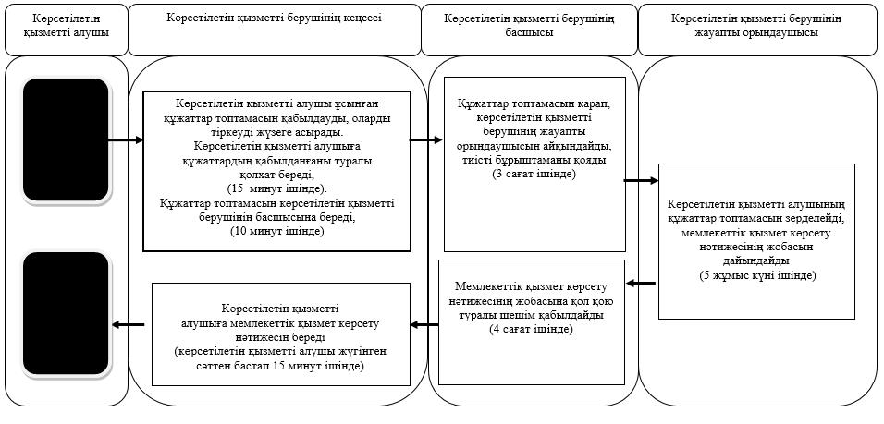

Условные обозначения:

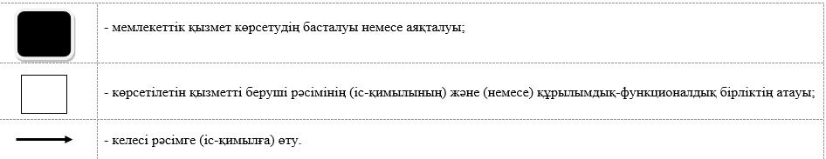

Утвержден постановлением акимата Северо-Казахстанской области от 17 июля 2015 года № 253
Регламент государственной услуги "Предоставление бесплатного и льготного питания отдельным категориям обучающихся и воспитанников в общеобразовательных школах"
1. Общие положения
1. Государственная услуга "Предоставление бесплатного и льготного питания отдельным категориям обучающихся и воспитанников в общеобразовательных школах" (далее - государственная услуга) разработана в соответствии со стандартом государственной услуги "Предоставление бесплатного и льготного питания отдельным категориям обучающихся и воспитанников в общеобразовательных школах", утвержденный приказом Министра образования и науки Республики Казахстан от 13 апреля 2015 года № 198 "Об утверждении стандартов государственных услуг, оказываемых в сфере семьи и детей" (зарегистрирован в Реестре государственной регистрации нормативных правовых актов за № 11184), оказывается местными исполнительными органами области, районов и города областного значения согласно приложению 1 к настоящему регламенту государственной услуги (далее - услугодатель).
2. Прием заявлений и выдача результатов оказания государственной услуги осуществляется через:
1) канцелярию услугодателем;
2) веб-портал "электронного правительства": www.egov.kz (далее - портал).
3. Форма оказания государственной услуги – электронная (частично автоматизированная) и (или) бумажная.
Форма предоставления результата оказания государственной услуги – электронная и (или) бумажная.
4. Результат оказания государственной услуги – справка о предоставлении бесплатного и льготного питания в общеобразовательной школе по форме согласно приложение 2 к настоящему регламенту государственной услуги.
Государственная услуга оказывается бесплатно физическим лицам (далее – услугополучатель).
2. Описание порядка действий структурных подразделений (работников) услугодателя в процессе оказания государственной услуги
5. Основанием для начала процедуры (действия) по оказанию государственной услуги является принятие услугодателем заявления и соответствующих документов (далее - пакет документов):
заявление по форме согласно приложению 3 к настоящему регламенту государственной услуги;
документ, удостоверяющий личность родителей (требуется для идентификации личности);
копия свидетельства о рождении ребенка в случае рождения ребенка до 13 августа 2007 года либо за пределами Республики Казахстан (требуется для идентификации);
копия свидетельства о заключении или расторжении брака (в случае заключения или расторжения брака до 2008 года либо за пределами Республики Казахстан);
справка, подтверждающая принадлежность услугополучателя (семьи) к потребителям государственной адресной социальной помощи, предоставляемую местными исполнительными органами для категории услугополучателей из семей, имеющих право на получение государственной адресной социальной помощи;
документы о полученных доходах (справка о заработной плате работающих родителей или лиц их заменяющих, о доходах от предпринимательской и других видов деятельности, о доходах в виде алиментов на детей и других иждивенцев для услугополучателей из семей, не получающих государственную адресную социальную помощь, в которых среднедушевой доход ниже величины прожиточного минимума);
решение уполномоченного органа об утверждении опеки (попечительства), патронатного воспитания для детей-сирот и детей, оставшихся без попечения родителей, воспитывающихся в семьях;
копия решения коллегиального органа управления организации образования о предоставлении бесплатного и льготного питания отдельным категориям обучающихся и воспитанников в общеобразовательных школах на основании обследования материально-бытового положения семьи, а также других необходимых документов для принятия решения об оказании финансовой и материальной помощи.
Документы представляются в подлинниках для сверки, после чего подлинники возвращаются услугополучателю.
6. Содержание каждой процедуры (действия), входящей в состав процесса оказания государственной услуги, длительность его выполнения:
1) канцелярия услугодателя осуществляет прием пакета документов, их регистрацию и выдачу расписки о приеме соответствующих документов с указанием:
номера и даты приема запроса;
вида запрашиваемой государственной услуги;
количества и названия приложенных документов;
даты (времени) и места выдачи документов;
фамилии, имени, а также отчества (при наличии) работника услугодателя, принявшего заявление;
фамилии, имени, а также отчества (при наличии) родителей и их контактных телефонов, в течение 15 (пятнадцати) минут. Передает руководителю услугодателя, в течение 5 (пяти) минут;
2) руководитель услугодателя определяет ответственного исполнителя услугодателя, налагает соответствующую визу и передает пакет документов ответственному исполнителю услугодателя, в течение 3 (трех) часов;
3) ответственный исполнитель услугодателя изучает пакет документов услугополучателя, подготавливает проект результата оказания государственной услуги и передает руководителю услугодателя для принятия решения, в течение 5 (пяти) рабочих дней;
4) руководитель услугодателя подписывает проект результата оказания государственной услуги и передает результат оказания государственной услуги канцелярии услугодателя, в течение 4 (четырех) часов;
5) канцелярия услугодателя выдает результат оказания государственной услуги услугополучателю, в течение 15 (пятнадцати) минут.
7. Результат процедуры (действия) по оказанию государственной услуги, который служит основанием для начала выполнения следующей процедуры (действия):
1) выдача расписки о приеме документов услугополучателю;
2) виза руководителя услугодателя;
3) проект результата оказания государственной услуги;
4) подписание руководителем услугодателя проекта результата оказания государственной услуги;
5) подписанный результат оказания государственной услуги и выдача услугополучателю результата оказания государственной услуги.
3. Описание порядка взаимодействия структурных подразделений (работников) услугодателя в процессе оказания государственной услуги
8. Перечень структурных подразделений, (работников) услугодателя, которые участвуют в процессе оказания государственной услуги:
1) канцелярия услугодателя;
2) руководитель услугодателя;
3) ответственный исполнитель услугодателя.
9. Описание последовательности процедур (действий) между структурными подразделениями (работниками) с указанием длительности каждой процедуры (действия):
1) канцелярия услугодателя осуществляет прием пакета документов, их регистрацию и выдачу расписки о приеме соответствующих документов с указанием:
номера и даты приема запроса;
вида запрашиваемой государственной услуги;
количества и названия приложенных документов;
даты (времени) и места выдачи документов;
фамилии, имени, а также отчества (при наличии) работника услугодателя, принявшего заявление;
фамилии, имени, а также отчества (при наличии) родителей и их контактных телефонов, в течение 15 (пятнадцати) минут. Передает руководителю услугодателя, в течение 5 (пяти) минут;
2) руководитель услугодателя определяет ответственного исполнителя услугодателя, налагает соответствующую визу и передает пакет документов ответственному исполнителю услугодателя, в течение 3 (трех) часов;
3) ответственный исполнитель услугодателя изучает пакет документов услугополучателя, подготавливает проект результата оказания государственной услуги и передает руководителю услугодателя для принятия решения, в течение 5 (пяти) рабочих дней;
4) руководитель услугодателя подписывает проект результата оказания государственной услуги и передает результат оказания государственной услуги канцелярии услугодателя, в течение 4 (четырех) часов;
5) канцелярия услугодателя выдает результат оказания государственной услуги услугополучателю, в течение 15 (пятнадцати) минут.
Описание последовательности процедур (действия) приведено в справочнике бизнес-процессов оказания государственной услуги согласно приложению 4 к настоящему регламенту государственной услуги.
4. Описание порядка использования информационных систем в процессе оказания государственной услуги
10. Описание порядка обращения и последовательности процедур (действий) услугополучателя и услугодателя при оказании государственной услуги через портал.
1) услугополучатель осуществляет регистрацию (авторизацию) на портале посредством индивидуального идентификационного номера, электронной цифровой подписи (далее - ЭЦП);
2) выбор услугополучателем электронной государственной услуги, заполнение полей электронного запроса и прикрепление пакета документов:
заявление в форме электронного документа, удостоверенное ЭЦП услугополучателя;
электронная копия свидетельства о рождении ребенка в случае рождения ребенка до 13 августа 2007 года либо за пределами Республики Казахстан;
электронная копия свидетельства о заключении или расторжении брака в случае заключения или расторжения брака до 2008 года либо за пределами Республики Казахстан;
электронная копия решения коллегиального органа управления организации образования о предоставлении бесплатного и льготного питания отдельным категориям обучающихся и воспитанников в общеобразовательных школах на основании обследования материально-бытового положения семьи, а также других необходимых документов для принятия решения об оказании финансовой и материальной помощи;
электронная копия документа о полученных доходах (справка о заработной плате работающих родителей или лиц их заменяющих);
3) удостоверение электронного запроса для оказания электронной государственной услуги посредством ЭЦП услугополучателя;
4) удостоверение (подписание) запроса на портале посредством ЭЦП услугополучателя;
5) получение услугополучателем уведомления о статусе электронного запроса и сроке оказания государственной услуги в истории получения государственных услуг в "личном кабинете";
6) сотрудник услугодателя осуществляет прием пакета документов, поступивших с портала, регистрирует их, в течение 15 (пятнадцати) минут.
Передает пакет документов руководителю услугодателя, в течение 5 (пяти) минут;
7) руководитель услугодателя определяет ответственного исполнителя услугодателя, налагает соответствующую визу и передает пакет документов ответственному исполнителю услугодателя, в течение 3 (трех) часов;
8) ответственный исполнитель услугодателя изучает пакет документов услугополучателя, подготавливает проект результата оказания государственной услуги и передает руководителю услугодателя для принятия решения, в течение 5 (пяти) рабочих дней;
9) руководитель услугодателя подписывает проект результата оказания государственной услуги и передает результат оказания государственной услуги канцелярии услугодателя, в течение 4 (четырех) часов;
10) сотрудник услугодателя направляет результат оказания государственной услуги портал в "личный кабинет" услугополучателя в форме электронного документа, подписанного ЭЦП уполномоченного лица услугодателя, в течение 15 (пятнадцати) минут.
11) получение услугополучателем результата государственной услуги в истории получения государственных услуг "личного кабинета" услугополучателя.
Описание функционального взаимодействия информационных систем через портал, задействованных в оказании государственной услуги приведено в справочнике бизнес-процессов оказания государственной услуги согласно приложению 5 к настоящему регламенту государственной услуги.
Приложение 1 к регламенту государственной услуги "Предоставление бесплатного и льготного питания отдельным категориям обучающихся и воспитанников в общеобразовательных школах"
Список районных отделов образования и города Петропавловска, управления образования Северо-Казахстанской области
№ | Наименование услугодателя | Адрес местонахождения услугодателя | Время оказания государственной услуги
город Петропавловск
1 | Государственное учреждение "Управление образования Северо-Казахстанской области" | Северо-Казахстанская область, город Петропавловск, улица Конституции Казахстана, 58 | Ежедневно с понедельника по пятницу, с 9 часов до 17 часов 30 минут, обед с 13 часов до 14 часов 30 минут
2 | Государственное учреждение "Отдел образования города Петропавловска" | Северо-Казахстанская область, город Петропавловск, улица Конституции Казахстана, 23 | Ежедневно с понедельника по пятницу, с 9 часов до 17 часов 30 минут, обед с 13 часов до 14 часов 30 минут
Айыртауский район
3 | Государственное учреждение "Отдел образования Айыртауского района Северо-Казахстанской области" | Северо-Казахстанская область, Айыртауский район, село Саумалколь, МКР, 20 | Ежедневно с понедельника по пятницу, с 9 часов до 17 часов 30 минут, обед с 13 часов до 14 часов 30 минут
Акжарский район
4 | Государственное учреждение "Отдел образования Акжарского района Северо-Казахстанской области" | Северо-Казахстанская область, Акжарский район, село Талшик, улица Целинная, 13а | Ежедневно с понедельника по пятницу, с 9 часов до 17 часов 30 минут, обед с 13 часов до 14 часов 30 минут
Аккайынский район
5 | Государственное учреждение "Аккайынский районный отдел образования" | Северо-Казахстанская область, Аккайынский район, село Смирново, улица Труда, 16 | Ежедневно с понедельника по пятницу, с 9 часов до 17 часов 30 минут, обед с 13 часов до 14 часов 30 минут
Есильский район
6 | Государственное учреждение "Отдел образования Есильского района" | Северо-Казахстанская область, Есильский район, село Явленка, улица Ленина, 12 | Ежедневно с понедельника по пятницу, с 9 часов до 17 часов 30 минут, обед с 13 часов до 14 часов 30 минут
Жамбылский район
7 | Государственное учреждение "Отдел образования Жамбылского района" | Северо-Казахстанская область, Жамбылский район, село Пресновка, улица Шайкина, 30 | Ежедневно с понедельника по пятницу, с 9 часов до 17 часов 30 минут, обед с 13 часов до 14 часов 30 минут
район Магжана Жумабаева
8 | Государственное учреждение "Отдел образования района Магжана Жумабаева" | Северо-Казахстанская область, район Магжана Жумабаева, город Булаево, улица Комарова, 16 | Ежедневно с понедельника по пятницу, с 9 часов до 17 часов 30 минут, обед с 13 часов до 14 часов 30 минут
Кызылжарский район
9 | Государственное учреждение "Кызылжарский районный отдел образования" | Северо-Казахстанская область, Кызылжарский район, аул Бесколь, улица Молодежная, 2 | Ежедневно с понедельника по пятницу, с 9 часов до 17 часов 30 минут, обед с 13 часов до 14 часов 30 минут
Мамлютский район
10 | Государственное учреждение "Отдел образования Мамлютского района Северо-Казахстанской области" | Северо-Казахстанская область, Мамлютский район, город Мамлютка, улица Абая Кунанбаева, 5 | Ежедневно с понедельника по пятницу, с 9 часов до 17 часов 30 минут, обед с 13 часов до 14 часов 30 минут
район имени Габита Мусрепова
11 | Государственное учреждение "Отдел образования района имени Габита Мусрепова Северо-Казахстанской области" | Северо-Казахстанская область, район имени Габита Мусрепова, село Новоишимское, улица Ленина, 2 | Ежедневно с понедельника по пятницу, с 9 часов до 17 часов 30 минут, обед с 13 часов до 14 часов 30 минут
Тайыншинский район
12 | Государственное учреждение "Отдел образования Тайыншинского района Северо-Казахстанской области" | Северо-Казахстанская область, Тайыншинский район, город Тайынша, улица Конституции Казахстана, 206 | Ежедневно с понедельника по пятницу, с 9 часов до 17 часов 30 минут, обед с 13 часов до 14 часов 30 минут
Тимирязевский район
13 | Государственное учреждение "Отдел образования Тимирязевского района Северо-Казахстанской области" | Северо-Казахстанская область, Тимирязевский район, село Тимирязево, улица Валиханова, 25 | Ежедневно с понедельника по пятницу, с 9 часов до 17 часов 30 минут, обед с 13 часов до 14 часов 30 минут
Уалихановский район
14 | Государственное учреждение "Отдел образования Уалихановского района" | Северо-Казахстанская область, Уалихановский район, село Кишкенеколь, улица Жамбыла, 76 | Ежедневно с понедельника по пятницу, с 9 часов до 17 часов 30 минут, обед с 13 часов до 14 часов 30 минут
района Шал акына
15 | Государственное учреждение "Отдел образования района Шал акына" | Северо-Казахстанская область, района Шал акына, город Сергеевка, улица Желтоксан, 14 | Ежедневно с понедельника по пятницу, с 9 часов до 17 часов 30 минут, обед с 13 часов до 14 часов 30 минут

Приложение 2 к регламенту государственной услуги "Предоставление бесплатного и льготного питания отдельным категориям обучающихся и воспитанников в общеобразовательных школах"

Форма
СПРАВКА о предоставлении бесплатного и льготного питания в общеобразовательной школе
Дана ________________________ в том, что он/она включен(-а) в список
(Фамилия, имя, отчество (при его наличии))
обучающихся и воспитанников, обеспечивающихся бесплатным питанием в 20__ - 20__ учебном году.
_______________________________
Дата, подпись руководителя местного
исполнительного органа области, района,
и города областного значения
Место печати
Приложение 3 к регламенту государственной услуги "Предоставление бесплатного и льготного питания отдельным категориям обучающихся и воспитанников в общеобразовательных школах"

Форма
Руководителю местного исполнительного
органа области, района, города областного значения
________________________________
________________________________
(наименование органа образования)
( ________ района, _______ области)
________________________________
(Фамилия, имя, отчество (при его наличии) руководителя)
от гражданина (ки) _______________
(Фамилия, имя, отчество. (при его наличии)
и индивидуальный идентификационный номер заявителя)
проживающего (-ей) по адресу: ____
__________________________________
(наименование населенного пункта, адрес места
проживания, телефон)
Заявление
Прошу Вас включить моего несовершеннолетнего ребенка (Фамилия, имя, отчество (при его наличии) и индивидуальный идентификационный номер, дата рождения), обучающегося в (указать № школы, № и литер класса) в список обучающихся и воспитанников, обеспечивающихся бесплатным и льготным питанием на (указать учебный год).
Согласен(а) на использования сведений, составляющих охраняемую законом тайну, содержащихся в информационных системах.
"___"__________20__года Подпись гражданина(ки)
Приложение 4 к регламенту государственной услуги "Предоставление бесплатного и льготного питания отдельным категориям обучающихся и воспитанников в общеобразовательных школах"
Справочник бизнес-процессов оказания государственной услуги через канцелярию услугодателя

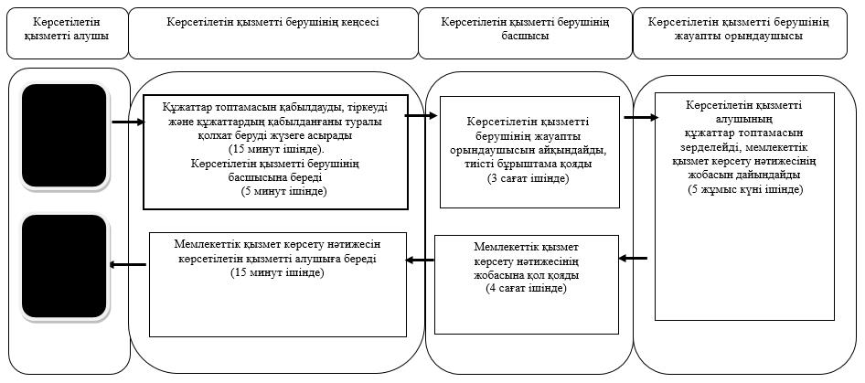

Условные обозначения:

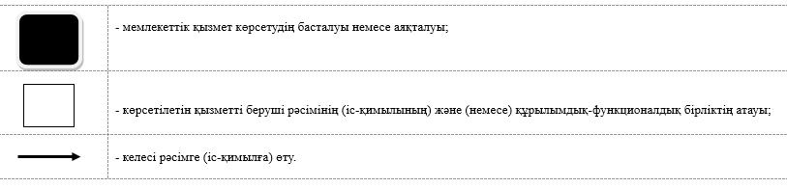

Приложение 5 к регламенту государственной услуги "Предоставление бесплатного и льготного питания отдельным категориям обучающихся и воспитанников в общеобразовательных школах"
Справочник бизнес-процессов оказания государственной услуги через портал

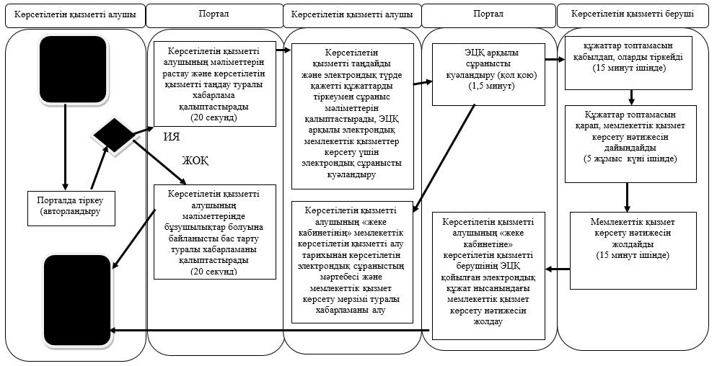

Условные обозначения:

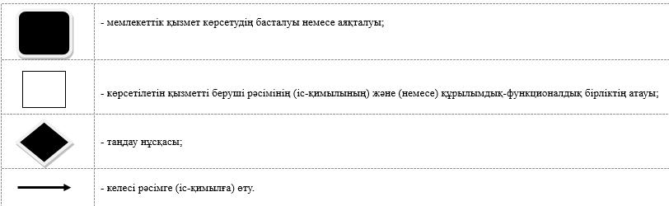

Утвержден постановлением акимата Северо-Казахстанской области от 17 июля 2015 года № 253
Регламент государственной услуги "Назначение выплаты пособия опекунам или попечителям на содержание ребенка-сироты (детей-сирот) и ребенка (детей), оставшегося без попечения родителей"
Сноска. Регламент - в редакции постановления акимата Северо-Казахстанской области от 16.06.2016 N 229 (вводится в действие по истечении десяти календарных дней после дня его первого официального опубликования).
1. Общие положения
1. Регламент государственной услуги "Назначение выплаты пособия опекунам или попечителям на содержание ребенка-сироты (детей-сирот) и ребенка (детей), оставшегося без попечения родителей" (далее - регламент государственной услуги), разработан в соответствии со стандартом государственной услуги "Назначение выплаты пособия опекунам или попечителям на содержание ребенка-сироты (детей-сирот) и ребенка (детей), оставшегося без попечения родителей", утвержденным приказом Министра образования и науки Республики от 13 апреля 2015 года № 198 "Об утверждении стандартов государственных услуг, оказываемых в сфере семьи и детей" (далее – Стандарт) (зарегистрирован в Реестре государственной регистрации нормативных правовых актов за № 11184), местными исполнительными органами районов и города областного значения согласно приложению 1 к настоящему регламенту государственной услуги (далее - услугодатели).
Прием заявления и выдача результата оказания государственной услуги осуществляется через:
1) канцелярию услугодателя;
2) некоммерческое акционерное общество "Государственная корпорация "Правительство для граждан" (далее – Государственная корпорация);
3) веб-портал "электронного правительства": www.egov.kz (далее – портал).
2. Форма оказания государственной услуги – электронная (частично автоматизированная) и (или) бумажная.
Форма предоставления результата оказания государственной услуги – электронная и (или) бумажная.
3. Результат оказания государственной услуги - решение о назначении пособия опекунам или попечителям на содержание ребенка-сироты (детей-сирот) и ребенка (детей), оставшегося без попечения родителей, по форме согласно приложению 1 к Стандарту.
Государственная услуга оказывается физическим лицам (далее – услугополучатель) бесплатно.
2. Описание порядка действий структурных подразделений (работников) услугодателя в процессе оказания государственной услуги
4. Основанием для начала процедуры (действия) по оказанию государственной услуги является перечень документов (далее – пакет документов), необходимых для оказания государственной услуги при обращении услугополучателя:
к услугодателю и в Государственную корпорацию:
1) заявление опекуна или попечителя для назначения пособия по форме согласно приложению 2 к Стандарту;
2) документ, удостоверяющий личность услугополучателя (требуется для идентификации личности);
3) решение местного исполнительного органа о назначении опекуном или попечителем;
4) копия свидетельства о рождении ребенка (детей) в случае рождения ребенка (детей) до 13 августа 2007 года либо за пределами Республики Казахстан;
5) копия документов, подтверждающие факт отсутствия попечения над ребенком единственного или обоих родителей (свидетельство о смерти, решение суда о лишении родителей родительских прав, ограничении их в родительских правах, признании родителей безвестно отсутствующими, недееспособными (ограниченно дееспособными), объявлении их умершими, приговор суда об отбывании родителями наказания в местах лишения свободы, документы, подтверждающие розыск родителей, отобрание ребенка (детей) у родителей, нахождение родителей на длительном лечении в организациях здравоохранения, акт о подкидывании ребенка (детей), заявление об отказе от ребенка (детей));
6) копия договора об открытии лицевого счета на имя опекуна или попечителя в банке второго уровня или в организации, имеющей лицензию Национального банка Республики Казахстан на осуществление отдельных видов банковских операций;
7) сведения о доходах ребенка (детей) (документы, подтверждающие получение государственных социальных пособий и иных социальных выплат, алиментов, сведения об имеющихся доходах от имущества ребенка (детей)).
Документы представляются в подлинниках для сверки, после чего подлинники возвращаются услугополучателю.
на портал:
1) запрос в форме электронного документа, подписанный ЭЦП услугополучателя;
2) электронная копия решения местного исполнительного органа о назначении опекуном или попечителем;
3) электронная копия свидетельства о рождении ребенка (детей) в случае рождения ребенка до 13 августа 2007 года либо за пределами Республики Казахстан;
4) электронная копия документов, подтверждающих факт отсутствия попечения над ребенком единственного или обоих родителей (свидетельство о смерти, решение суда о лишении родителей родительских прав, ограничении их в родительских правах, признании родителей безвестно отсутствующими, недееспособными (ограниченно дееспособными), объявлении их умершими, приговор суда об отбывании родителями наказания в местах лишения свободы, документы, подтверждающие розыск родителей, отобрание ребенка (детей) у родителей, нахождение родителей на длительном лечении в организациях здравоохранения, акт о подкидывании ребенка (детей), заявление об отказе от ребенка (детей));
5) электронная копия договора об открытии лицевого счета на имя опекуна или попечителя в банке второго уровня или в организации, имеющей лицензию Национального банка Республики Казахстан на осуществление отдельных видов банковских операций;
6) электронные копии документов о доходах ребенка (детей), подтверждающие получение государственных социальных пособий и иных социальных выплат, алиментов, сведения об имеющихся доходах от имущества ребенка (детей).
5. Содержание каждой процедуры (действия), входящей в состав процесса оказания государственной услуги, длительность его выполнения:
1) канцелярия услугодателя осуществляет прием пакета документов, поступивших с Государственной корпорации либо от услугополучателя, регистрирует их, выдает услугополучателю расписку о приеме соответствующих документов, передает пакет документов руководителю услугодателя - 15 (пятнадцать) минут;
2) руководитель услугодателя рассматривает пакет документов, определяет ответственного исполнителя, налагает соответствующую визу и передает пакет документов ответственному исполнителю услугодателя - 3 (три) часа;
3) ответственный исполнитель услугодателя изучает пакет документов услугополучателя, подготавливает проект результата оказания государственной услуги и передает руководителю услугодателя для принятия решения - 9 (девять) рабочих дней;
4) руководитель услугодателя принимает решение и подписывает проект результата оказания государственной услуги, и передает результат оказания государственной услуги канцелярии услугодателя - 4 (четыре) часа;
5) канцелярия услугодателя выдает результат оказания государственной услуги услугополучателю либо направляет в Государственную корпорацию - 15 (пятнадцать) минут.
6. Результаты процедуры (действия) по оказанию государственной услуги, которые служат основанием для начала выполнения следующей процедуры (действия):
1) выдача расписки о приеме пакета документов услугополучателю;
2) виза руководителя услугодателя;
3) проект результата оказания государственной услуги;
4) подписание руководителем услугодателя результата оказания государственной услуги;
5) выдача результат оказания государственной услуги услугополучателю.
3. Описание порядка взаимодействия структурных подразделений (работников) услугодателя в процессе оказания государственной услуги
7. Перечень структурных подразделений, (работников) услугодателя, которые участвуют в процессе оказания государственной услуги:
1) канцелярия услугодателя;
2) руководитель услугодателя;
3) ответственный исполнитель услугодателя.
8. Описание последовательности процедур (действий) между структурными подразделениями (работниками), длительность каждой
процедуры (действия):
1) канцелярия услугодателя осуществляет прием пакета документов, поступивших с Государственной корпорации либо от услугополучателя, регистрирует их, выдает услугополучателю расписку о приеме соответствующих документов, передает пакет документов руководителю услугодателя - 15 (пятнадцать) минут;
2) руководитель услугодателя рассматривает пакет документов, определяет ответственного исполнителя, налагает соответствующую визу и передает пакет документов ответственному исполнителю услугодателя - 3 (три) часа;
3) ответственный исполнитель услугодателя изучает пакет документов услугополучателя, подготавливает проект результата оказания государственной услуги и передает руководителю услугодателя для принятия решения - 9 (девять) рабочих дня;
4) руководитель услугодателя принимает решение и подписывает проект результата оказания государственной услуги, и передает результат оказания государственной услуги канцелярии услугодателя - 4 (четыре) часа;
5) канцелярия услугодателя выдает результат оказания государственной услуги услугополучателю либо направляет в Государственную корпорацию - 15 (пятнадцать) минут.
4. Описание порядка взаимодействия с Государственной корпорацией и (или) иными услугодателями, а также порядка использования информационных систем в процессе оказания государственной услуги
9. Для получения государственной услуги услугополучатель обращается в Государственную корпорацию с пакетом документов, согласно пункта 4 настоящего регламента государственной услуги:
1) работник Государственной корпорации проверяет правильность заполнения пакета документов.
В случае представления услугополучателем неполного пакета документов, работник Государственной корпорации отказывает в приеме заявления и выдает расписку об отказе в приеме документов по форме, согласно приложению 3 к Стандарту - 5 (пять) минут.
При соблюдении правильности и полноты заполнения заявлений и предоставления полного пакета документов, работник Государственной корпорации регистрирует заявление в информационной системе и выдает услугополучателю расписку о приеме соответствующих документов - 5 (пять) минут.
2) работник Государственной корпорации получает письменное согласие услугополучателя на использование сведений, составляющих охраняемую законом тайну, содержащихся в информационных системах, если иное не предусмотрено законами Республики Казахстан.
Работник Государственной корпорации идентифицируют личность услугополучателя, вносит соответствующую информацию об услугополучателе и список поданных документов в информационной системе - 5 (пять) минут;
3) услугодатель осуществляет процедуры (действия) в соответствии описанием порядка взаимодействия структурных подразделений (работников) услугодателя в процессе оказания государственной услуги – 10 (десять) рабочих дней;
4) работник Государственной корпорации принимает результат оказания государственной услуги, регистрирует в информационной системе, в срок указанный в расписке о приеме пакета документов, выдает результат оказания государственной услуги услугополучателю - 15 (пятнадцать) минут.
График работы Государственной корпорации с понедельника по субботу включительно в соответствии с установленным графиком работы с 9.00 до 20.00 часов без перерыва на обед, за исключением воскресенья и праздничных дней, согласно трудовому законодательству
10. Описание порядка обращения и последовательности процедур (действий) услугополучателя при оказании государственной услуги через портал:
1) услугополучатель осуществляет регистрацию (авторизацию) на портале посредством индивидуального идентификационного номера, электронной цифровой подписи (далее – ЭЦП);
2) выбор услугополучателем электронной государственной услуги, заполнение полей электронного запроса и прикрепление пакета документов, согласно пункта 4 настоящего регламента государственной услуги;
3) удостоверение электронного запроса для оказания электронной государственной услуги посредством ЭЦП услугополучателя;
4) удостоверение (подписание) запроса на портале посредством ЭЦП услугополучателя;
5) получение услугополучателем уведомления о статусе электронного запроса и сроке оказания государственной услуги в истории получения государственных услуг в "личном кабинете";
6) услугодатель осуществляет процедуры (действия) в соответствии описанием порядка взаимодействия структурных подразделений (работников) услугодателя в процессе оказания государственной услуги;
7) канцелярия услугодателя направляет результат оказания государственной услуги на портал в "личный кабинет" услугополучателя в форме электронного документа, подписанного ЭЦП уполномоченного лица услугодателя.
8) получение услугополучателем результата государственной услуги в истории получения государственных услуг "личного кабинета" услугополучателя.
График работы портала круглосуточно, за исключением технических перерывов в связи с проведением ремонтных работ (при обращении услугополучателя после окончания рабочего времени, в выходные и праздничные дни согласно трудовому законодательству Республики Казахстан, прием заявления и выдача результата оказания государственной услуги осуществляется следующим рабочим днем).
11. Подробное описание последовательности процедур (действия) взаимодействий структурных подразделений (работников услугодателя в процессе оказания государственной услуги, а также описание порядка взаимодействия с иными услугополучателями и (или) Государственной корпорацией и порядка использования информационных систем в процессе оказания государственной услуги отражается в справочнике бизнес-процессов оказания государственной услуги согласно приложению 2, 3, 4 к настоящему регламенту государственной услуги.
5. Иные требования с учетом особенностей оказания государственной услуги, в том числе оказываемой в электронной форме и через Государственную корпорацию
12. Услугополучателям, имеющих нарушение здоровья со стойким расстройством функций организма ограничивающее его жизнедеятельность, в случае необходимости прием документов, для оказания государственной услуги, производится работником Государственной корпорации с выездом по месту жительства посредством обращения через Единный контакт- центр 1414, 8 800 080 7777.
13. Адреса мест оказания государственной услуги размещены на интернет-ресурсах:
Министерства www.edu.gov.kz;
Государственной корпорации www.con.gov.kz;
портале.
14. Услугополучатель имеет возможность получения государственной услуги в электронной форме через портал при условии наличия ЭЦП.
15. Услугополучатель имеет возможность получения информации о порядке и статусе оказания государственной услуги в режиме удаленного доступа посредством "личного кабинета" портала, а также Единого контакт-центра по вопросам оказания государственных услуг "1414".
16. Контактные телефоны справочных служб услугодателя по вопросам оказания государственной услуги размещены на интернет-ресурсах Министерства www.edu.gov.kz, услугодателя www.bala-kkk.kz.
Приложение 1 к регламенту государственной услуги "Назначение выплаты пособия опекунам или попечителям на содержание ребенка-сироты (детей-сирот) и ребенка (детей), оставшегося без попечения родителей"
Список услугодателей
№ | Наименование услугодателя | Адрес местонахождения услугодателя | График работы
1 | Государственное учреждение "Отдел образования города Петропавловска" | Северо-Казахстанская область, город Петропавловск, улица Конституции Казахстана, 23 | Ежедневно с понедельника по пятницу с 9.00 часов до 18.30 часов, обед с 13.00 часов до 14.30 часов, кроме выходных и праздничных дней согласно трудовому законодательству Республики Казахстан
2 | Государственное учреждение "Отдел образования Айыртауского района Северо-Казахстанской области" | Северо-Казахстанская область, Айыртауский район, село Саумалколь, микрорайон, 20 | Ежедневно с понедельника по пятницу с 9.00 часов до 18.30 часов, обед с 13.00 часов до 14.30 часов, кроме выходных и праздничных дней согласно трудовому законодательству Республики Казахстан
3 | Государственное учреждение "Отдел образования Акжарского района Северо-Казахстанской области" | Северо-Казахстанская область, Акжарский район, село Талшик, улица Целинная, 13а | Ежедневно с понедельника по пятницу с 9.00 часов до 18.30 часов, обед с 13.00 часов до 14.30 часов, кроме выходных и праздничных дней согласно трудовому законодательству Республики Казахстан
4 | Государственное учреждение "Аккайынский районный отдел образования" | Северо-Казахстанская область, Аккайынский район, село Смирново, улица Труда, 16 | Ежедневно с понедельника по пятницу с 9.00 часов до 18.30 часов, обед с 13.00 часов до 14.30 часов, кроме выходных и праздничных дней согласно трудовому законодательству Республики Казахстан
5 | Государственное учреждение "Отдел образования Есильского района" | Северо-Казахстанская область, Есильский район, село Явленка, улица Ленина, 12 | Ежедневно с понедельника по пятницу с 9.00 часов до 18.30 часов, обед с 13.00 часов до 14.30 часов, кроме выходных и праздничных дней согласно трудовому законодательству Республики Казахстан
6 | Государственное учреждение "Отдел образования Жамбылского района" | Северо-Казахстанская область, Жамбылский район, село Пресновка, улица Шайкина, 30 | Ежедневно с понедельника по пятницу с 9.00 часов до 18.30 часов, обед с 13.00 часов до 14.30 часов, кроме выходных и праздничных дней согласно трудовому законодательству Республики Казахстан
7 | Государственное учреждение "Отдел образования района Магжана Жумабаева" | Северо-Казахстанская область, район Магжана Жумабаева, город Булаево, улица Комарова, 16 | Ежедневно с понедельника по пятницу с 9.00 часов до 18.30 часов, обед с 13.00 часов до 14.30 часов, кроме выходных и праздничных дней согласно трудовому законодательству Республики Казахстан
8 | Государственное учреждение "Кызылжарский районный отдел образования" | Северо-Казахстанская область, Кызылжарский район, аул Бесколь, улица Молодежная, 2 | Ежедневно с понедельника по пятницу с 9.00 часов до 18.30 часов, обед с 13.00 часов до 14.30 часов, кроме выходных и праздничных дней согласно трудовому законодательству Республики Казахстан
9 | Государственное учреждение "Отдел образования Мамлютского района Северо-Казахстанской области" | Северо-Казахстанская область, Мамлютский район, город Мамлютка, улица Абая Кунанбаева, 5 | Ежедневно с понедельника по пятницу с 9.00 часов до 18.30 часов, обед с 13.00 часов до 14.30 часов, кроме выходных и праздничных дней согласно трудовому законодательству Республики Казахстан
10 | Государственное учреждение "Отдел образования района имени Габита Мусрепова Северо-Казахстанской области" | Северо-Казахстанская область, район имени Габита Мусрепова, село Новоишимское, улица Ленина, 2 | Ежедневно с понедельника по пятницу с 9.00 часов до 18.30 часов, обед с 13.00 часов до 14.30 часов, кроме выходных и праздничных дней согласно трудовому законодательству Республики Казахстан
11 | Государственное учреждение "Отдел образования Тайыншинского района Северо-Казахстанской области" | Северо-Казахстанская область, Тайыншинский район, город Тайынша, улица Конституции Казахстана, 206 | Ежедневно с понедельника по пятницу с 9.00 часов до 18.30 часов, обед с 13.00 часов до 14.30 часов, кроме выходных и праздничных дней согласно трудовому законодательству Республики Казахстан
12 | Государственное учреждение "Отдел образования Тимирязевского района Северо-Казахстанской области" | Северо-Казахстанская область, Тимирязевский район, село Тимирязево, улица Валиханова, 25 | Ежедневно с понедельника по пятницу с 9.00 часов до 18.30 часов, обед с 13.00 часов до 14.30 часов, кроме выходных и праздничных дней согласно трудовому законодательству Республики Казахстан
13 | Государственное учреждение "Отдел образования Уалихановского района" | Северо-Казахстанская область, Уалихановский район, село Кишкенеколь, улица Жамбыла, 76 | Ежедневно с понедельника по пятницу с 9.00 часов до 18.30 часов, обед с 13.00 часов до 14.30 часов, кроме выходных и праздничных дней согласно трудовому законодательству Республики Казахстан
14 | Государственное учреждение "Отдел образования района Шал акына" | Северо-Казахстанская область, района Шал акына, город Сергеевка, улица Желтоксан, 14 | Ежедневно с понедельника по пятницу с 9.00 часов до 18.30 часов, обед с 13.00 часов до 14.30 часов, кроме выходных и праздничных дней согласно трудовому законодательству Республики Казахстан

Приложение 2 к регламенту государственной услуги "Назначение выплаты пособия опекунам или попечителям на содержание ребенка-сироты (детей-сирот) и ребенка (детей), оставшегося без попечения родителей"
Справочник бизнес-процессов оказания государственной услуги через канцелярию услугодателя

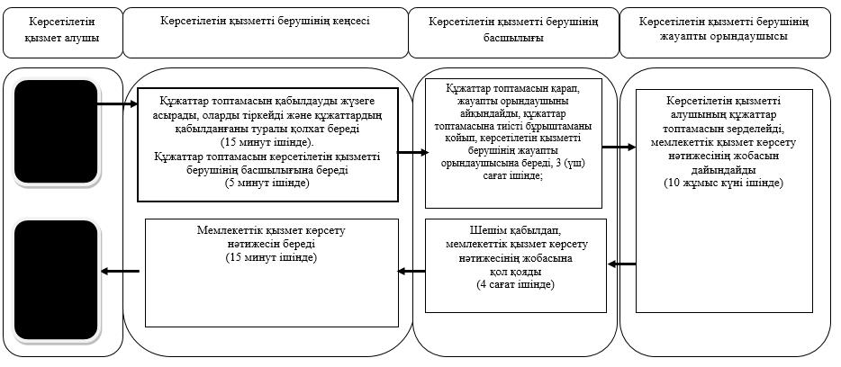

Условные обозначения:

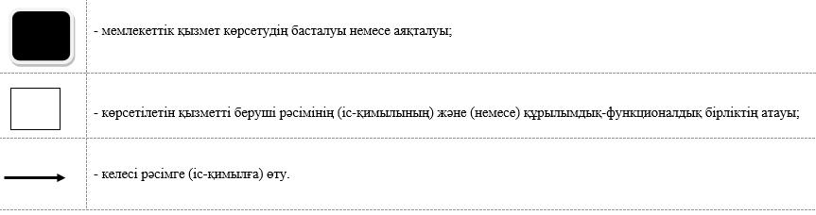

Приложение 3 к регламенту государственной услуги "Назначение выплаты пособия опекунам или попечителям на содержание ребенка-сироты (детей-сирот) и ребенка (детей), оставшегося без попечения родителей"
Справочник бизнес-процессов оказания государственной услуги через Государственную корпорацию

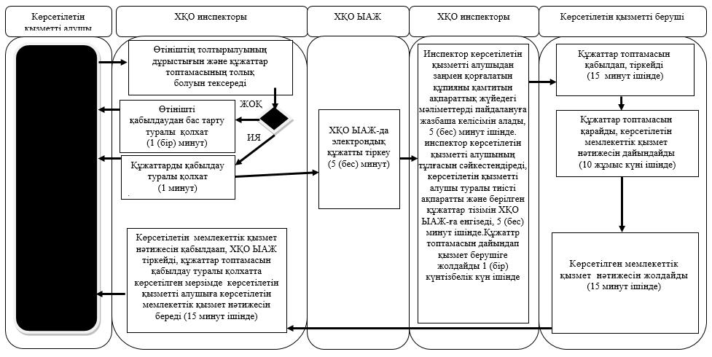

Условные обозначения:

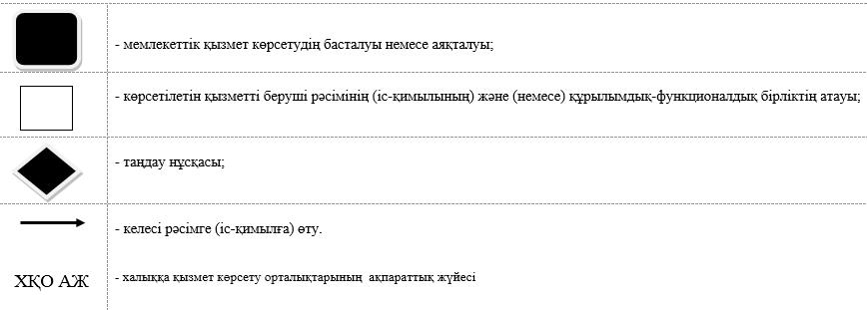

Приложение 4 к регламенту государственной услуги "Назначение выплаты пособия опекунам или попечителям на содержание ребенка-сироты (детей-сирот) и ребенка (детей), оставшегося без попечения родителей"
Справочник бизнес-процессов оказания государственной услуги через портал

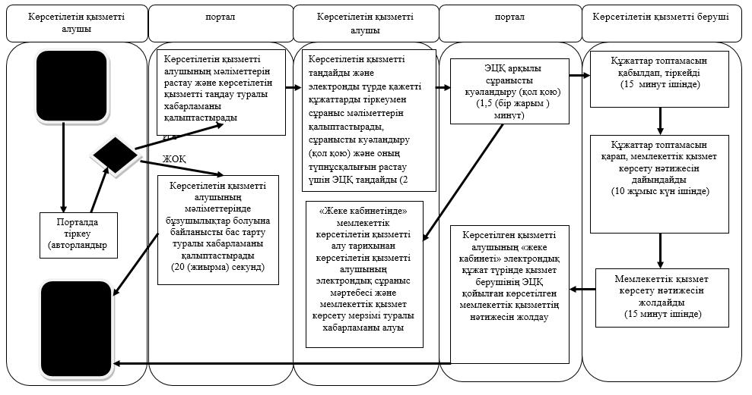

Условные обозначения:

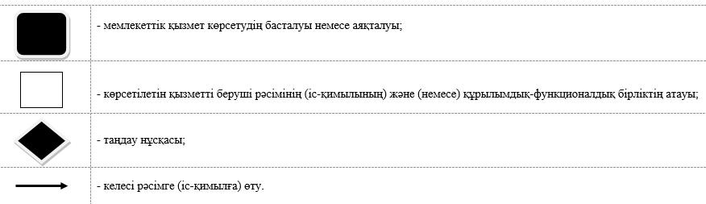

Утвержден постановлением акимата Северо-Казахстанской области от 17 июля 2015 года № 253
Регламент государственной услуги "Передача ребенка (детей) на патронатное воспитание"
Сноска. Регламент - в редакции постановления акимата Северо-Казахстанской области от 20.06.2017 № 255 (вводится в действие по истечении десяти календарных дней после дня его первого официального опубликования).
1. Общие положения
1. Регламент государственной услуги "Передача ребенка (детей) на патронатное воспитание" (далее – Регламент) разработан в соответствии со стандартом государственной услуги "Передача ребенка (детей) на патронатное воспитание", утвержденного приказом Министра образования и науки Республики Казахстан от 13 апреля 2015 года № 198 "Об утверждении стандартов государственных услуг, оказываемых в сфере семьи и детей" (зарегистрирован в Реестре государственной регистрации нормативных правовых актов за № 11184), оказывается местными исполнительными органами районов и города областного значения согласно приложению 1 к настоящему Регламенту (далее - услугодатель).
Прием заявления для оказания государственной услуги осуществляется через:
1) канцелярию услугодателя;
2) веб-портал "электронного правительства" www.egov.kz (далее – портал).
Выдача результата оказания государственной услуги осуществляется через канцелярию услугодателя.
2. Форма оказания государственной услуги – электронная (частично автоматизированная) и (или) бумажная.
3. Результат оказания государственной услуги - договор о передаче ребенка (детей) на патронатное воспитание либо мотивированный ответ об отказе в оказании государственной услуги в случаях и основаниям, предусмотренным пунктом 5 настоящего Регламента.
Форма предоставления результата оказания государственной услуги - бумажная.
Государственная услуга оказывается физическим лицам (далее - услугополучатель) бесплатно.
2. Описание порядка действий структурных подразделений (работников) услугодателя в процессе оказания государственной услуги
4. Основанием для начала процедуры (действия) по оказанию государственной услуги является принятие услугодателем от услугополучателя заявления и соответствующих документов (далее - пакет документов):
1) заявление о желании стать патронатным воспитателем (в произвольной форме);
2) документ, удостоверяющий личность услугополучателя (требуется для идентификации личности);
3) нотариально заверенное согласие супруга(-и), в случае если услугополучатель состоит в браке;
4) справки о состоянии здоровья услугополучателя и супруга(-и), если состоит в браке, подтверждающие отсутствие заболеваний в соответствии с перечнем, утвержденным приказом Министра здравоохранения и социального развития Республики Казахстан от 28 августа 2015 года № 692 "Об утверждении перечня заболеваний, при наличии которых лицо не может усыновить ребенка, принять его под опеку или попечительство, патронат" (зарегистрирован в Реестре государственной регистрации нормативных правовых актов Республики Казахстан за № 12127), а также справки об отсутствии сведений о состоянии на учете в наркологическом и психиатрическом диспансерах в соответствии с формой, утвержденной приказом исполняющего обязанности Министра здравоохранения Республики Казахстан "Об утверждении форм первичной медицинской документации организаций здравоохранения" от 23 ноября 2010 года № 907 (зарегистрирован в Реестре государственной регистрации нормативных правовых актов Республики Казахстан за № 6697);
5) сведения об образовании.
5. Основанием для отказа в оказании государственной услуги являются:
1) несовершеннолетие услугополучателя;
2) признание судом услугополучателя недееспособным или ограниченно дееспособным;
3) лишение услугополучателя судом родительских прав или ограниченных судом в родительских правах;
4) отстранение от выполнения обязанностей опекуна или попечителя за ненадлежащее выполнение возложенных на него законом Республики Казахстан обязанностей;
5) решение суда об отмене усыновления по вине бывших усыновителей;
6) наличие у услугополучателя заболеваний, препятствующих осуществлению обязанности опекуна или попечителя;
7) отсутствие у услугополучателя постоянного места жительства;
8) наличие непогашенной или неснятой судимости за совершение умышленного преступления на момент установления опеки (попечительства), а также лиц, указанных в подпункте 13) настоящего пункта;
9) отсутствие гражданства у услугополучателя;
10) обращение лица мужского пола, не состоящего в зарегистрированном браке (супружестве), за исключением случаев фактического воспитания ребенка не менее трех лет в связи со смертью матери или лишением ее родительских прав;
11) отсутствие у услугополучателя на момент установления опеки или попечительства дохода, обеспечивающего подопечному прожиточный минимум, установленный законодательством Республики Казахстан;
12) состояние услугополучателя на учетах в наркологическом или психоневрологическом диспансерах;
13) наличие имеющейся или имевшейся судимости, подвергающийся или подвергавшийся уголовному преследованию (за исключением лиц, уголовное преследование в отношении которых прекращено на основании подпунктов 1) и 2) части первой статьи 35 Уголовно-процессуального кодекса Республики Казахстан от 4 июля 2014 года) за уголовные правонарушения: убийство, умышленное причинение вреда здоровью, против здоровья населения и нравственности, половой неприкосновенности, за экстремистские или террористические преступления, торговлю людьми.
6. Содержание каждой процедуры (действия), входящей в состав процесса оказания государственной услуги, длительность его выполнения:
1) канцелярия услугодателя осуществляет прием пакета документов, представленного услугополучателем, регистрирует документы, выдает услугополучателю расписку о приеме соответствующих документов, передает пакет документов руководителю услугодателя - 15 (пятнадцать) минут.
В случае предоставления услугополучателем неполного пакета документов согласно пункту 4 настоящего Регламента и (или) документов с истекшим сроком действия отказывает в приеме заявления;
2) руководитель услугодателя определяет ответственного исполнителя услугодателя, налагает соответствующую визу и передает пакет документов ответственному исполнителю услугодателя - 3 (три) часа;
ответственный исполнитель услугодателя изучает пакет документов
услугополучателя, составляет акт обследования жилищно-бытовых условий, по форме согласно приложению 2 к Стандарту - 10 (десять) календарных дней. Подготавливает проект результата оказания государственной услуги и передает руководителю услугодателя - 19 (девятнадцать) календарных дней;
руководитель услугодателя принимает решение и подписывает проект результата оказания государственной услуги и передает канцелярии услугодателя - 1 (один) час;
канцелярия услугодателя выдает результат оказания государственной услуги услугополучателю - 10 (десять) минут.
7. Результаты процедуры (действия) по оказанию государственной услуги, которые служат основанием для начала выполнения следующей процедуры (действия):
1) регистрация пакета документов;
2) виза руководителя услугодателя;
3) проект результата оказания государственной услуги;
4) подписание руководителем услугодателя проекта результата оказания государственной услуги;
5) подписанный результат оказания государственной услуги и выдача его услугополучателю.
3. Описание порядка взаимодействия структурных подразделений (работников) услугодателя в процессе оказания государственной услуги
8. Перечень структурных подразделений, (работников) услугодателя,
которые участвуют в процессе оказания государственной услуги:
1) канцелярия услугодателя;
2) руководитель услугодателя;
3) ответственный исполнитель услугодателя.
9. Описание последовательности процедур (действий) между структурными подразделениями (работниками), длительность каждой процедуры (действия):
1) канцелярия услугодателя осуществляет прием пакета документов, представленного услугополучателем, регистрирует документы, выдает услугополучателю расписку о приеме соответствующих документов, передает пакет документов руководителю услугодателя - 15 (пятнадцать) минут.
В случае предоставления услугополучателем неполного пакета документов согласно пункту 4 настоящего Регламента и (или) документов с истекшим сроком действия отказывает в приеме заявления;
2) руководитель услугодателя определяет ответственного исполнителя услугодателя, налагает соответствующую визу и передает пакет документов ответственному исполнителю услугодателя - 3 (три) часа;
ответственный исполнитель услугодателя изучает пакет документов
услугополучателя, составляет акт обследования жилищно-бытовых условий, по форме согласно приложению 2 к Стандарту - 10 (десять) календарных дней. Подготавливает проект результата оказания государственной услуги и передает руководителю услугодателя - 19 (девятнадцать) календарных дней;
руководитель услугодателя принимает решение и подписывает проект результата оказания государственной услуги и передает канцелярии услугодателя - 1 (один) час;
канцелярия услугодателя выдает результат оказания государственной услуги услугополучателю - 10 (десять) минут.
Описание последовательности процедур (действий) между структурными подразделениями (работниками) с указанием длительности каждой процедуры (действия, необходимых для оказания государственной услуги, с указанием длительности выполнения каждой процедуры (действия) приведено в справочнике бизнес-процессов оказания государственной услуги согласно приложению 2 к настоящему Регламенту.
4. Описание порядка взаимодействия с иными услугодателями, а также порядка использования информационных систем в процессе оказания государственной услуги
10. Описание порядка обращения и последовательности процедур (действий) услугополучателя и услугодателя при оказании государственной услуги через портал:
1) услугополучатель осуществляет регистрацию (авторизацию) на портале посредством электронной цифровой подписи (далее – ЭЦП);
2) выбор услугополучателем электронной государственной услуги, заполнение полей электронного запроса и прикрепление документов:
запрос в форме электронного документа, удостоверенный ЭЦП услугополучателя;
электронная копия нотариально заверенного согласия супруга(-и), в случае если услугополучатель состоит в браке;
электронные копии справок о состоянии здоровья услугополучателя и супруга (-и), если состоит в браке, подтверждающие отсутствие заболеваний в соответствии с перечнем, утвержденным приказом Министра здравоохранения и социального развития Республики Казахстан от 28 августа 2015 года № 692 "Об утверждении перечня заболеваний, при наличии которых лицо не может усыновить ребенка, принять его под опеку или попечительство, патронат" (зарегистрирован в Реестре государственной регистрации нормативных правовых актов Республики Казахстан за № 12127), а также справки об отсутствии сведений о состоянии на учете в наркологическом и психиатрическом диспансерах в соответствии с формой, утвержденной приказом исполняющего обязанности Министра здравоохранения Республики Казахстан от 23 ноября 2010 года № 907 "Об утверждении форм первичной медицинской документации организаций здравоохранения" (зарегистрирован в Реестре государственной регистрации нормативных правовых актов Республики Казахстан за № 6697);
электронная копия сведений об образовании.
3) удостоверение электронного запроса для оказания электронной государственной услуги посредством ЭЦП услугополучателя;
4) удостоверение (подписание) запроса на портале посредством ЭЦП услугополучателя;
5) получение услугополучателем уведомления о статусе электронного запроса и сроке оказания государственной услуги в истории получения государственных услуг в "личном кабинете";
6) услугодатель осуществляет процедуры (действия) в соответствии с описанием порядка взаимодействия структурных подразделений (работников) услугодателя в процессе оказания государственой услуги;
7) канцелярия услугодателя направляет результат оказания государственной услуги портал в "личный кабинет" услугополучателя в форме электронного документа, подписанного ЭЦП уполномоченного лица услугодателя;
8) получение услугополучателем результата государственной услуги в истории получения государственных услуг "личного кабинета" услугополучателя.
График работы портала круглосуточно, за исключением технических перерывов в связи с проведением ремонтных работ (при обращении услугополучателя после окончания рабочего времени, в выходные и праздничные дни согласно трудовому законодательству Республики Казахстан, прием заявления осуществляется следующим рабочим днем).
Подробное описание последовательности процедур (действий), взаимодействий структурных подразделений (работников) услугодателя в процессе оказания государственной услуги, а также описание порядка взаимодействия с иными услугодателями и порядка использования информационных систем в процессе оказания государственной услуги отражается в справочнике бизнес-процессов оказания государственной услуги, согласно приложению 3 к настоящему Регламенту.
5. Иные требования с учетом особенностей оказания государственной услуги
11. Адреса мест оказания государственной услуги размещены на:
1) интернет-ресурсе Министерства: www.edu.gov.kz;
2) портале: egov.kz.
12. Услугополучатель имеет возможность получения информации о порядке и статусе оказания государственной услуги в режиме удаленного доступа посредством "личного кабинета" портала, а также Единого контакт-центра по вопросам оказания государственных услуг "1414".
13. Контактные телефоны справочных служб услугодателя по вопросам оказания государственной услуги размещены на интернет-ресурсах Министерства www.edu.gov.kz, услугодателя www.bala-kkk.kz. Единый контакт-центр по вопросам оказания государственных услуг "1414".
14. Услугополучатель имеет возможность получения государственной услуги в электронной форме через портал при условий наличия ЭЦП.
Приложение 1 к регламенту государственной услуги "Передача ребенка (детей) на патронатное воспитание"
Список районных отделов образования и города Петропавловска
№ | Наименование услугодателя | Адрес местонахождения услугодателя | График работы
город Петропавловск
1 | Коммунальное государственное учреждение "Отдел образования города Петропавловска" | Северо-Казахстанская область, город Петропавловск,  улица Конституции  Казахстана, 23 | С понедельника по пятницу включительно, с 9.00 до 18.30 часов, с перерывом на обед с 13.00 часов до 14.30 часов, кроме выходных и праздничных дней, согласно трудовому законодательству Республики Казахстан.
Айыртауский район
2 | Коммунальное государственное учреждение  "Отдел образования Айыртауского района Северо-Казахстанской области" | Северо-Казахстанская область, Айыртауский район, село Саумалколь, микрорайон, 20 | С понедельника по пятницу включительно, с 9.00 до 18.30 часов, с перерывом на обед с 13.00 часов до 14.30 часов, кроме выходных и праздничных дней, согласно трудовому законодательству Республики Казахстан.
Акжарский район
3 | Коммунальное государственное учреждение  "Отдел образования Акжарского района  Северо-Казахстанской области" | Северо-Казахстанская область, Акжарский район, село Талшик,  Улица Целинная, 13а | С понедельника по пятницу включительно, с 9.00 до 18.30 часов, с перерывом на обед с 13.00 часов до 14.30 часов, кроме выходных и праздничных дней, согласно трудовому законодательству Республики Казахстан.
Аккайынский район
4 | Коммунальное государственное учреждение "Аккайынский районный отдел образования" | Северо-Казахстанская область, Аккайынский район, село Смирново,  улица Труда, 16 | С понедельника по пятницу включительно, с 9.00 до 18.30 часов, с перерывом на обед с 13.00 часов до 14.30 часов, кроме выходных и праздничных дней, согласно трудовому законодательству Республики Казахстан.
Есильский район
5 | Коммунальное государственное учреждение  "Отдел образования Есильского района" | Северо-Казахстанская область, Есильский район, село Явленка,  Улица Ленина, 12 | С понедельника по пятницу включительно, с 9.00 до 18.30 часов, с перерывом на обед с 13.00 часов до 14.30 часов, кроме выходных и праздничных дней, согласно трудовому законодательству Республики Казахстан.
Жамбылский район
6 | Коммунальное государственное учреждение  "Отдел образования  Жамбылского района" | Северо-Казахстанская область, Жамбылский район, село Пресновка,  улица Шайкина, 30 | С понедельника по пятницу включительно, с 9.00 до 18.30 часов, с перерывом на обед с 13.00 часов до 14.30 часов, кроме выходных и праздничных дней, согласно трудовому законодательству Республики Казахстан.
район Магжана Жумабаева
7 | Коммунальное государственное учреждение  "Отдел образования  района Магжана Жумабаева" | Северо-Казахстанская область, район Магжана Жумабаева, город Булаево, улица Комарова, 16 | С понедельника по пятницу включительно, с 9.00 до 18.30 часов, с перерывом на обед с 13.00 часов до 14.30 часов, кроме выходных и праздничных дней, согласно трудовому законодательству Республики Казахстан.
Кызылжарский район
8 | Коммунальное государственное учреждение "Кызылжарский районный  отдел образования" | Северо-Казахстанская область, Кызылжарский район, аул Бесколь,  улица Молодежная, 2 | С понедельника по пятницу включительно, с 9.00 до 18.30 часов, с перерывом на обед с 13.00 часов до 14.30 часов, кроме выходных и праздничных дней, согласно трудовому законодательству Республики Казахстан.
Мамлютский район
9 | Коммунальное государственное учреждение  "Отдел образования Мамлютского района Северо-Казахстанской области" | Северо-Казахстанская область, Мамлютский район, город Мамлютка,  улица Абая Кунанбаева, 5 | С понедельника по пятницу включительно, с 9.00 до 18.30 часов, с перерывом на обед с 13.00 часов до 14.30 часов, кроме выходных и праздничных дней, согласно трудовому законодательству Республики Казахстан.
район имени Габита Мусрепова
10 | Коммунальное государственное учреждение  "Отдел образования района  имени Габита Мусрепова  Северо-Казахстанской области" | Северо-Казахстанская область, район имени Габита Мусрепова, село Новоишимское,  улица Ленина, 2 | С понедельника по пятницу включительно, с 9.00 до 18.30 часов, с перерывом на обед с 13.00 часов до 14.30 часов, кроме выходных и праздничных дней, согласно трудовому законодательству Республики Казахстан.
Тайыншинский район
11 | Коммунальное государственное учреждение  "Отдел образования Тайыншинского района Северо-Казахстанской области" | Северо-Казахстанская область, Тайыншинский район, город Тайынша,  улица Конституции  Казахстана, 206 | С понедельника по пятницу включительно, с 9.00 до 18.30 часов, с перерывом на обед с 13.00 часов до 14.30 часов, кроме выходных и праздничных дней, согласно трудовому законодательству Республики Казахстан.
Тимирязевский район
12 | Коммунальное государственное учреждение  "Отдел образования Тимирязевского района Северо-Казахстанской области" | Северо-Казахстанская область, Тимирязевский район, село Тимирязево,  улица Валиханова, 25 | С понедельника по пятницу включительно, с 9.00 до 18.30 часов, с перерывом на обед с 13.00 часов до 14.30 часов, кроме выходных и праздничных дней, согласно трудовому законодательству Республики Казахстан.
Уалихановский район
13 | Коммунальное государственное учреждение  "Отдел образования Уалихановского района" | Северо-Казахстанская область, Уалихановский район, село Кишкенеколь,  улица Жамбыла, 76 | С понедельника по пятницу включительно, с 9.00 до 18.30 часов, с перерывом на обед с 13.00 часов до 14.30 часов, кроме выходных и праздничных дней, согласно трудовому законодательству Республики Казахстан.
района Шал акына
14 | Коммунальное государственное учреждение  "Отдел образования района Шал акына" | Северо-Казахстанская область, района Шал акына, город Сергеевка, улица Желтоксан, 14 | С понедельника по пятницу включительно, с 9.00 до 18.30 часов, с перерывом на обед с 13.00 часов до 14.30 часов, кроме выходных и праздничных дней, согласно трудовому законодательству Республики Казахстан.

Приложение 2 к регламенту государственной услуги "Передача ребенка (детей) на патронатное воспитание"
Справочник бизнес-процессов оказания государственной услуги через канцелярию услугодателя

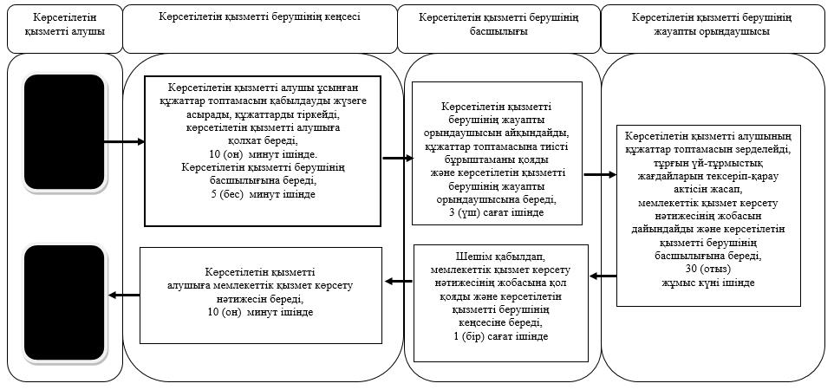

Условные обозначения:

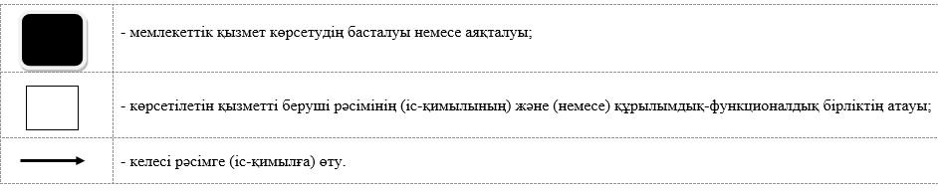

Приложение 3 к регламенту государственной услуги "Передача ребенка (детей) на патронатное воспитание"
Справочник бизнес-процессов оказания государственной услуги через портал

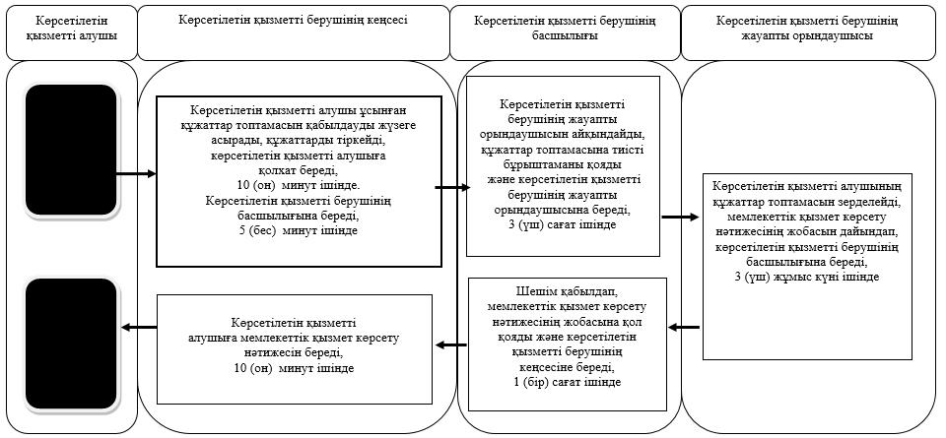

Условные обозначения:

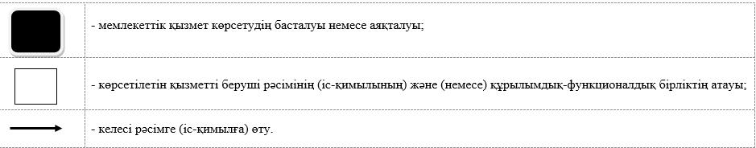

Утвержден постановлением акимата Северо-Казахстанской области от 17 июля 2015 года № 253
Регламент государственной услуги "Назначение выплаты денежных средств на содержание ребенка (детей), переданного патронатным воспитателям"
Сноска. Регламент - в редакции постановления акимата Северо-Казахстанской области от 08.02.2017 № 68 (вводится в действие по истечении десяти календарных дней после дня его первого официального опубликования).
1. Общие положения
1. Регламент государственной услуги "Назначение выплаты денежных средств на содержание ребенка (детей), переданного патронатным воспитателям" (далее – Регламент) разработан в соответствии со стандартом государственной услуги "Назначение выплаты денежных средств на содержание ребенка (детей), переданного патронатным воспитателям", утвержденный приказом Министра образования и науки Республики Казахстан от 13 апреля 2015 года № 198 "Об утверждении стандартов государственных услуг, оказываемых в сфере семьи и детей" (далее – Стандарт) (зарегистрирован в Реестре государственной регистрации нормативных правовых актов за № 11184), оказывается местными исполнительными органами районов и города областного значения согласно приложению 1 к настоящему Регламенту (далее - услугодатель).
Прием заявления и выдача результата оказания государственной услуги осуществляются через:
1) канцелярию услугодателя;
2) веб-портал "электронного правительства" www.egov.kz (далее - портал).
2. Форма оказания государственной услуги – электронная (полностью автоматизированная) и (или) бумажная.
3. Результат оказания государственной услуги - решение о назначении денежных средств, выделяемых патронатным воспитателям на содержание ребенка (детей) по форме согласно приложению 1 к Стандарту.
Форма предоставления результата оказания государственной услуги – электронная и (или) бумажная.
Государственная услуга оказывается физическим лицам (далее - услугополучатель) бесплатно.
2. Описание порядка действий структурных подразделений (работников) услугодателя в процессе оказания государственной услуги
4. Основанием для начала процедуры (действия) по оказанию государственной услуги является принятие услугодателем от услугополучателя заявления и соответствующих документов (далее - пакет документов):
1) заявление о назначении денежных средств по форме, согласно приложению 2 к Стандарту;
2) справка об обучении ребенка (детей) в организации образования;
3) копия договора о передаче ребенка (детей) на патронатное воспитание.
Документы представляются в подлинниках для сверки, после чего подлинники возвращаются услугополучателю.
5. Содержание каждой процедуры (действия), входящей в состав процесса оказания государственной услуги, длительность его выполнения:
1) канцелярия услугодателя осуществляет прием пакета документов, представленного услугополучателем, регистрирует документы, выдает услугополучателю расписку о приеме соответствующих документов с указанием:
номера и даты приема запроса;
вида запрашиваемой государственной услуги;
количества и названия приложенных документов;
даты (времени) и места выдачи документов;
фамилии, имени, отчества (при его наличии) услугодателя, принявшего заявление на оформление документов;
фамилии, имени, отчества (при его наличии) услугополучателя и его контактные телефоны.
Передает пакет документов руководителю услугодателя - 15 (пятнадцать) минут;
2) руководитель услугодателя определяет ответственного исполнителя услугодателя, налагает соответствующую визу и передает пакет документов ответственному исполнителю услугодателя - 3 (три) часа;
3) ответственный исполнитель услугодателя изучает пакет документов услугополучателя, подготавливает проект результата оказания государственной услуги и передает руководителю услугодателя - 4 (четыре) рабочих дня;
4) руководитель услугодателя принимает решение и подписывает проект результата оказания государственной услуги и передает канцелярии услугодателя - 1 (один) час;
5) канцелярия услугодателя выдает результат оказания государственной услуги услугополучателю - 10 (десять) минут.
6. Результаты процедуры (действия) по оказанию государственной услуги, которые служат основанием для начала выполнения следующей процедуры (действия):
1) регистрация пакета документов;
2) виза руководителя услугодателя;
3) проект результата оказания государственной услуги;
4) подписание руководителем услугодателя проекта результата оказания государственной услуги;
5) подписанный результат оказания государственной услуги и выдача его услугополучателю.
3. Описание порядка взаимодействия структурных подразделений (работников) услугодателя в процессе оказания государственной услуги
7. Перечень структурных подразделений, (работников) услугодателя, которые участвуют в процессе оказания государственной услуги:
1) канцелярия услугодателя;
2) руководство услугодателя;
3) ответственный исполнитель услугодателя.
8. Описание последовательности процедур (действий) между структурными подразделениями (работниками), длительность каждой процедуры (действия):
1) канцелярия услугодателя осуществляет прием пакета документов, представленного услугополучателем, регистрирует документы, выдает услугополучателю расписку о приеме соответствующих документов с указанием:
номера и даты приема запроса;
вида запрашиваемой государственной услуги;
количества и названия приложенных документов;
даты (времени) и места выдачи документов;
фамилии, имени, отчества (при его наличии) услугодателя, принявшего заявление на оформление документов;
фамилии, имени, отчества (при его наличии) услугополучателя и его контактные телефоны.
Передает пакет документов руководителю услугодателя - 15 (пятнадцать) минут;
2) руководитель услугодателя определяет ответственного исполнителя услугодателя, налагает соответствующую визу и передает пакет документов ответственному исполнителю услугодателя - 3 (три) часа;
3) ответственный исполнитель услугодателя изучает пакет документов услугополучателя, подготавливает проект результата оказания государственной услуги и передает руководителю услугодателя - 4 (четыре) рабочих дня;
4) руководитель услугодателя принимает решение и подписывает проект результата оказания государственной услуги и передает канцелярии услугодателя - 1 (один) час;
5) канцелярия услугодателя выдает результат оказания государственной услуги услугополучателю - 10 (десять) минут.
9. Описание последовательности процедур (действий) между структурными подразделениями (работниками) с указанием длительности каждой процедуры (действия, необходимых для оказания государственной услуги, с указанием длительности выполнения каждой процедуры (действия) приведено в справочнике бизнес-процессов оказания государственной услуги согласно приложению 2 к настоящему Регламенту.
4. Описание порядка взаимодействия с иными услугодателями, а также порядка использования информационных систем в процессе оказания государственной услуги
10. Описание порядка обращения и последовательности процедур (действий) услугополучателя и услугодателя при оказании государственной услуги через портал:
1) услугополучатель осуществляет регистрацию (авторизацию) на портале посредством электронной цифровой подписи (далее – ЭЦП);
2) выбор услугополучателем электронной государственной услуги, заполнение полей электронного запроса и прикрепление документов:
запрос в форме электронного документа, удостоверенный ЭЦП услугополучателя;
электронная копия справки об обучении ребенка (детей) в организации образования;
электронная копия договора о передаче ребенка (детей) на патронатное воспитание.
3) удостоверение электронного запроса для оказания электронной государственной услуги посредством ЭЦП услугополучателя;
4) удостоверение (подписание) запроса на портале посредством ЭЦП услугополучателя;
5) получение услугополучателем уведомления о статусе электронного запроса и сроке оказания государственной услуги в истории получения государственных услуг в "личном кабинете";
6) услугодатель осуществляет процедуры (действия) в соответствии с описанием порядка взаимодействия структурных подразделений (работников) услугодателя в процессе оказания государственой услуги;
7) канцелярия услугодателя направляет результат оказания государственной услуги портал в "личный кабинет" услугополучателя в форме электронного документа, подписанного ЭЦП уполномоченного лица услугодателя.
8) получение услугополучателем результата государственной услуги в истории получения государственных услуг "личного кабинета" услугополучателя.
График работы портала круглосуточно, за исключением технических перерывов в связи с проведением ремонтных работ (при обращении услугополучателя после окончания рабочего времени, в выходные и праздничные дни согласно Трудовому кодексу Республики Казахстан от 23 ноября 2015 года, прием заявления и выдача результата оказания государственной услуги осуществляется следующим рабочим днем).
Подробное описание последовательности процедур (действий), взаимодействий структурных подразделений (работников) услугодателя в процессе оказания государственной услуги, а также описание порядка взаимодействия с иными услугодателями и порядка использования информационных систем в процессе оказания государственной услуги отражается в справочнике бизнес-процессов оказания государственной услуги, согласно приложению 3 к настоящему Регламенту.
5. Иные требования с учетом особенностей оказания государственной услуги, в том числе оказываемой в электронной форме
11. Адреса мест оказания государственной услуги размещены на интернет-ресурсе Министерства www.edu.gov.kz.
12. Услугополучатель имеет возможность получения государственной услуги в электронной форме через портал при условии наличия ЭЦП.
13. Услугополучатель имеет возможность получения информации о порядке и статусе оказания государственной услуги в режиме удаленного доступа посредством "личного кабинета" портала, а также Единого контакт-центра по вопросам оказания государственных услуг 1414, 8 800 080 7777.
14. Контактные телефоны справочных служб услугодателя по вопросам оказания государственной услуги размещены на интернет-ресурсах Министерства www.edu.gov.kz, услугодателя. Единый контакт-центр по вопросам оказания государственных услуг 1414, 8 800 080 7777.
Приложение 1 к регламенту государственной услуги "Назначение выплаты денежных средств на содержание ребенка (детей), переданного патронатным воспитателям"
Список районных отделов образования и города Петропавловска
№ | Наименование услугодателя | Адрес местонахождения услугодателя | Время оказания государственной услуги
город Петропавловск
1 | Коммунальное государственное учреждение "Отдел образования города Петропавловска" | Северо-Казахстанская область, город Петропавловск, улица Конституции Казахстана, 23 | С понедельника по пятницу включительно, с 9.00 до 18.30 часов, с перерывом на обед с 13.00 часов до 14.30 часов, кроме выходных и праздничных дней, согласно Трудовому кодексу Республики Казахстан от 23 ноября 2015 года
Айыртауский район
2 | Коммунальное государственное учреждение "Отдел образования Айыртауского района Северо-Казахстанской области" | Северо-Казахстанская область, Айыртауский район, село Саумалколь, микрорайон, 20 | С понедельника по пятницу включительно, с 9.00 до 18.30 часов, с перерывом на обед с 13.00 часов до 14.30 часов, кроме выходных и праздничных дней, согласно Трудовому кодексу Республики Казахстан от 23 ноября 2015 года
Акжарский район
3 | Коммунальное государственное учреждение "Отдел образования Акжарского района Северо-Казахстанской области" | Северо-Казахстанская область, Акжарский район, село Талшик, улица Целинная, 13а | С понедельника по пятницу включительно, с 9.00 до 18.30 часов, с перерывом на обед с 13.00 часов до 14.30 часов, кроме выходных и праздничных дней, согласно Трудовому кодексу Республики Казахстан от 23 ноября 2015 года
Аккайынский район
4 | Коммунальное государственное учреждение "Аккайынский районный отдел образования" | Северо-Казахстанская область, Аккайынский район, село Смирново, улица Труда, 16 | С понедельника по пятницу включительно, с 9.00 до 18.30 часов, с перерывом на обед с 13.00 часов до 14.30 часов, кроме выходных и праздничных дней, согласно Трудовому кодексу Республики Казахстан от 23 ноября 2015 года
Есильский район
5 | Коммунальное государственное учреждение "Отдел образования Есильского района" | Северо-Казахстанская область, Есильский район, село Явленка, улица Ленина, 12 | С понедельника по пятницу включительно, с 9.00 до 18.30 часов, с перерывом на обед с 13.00 часов до 14.30 часов, кроме выходных и праздничных дней, согласно Трудовому кодексу Республики Казахстан от 23 ноября 2015 года
Жамбылский район
6 | Коммунальное государственное учреждение "Отдел образования Жамбылского района" | Северо-Казахстанская область, Жамбылский район, село Пресновка, улица Шайкина, 30 | С понедельника по пятницу включительно, с 9.00 до 18.30 часов, с перерывом на обед с 13.00 часов до 14.30 часов, кроме выходных и праздничных дней, согласно Трудовому кодексу Республики Казахстан от 23 ноября 2015 года
район Магжана Жумабаева
7 | Коммунальное государственное учреждение "Отдел образования района Магжана Жумабаева" | Северо-Казахстанская область, район Магжана Жумабаева, город Булаево, улица Комарова, 16 | С понедельника по пятницу включительно, с 9.00 до 18.30 часов, с перерывом на обед с 13.00 часов до 14.30 часов, кроме выходных и праздничных дней, согласно Трудовому кодексу Республики Казахстан от 23 ноября 2015 года
Кызылжарский район
8 | Коммунальное государственное учреждение "Кызылжарский районный отдел образования" | Северо-Казахстанская область, Кызылжарский район, аул Бесколь, улица Молодежная, 2 | С понедельника по пятницу включительно, с 9.00 до 18.30 часов, с перерывом на обед с 13.00 часов до 14.30 часов, кроме выходных и праздничных дней, согласно Трудовому кодексу Республики Казахстан от 23 ноября 2015 года
Мамлютский район
9 | Коммунальное государственное учреждение "Отдел образования Мамлютского района Северо-Казахстанской области" | Северо-Казахстанская область, Мамлютский район, город Мамлютка, улица Абая Кунанбаева, 5 | С понедельника по пятницу включительно, с 9.00 до 18.30 часов, с перерывом на обед с 13.00 часов до 14.30 часов, кроме выходных и праздничных дней, согласно Трудовому кодексу Республики Казахстан от 23 ноября 2015 года
район имени Габита Мусрепова
10 | Коммунальное государственное учреждение "Отдел образования района имени Габита Мусрепова Северо-Казахстанской области" | Северо-Казахстанская область, район имени Габита Мусрепова, село Новоишимское, улица Ленина, 2 | С понедельника по пятницу включительно, с 9.00 до 18.30 часов, с перерывом на обед с 13.00 часов до 14.30 часов, кроме выходных и праздничных дней, согласно Трудовому кодексу Республики Казахстан от 23 ноября 2015 года
Тайыншинский район
11 | Коммунальное государственное учреждение "Отдел образования Тайыншинского района Северо-Казахстанской области" | Северо-Казахстанская область, Тайыншинский район, город Тайынша, улица Конституции Казахстана, 206 | С понедельника по пятницу включительно, с 9.00 до 18.30 часов, с перерывом на обед с 13.00 часов до 14.30 часов, кроме выходных и праздничных дней, согласно Трудовому кодексу Республики Казахстан от 23 ноября 2015 года
Тимирязевский район
12 | Коммунальное государственное учреждение "Отдел образования Тимирязевского района Северо-Казахстанской области" | Северо-Казахстанская область, Тимирязевский район, село Тимирязево, улица Валиханова, 25 | С понедельника по пятницу включительно, с 9.00 до 18.30 часов, с перерывом на обед с 13.00 часов до 14.30 часов, кроме выходных и праздничных дней, согласно Трудовому кодексу Республики Казахстан от 23 ноября 2015 года
Уалихановский район
13 | Коммунальное государственное учреждение "Отдел образования Уалихановского района" | Северо-Казахстанская область, Уалихановский район, село Кишкенеколь, улица Жамбыла, 76 | С понедельника по пятницу включительно, с 9.00 до 18.30 часов, с перерывом на обед с 13.00 часов до 14.30 часов, кроме выходных и праздничных дней, согласно Трудовому кодексу Республики Казахстан от 23 ноября 2015 года
района Шал акына
14 | Коммунальное государственное учреждение "Отдел образования района Шал акына" | Северо-Казахстанская область, района Шал акына, город Сергеевка, улица Желтоксан, 14 | С понедельника по пятницу включительно, с 9.00 до 18.30 часов, с перерывом на обед с 13.00 часов до 14.30 часов, кроме выходных и праздничных дней, согласно Трудовому кодексу Республики Казахстан от 23 ноября 2015 года

Приложение 2 к регламенту государственной услуги "Назначение выплаты денежных средств на содержание ребенка (детей), переданного патронатным воспитателям"
Справочник бизнес-процессов оказания государственной услуги через канцелярию услугодателя

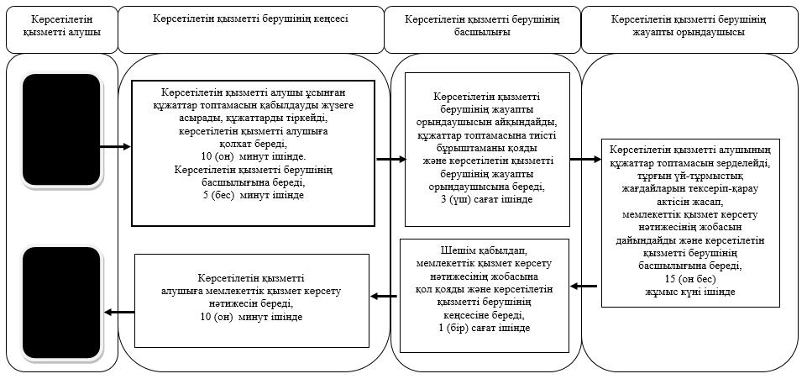

Условные обозначения:

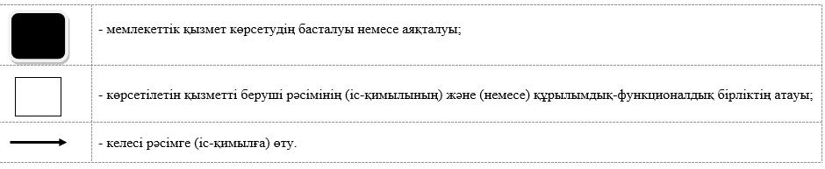

Приложение 3 к регламенту государственной услуги "Назначение выплаты денежных средств на содержание ребенка (детей), переданного патронатным воспитателям"
Справочник бизнес-процессов оказания государственной услуги через портал

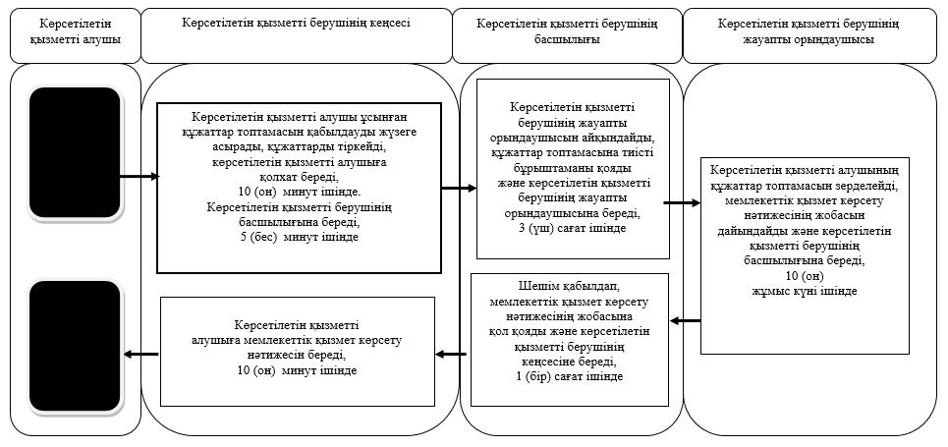

Условные обозначения:

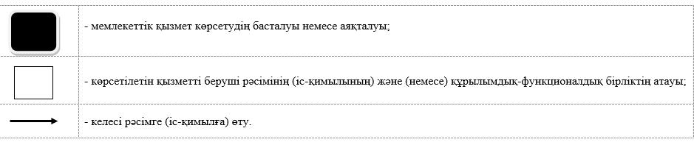

Утвержден постановлением акимата Северо-Казахстанской области от 17 июля 2015 года № 253
Регламент государственной услуги "Постановка на учет лиц, желающих усыновить детей"
Сноска. Регламент - в редакции постановления акимата Северо-Казахстанской области от 20.06.2017 № 255 (вводится в действие по истечении десяти календарных дней после дня его первого официального опубликования).
1. Общие положения
1. Регламент государственной услуги "Постановка на учет лиц, желающих усыновить детей" (далее – Регламент) разработан в соответствии со стандартом государственной услуги "Постановка на учет лиц, желающих усыновить детей", утвержденный приказом Министра образования и науки Республики Казахстан от 13 апреля 2015 года № 198 "Об утверждении стандартов государственных услуг, оказываемых в сфере семьи и детей" (далее – Стандарт) (зарегистрирован в Реестре государственной регистрации нормативных правовых актов за № 11184), оказывается местными исполнительными органами районов и города областного значения согласно приложению 1 к настоящему Регламенту (далее - услугодатель).
Прием заявления для оказания государственной услуги осуществляется через:
1) канцелярию услугодателя;
2) веб-портал "электронного правительства" www.egov.kz (далее – портал).
2. Форма оказания государственной услуги – электронная (частично автоматизированная) и (или) бумажная.
3. Результат оказания государственной услуги:
При обращении к услугодателю – заключение о возможности (невозможности) быть кандидатом (ами) в усыновители по форме согласно приложению 1 к Стандарту.
На портал – уведомление о готовности заключения о возможности (невозможности) быть кандидатом(ами) в усыновители по форме согласно приложению 2 к Стандарту.
После получения уведомления, услугополучателю необходимо обратиться по указанному в уведомлении адресу для получения заключения о возможности (невозможности) быть кандидатом(ами) в усыновители.
Форма предоставления результата оказания государственной услуги - бумажная.
Государственная услуга оказывается бесплатно физическим лицам (далее - услугополучатель).
2. Описание порядка действий структурных подразделений (работников) услугодателя в процессе оказания государственной услуги
4. Основанием для начала процедуры (действия) по оказанию государственной услуги является принятие услугодателем от услугополучателя соответствующих документов (далее - пакет документов):
1) заявление о желании усыновить детей (в произвольной форме);
2) документ, удостоверяющий личность услугополучателя (требуется для идентификации личности);
3) письменное согласие близких родственников на усыновление ребенка;
4) справки о размере совокупного дохода (справка о заработной плате с места работы, о доходах от занятия предпринимательской деятельностью и иных доходах всех совместно проживающих членов семьи);
5) справка о семейном положении (копия свидетельства о заключении (расторжении) брака (супружестве) в случае заключения (расторжения) брака до 2008 года, копии свидетельств о рождении детей в случае рождения ребенка до 13 августа 2007 года либо за пределами Республики Казахстан (при наличии детей);
6) справки о состоянии здоровья услугополучателя и супруга (-и), если состоит в браке, подтверждающие отсутствие заболеваний в соответствии с перечнем, утвержденным приказом Министра здравоохранения и социального развития Республики Казахстан от 28 августа 2015 года № 692 "Об утверждении перечня заболеваний, при наличии которых лицо не может усыновить ребенка, принять его под опеку или попечительство, патронат" (зарегистрирован в Реестре государственной регистрации нормативных правовых актов Республики Казахстан за № 12127), а также справки об отсутствии сведений о состоянии на учете в наркологическом и психиатрическом диспансерах в соответствии с формой, утвержденной приказом исполняющего обязанности Министра здравоохранения Республики Казахстан от 23 ноября 2010 года № 907 "Об утверждении форм первичной медицинской документации организаций здравоохранения" (зарегистрирован в Реестре государственной регистрации нормативных правовых актов Республики Казахстан за № 6697).
5. Основания для отказа в оказании государственной услуги:
1) несовершеннолетие услугополучателя;
2) признание услугополучателя судом недееспособным или ограниченно дееспособным;
3) признание судом одного из супругов недееспособным или ограниченно дееспособным;
4) лишение услугополучателя судом родительских прав или ограничение судом в родительских правах;
5) отстранение услугополучателя от обязанностей опекуна или попечителя за ненадлежащее выполнение возложенных на него законом Республики Казахстан обязанностей;
6) решение суда об отмене усыновления по вине бывших усыновителей;
7) наличие у услугополучателя заболеваний, препятствующих осуществлению родительских прав;
8) отсутствие у услугополучателя постоянного места жительства;
9) нетрадиционная сексуальная ориентация у услугополучателя;
10) наличие непогашенной или неснятой судимости за совершение умышленного преступления на момент установления опеки (попечительства), а также лиц, указанных в подпункте 15) настоящего пункта;
11) отсутствие гражданства у услугополучателя;
12) обращение лица мужского пола, не состоящего в зарегистрированном браке (супружестве), за исключением случаев фактического воспитания ребенка не менее трех лет в связи со смертью матери или лишением ее родительских прав;
13) отсутствие у услугополучателя на момент усыновления дохода, обеспечивающего усыновляемому ребенку прожиточный минимум, установленный законодательством Республики Казахстан;
14) состояние услугополучателя на учете в наркологическом или психоневрологическом диспансерах;
15) наличие имеющейся или имевшейся судимости, подвергающийся или подвергавшийся уголовному преследованию (за исключением лиц, уголовное преследование в отношении которых прекращено на основании подпунктов 1) и 2) части первой статьи 35 Уголовно-процессуального кодекса Республики Казахстан от 4 июля 2014 года) за уголовные правонарушения: убийство, умышленное причинение вреда здоровью, против здоровья населения и нравственности, половой неприкосновенности, за экстремистские или террористические преступления, торговлю людьми.
6. Содержание каждой процедуры (действия), входящей в состав процесса оказания государственной услуги, длительность его выполнения:
1) канцелярия услугодателя осуществляет прием пакета документов, представленного услугополучателем, регистрирует документы, выдает услугополучателю расписку о приеме соответствующих документов, передает пакет документов руководителю услугодателя - 15 (пятнадцать) минут.
В случае предоставления услугополучателем неполного пакета документов согласно пункту 4 настоящего Регламента и (или) документов с истекшим сроком действия услугодатель отказывает в приеме заявления;
2) руководитель услугодателя определяет ответственного исполнителя услугодателя, налагает соответствующую визу и передает пакет документов
ответственному исполнителю услугодателя - 3 (три) часа;
3) ответственный исполнитель услугодателя изучает пакет документов услугополучателя, составляет акт обследования жилищно-бытовых условий услугополучателя по форме согласно приложению 3 к Стандарту - 10 (десять) календарных дней. Подготавливает проект результата оказания государственной услуги и передает руководителю услугодателя - 4 (четыре) календарных дня;
руководитель услугодателя принимает решение и подписывает проект результата оказания государственной услуги и передает в канцелярию услугодателя - 1 (один) час;
канцелярия услугодателя выдает результат оказания государственной услуги услугополучателю - 10 (десять) минут.
7. Результаты процедуры (действия) по оказанию государственной услуги, которые служат основанием для начала выполнения следующей процедуры (действия):
1) регистрация пакета документов;
2) виза руководителя услугодателя;
3) проект результата оказания государственной услуги;
4) подписание руководителем услугодателя проекта результата оказания государственной услуги;
5) подписанный результат оказания государственной услуги и выдача его услугополучателю.
3. Описание порядка взаимодействия структурных подразделений (работников) услугодателя в процессе оказания государственной услуги
8. Перечень структурных подразделений, (работников) услугодателя,
которые участвуют в процессе оказания государственной услуги:
1) канцелярия услугодателя;
2) руководитель услугодателя;
3) ответственный исполнитель услугодателя.
9. Описание последовательности процедур (действий) между структурными подразделениями (работниками), длительность каждой процедуры (действия):
1) канцелярия услугодателя осуществляет прием пакета документов, представленного услугополучателем, регистрирует документы, выдает услугополучателю расписку о приеме соответствующих документов, передает пакет документов руководителю услугодателя - 15 (пятнадцать) минут.
В случае предоставления услугополучателем неполного пакета документов согласно пункту 4 настоящего Регламента и (или) документов с истекшим сроком действия услугодатель отказывает в приеме заявления;
2) руководитель услугодателя определяет ответственного исполнителя услугодателя, налагает соответствующую визу и передает пакет документов ответственному исполнителю услугодателя - 3 (три) часа;
3) ответственный исполнитель услугодателя изучает пакет документов услугополучателя, составляет акт обследования жилищно-бытовых условий услугополучателя по форме согласно приложению 3 к Стандарту - 10 (десять) календарных дней. Подготавливает проект результата оказания государственной услуги и передает руководителю услугодателя - 4 (четыре) календарных дня;
руководитель услугодателя принимает решение и подписывает проект результата оказания государственной услуги и передает в канцелярию услугодателя - 1 (один) час;
канцелярия услугодателя выдает результат оказания государственной услуги услугополучателю - 10 (десять) минут.
Описание последовательности процедур (действий) между структурными подразделениями (работниками) с указанием длительности каждой процедуры (действия, необходимых для оказания государственной услуги, с указанием длительности выполнения каждой процедуры (действия) приведено в справочнике бизнес-процессов оказания государственной услуги согласно приложению 2 к настоящему Регламенту.
4. Описание порядка взаимодействия с иными услугодателями, а также порядка использования информационных систем в процессе оказания государственной услуги
10. Описание порядка обращения и последовательности процедур (действий) услугополучателя и услугодателя при оказании государственной услуги через портал:
1) услугополучатель осуществляет регистрацию (авторизацию) на портале посредством электронной цифровой подписи (далее – ЭЦП);
2) выбор услугополучателем электронной государственной услуги, заполнение полей электронного запроса и прикрепление документов:
запрос в форме электронного документа, удостоверенный ЭЦП услугополучателя;
электронная копия письменного согласия близких родственников на усыновление ребенка;
электронная копия справки о размере совокупного дохода (справка о заработной плате с места работы, о доходах от занятия предпринимательской деятельностью и иных доходах всех совместно проживающих членов семьи);
электронная копия справки о семейном положении (копия свидетельства о заключении (расторжении) брака (супружестве) в случае заключения (расторжения) брака до 2008 года, копии свидетельств о рождении детей в случае рождения ребенка до 13 августа 2007 года либо за пределами Республики Казахстан (при наличии детей);
электронная копии справок о состоянии здоровья услугополучателя и супруга(-и), если состоит в браке, подтверждающие отсутствие заболеваний в соответствии с перечнем, утвержденным приказом Министра здравоохранения и социального развития Республики Казахстан от 28 августа 2015 года № 692 "Об утверждении перечня заболеваний, при наличии которых лицо не может усыновить ребенка, принять его под опеку или попечительство, патронат" (зарегистрирован в Реестре государственной регистрации нормативных правовых актов Республики Казахстан за № 12127), а также справки об отсутствии сведений о состоянии на учете в наркологическом и психиатрическом диспансерах в соответствии с формой, утвержденной приказом исполняющего обязанности Министра здравоохранения Республики Казахстан от 23 ноября 2010 года № 907 "Об утверждении форм первичной медицинской документации организаций здравоохранения" (зарегистрирован в Реестре государственной регистрации нормативных правовых актов Республики Казахстан за № 6697);
3) удостоверение электронного запроса для оказания электронной государственной услуги посредством ЭЦП услугополучателя;
4) удостоверение (подписание) запроса на портале посредством ЭЦП услугополучателя;
5) получение услугополучателем уведомления о статусе электронного запроса и сроке оказания государственной услуги в истории получения государственных услуг в "личном кабинете";
6) услугодатель осуществляет процедуры (действия) в соответствии с описанием порядка взаимодействия структурных подразделений (работников) услугодателя в процессе оказания государственой услуги;
7) канцелярия услугодателя направляет результат оказания государственной услуги портал в "личный кабинет" услугополучателя в форме электронного документа, подписанного ЭЦП уполномоченного лица услугодателя;
8) получение услугополучателем результата государственной услуги в истории получения государственных услуг "личного кабинета" услугополучателя.
График работы портала круглосуточно, за исключением технических перерывов в связи с проведением ремонтных работ (при обращении услугополучателя после окончания рабочего времени, в выходные и праздничные дни согласно трудовому законодательству Республики Казахстан, прием заявления осуществляется следующим рабочим днем).
Подробное описание последовательности процедур (действий), взаимодействий структурных подразделений (работников) услугодателя в процессе оказания государственной услуги, а также описание порядка взаимодействия с иными услугодателями и порядка использования информационных систем в процессе оказания государственной услуги отражается в справочнике бизнес-процессов оказания государственной услуги, согласно приложению 3 к настоящему Регламенту.
5. Иные требования с учетом особенностей оказания государственной услуги
11. Адреса мест оказания государственной услуги размещены на:
1) интернет-ресурсе Министерства: www.edu.gov.kz;
2) портале: egov.kz.
12. Услугополучатель имеет возможность получения информации о порядке и статусе оказания государственной услуги в режиме удаленного доступа посредством "личного кабинета" портала, а также Единого контакт-центра по вопросам оказания государственных услуг "1414".
13. Контактные телефоны справочных служб услугодателя по вопросам оказания государственной услуги размещены на интернет-ресурсах Министерства www.edu.gov.kz, услугодателя www.bala-kkk.kz. Единый контакт-центр по вопросам оказания государственных услуг "1414".
14. Услугополучатель имеет возможность получения государственной услуги в электронной форме через портал при условий наличия ЭЦП.
Приложение 1 к регламенту государственной услуги "Постановка на учет лиц, желающих усыновить детей"
Список районных отделов образования и города Петропавловска
№ | Наименование услугодателя | Адрес местонахождения услугодателя | График работы
город Петропавловск
1 | Коммунальное государственное учреждение "Отдел образования города Петропавловска" | Северо-Казахстанская область, город Петропавловск,  улица Конституции  Казахстана, 23 | С понедельника по пятницу включительно, с 9.00 до 18.30 часов, с перерывом на обед с 13.00 часов до 14.30 часов, кроме выходных и праздничных дней, согласно трудовому законодательству Республики Казахстан.
Айыртауский район
2 | Коммунальное государственное учреждение  "Отдел образования Айыртауского района Северо-Казахстанской области" | Северо-Казахстанская область, Айыртауский район,  село Саумалколь, микрорайон, 20 | С понедельника по пятницу включительно, с 9.00 до 18.30 часов, с перерывом на обед с 13.00 часов до 14.30 часов, кроме выходных и праздничных дней, согласно трудовому законодательству Республики Казахстан.
Акжарский район
3 | Коммунальное государственное учреждение  "Отдел образования Акжарского района  Северо-Казахстанской области" | Северо-Казахстанская область, Акжарский район,  село Талшик,  улица Целинная, 13а | С понедельника по пятницу включительно, с 9.00 до 18.30 часов, с перерывом на обед с 13.00 часов до 14.30 часов, кроме выходных и праздничных дней, согласно трудовому законодательству Республики Казахстан.
Аккайынский район
4 | Коммунальное государственное учреждение "Аккайынский районный отдел образования" | Северо-Казахстанская область, Аккайынский район,  село Смирново,  улица Труда, 16 | С понедельника по пятницу включительно, с 9.00 до 18.30 часов, с перерывом на обед с 13.00 часов до 14.30 часов, кроме выходных и праздничных дней, согласно трудовому законодательству Республики Казахстан.
Есильский район
5 | Коммунальное государственное учреждение  "Отдел образования Есильского района" | Северо-Казахстанская область, Есильский район,  село Явленка,  улица Ленина, 12 | С понедельника по пятницу включительно, с 9.00 до 18.30 часов, с перерывом на обед с 13.00 часов до 14.30 часов, кроме выходных и праздничных дней, согласно трудовому законодательству Республики Казахстан.
Жамбылский район
6 | Коммунальное государственное учреждение  "Отдел образования  Жамбылского района" | Северо-Казахстанская область, Жамбылский район,  село Пресновка,  улица Шайкина, 30 | С понедельника по пятницу включительно, с 9.00 до 18.30 часов, с перерывом на обед с 13.00 часов до 14.30 часов, кроме выходных и праздничных дней, согласно трудовому законодательству Республики Казахстан.
район Магжана Жумабаева
7 | Коммунальное государственное учреждение  "Отдел образования  района Магжана Жумабаева" | Северо-Казахстанская область, район Магжана Жумабаева, город Булаево,  улица Комарова, 16 | С понедельника по пятницу включительно, с 9.00 до 18.30 часов, с перерывом на обед с 13.00 часов до 14.30 часов, кроме выходных и праздничных дней, согласно трудовому законодательству Республики Казахстан.
Кызылжарский район
8 | Коммунальное государственное учреждение "Кызылжарский районный  отдел образования" | Северо-Казахстанская область, Кызылжарский район,  аул Бесколь,  улица Молодежная, 2 | С понедельника по пятницу включительно, с 9.00 до 18.30 часов, с перерывом на обед с 13.00 часов до 14.30 часов, кроме выходных и праздничных дней, согласно трудовому законодательству Республики Казахстан.
Мамлютский район
9 | Коммунальное государственное учреждение  "Отдел образования Мамлютского района Северо-Казахстанской области" | Северо-Казахстанская область, Мамлютский район,  город Мамлютка,  улица Абая Кунанбаева, 5 | С понедельника по пятницу включительно, с 9.00 до 18.30 часов, с перерывом на обед с 13.00 часов до 14.30 часов, кроме выходных и праздничных дней, согласно трудовому законодательству Республики Казахстан.
район имени Габита Мусрепова
10 | Коммунальное государственное учреждение  "Отдел образования района  имени Габита Мусрепова  Северо-Казахстанской области" | Северо-Казахстанская область, район имени Габита Мусрепова, село Новоишимское,  улица Ленина, 2 | С понедельника по пятницу включительно, с 9.00 до 18.30 часов, с перерывом на обед с 13.00 часов до 14.30 часов, кроме выходных и праздничных дней, согласно трудовому законодательству Республики Казахстан.
Тайыншинский район
11 | Коммунальное государственное учреждение  "Отдел образования Тайыншинского района Северо-Казахстанской области" | Северо-Казахстанская область, Тайыншинский район,  город Тайынша,  улица Конституции  Казахстана, 206 | С понедельника по пятницу включительно, с 9.00 до 18.30 часов, с перерывом на обед с 13.00 часов до 14.30 часов, кроме выходных и праздничных дней, согласно трудовому законодательству Республики Казахстан.
Тимирязевский район
12 | Коммунальное государственное учреждение  "Отдел образования Тимирязевского района Северо-Казахстанской области" | Северо-Казахстанская область, Тимирязевский район,  село Тимирязево,  улица Валиханова, 25 | С понедельника по пятницу включительно, с 9.00 до 18.30 часов, с перерывом на обед с 13.00 часов до 14.30 часов, кроме выходных и праздничных дней, согласно трудовому законодательству Республики Казахстан.
Уалихановский район
13 | Коммунальное государственное учреждение  "Отдел образования Уалихановского района" | Северо-Казахстанская область, Уалихановский район,  село Кишкенеколь,  улица Жамбыла, 76 | С понедельника по пятницу включительно, с 9.00 до 18.30 часов, с перерывом на обед с 13.00 часов до 14.30 часов, кроме выходных и праздничных дней, согласно трудовому законодательству Республики Казахстан.
района Шал акына
14 | Коммунальное государственное учреждение  "Отдел образования района Шал акына" | Северо-Казахстанская область, района Шал акына,  город Сергеевка, улица Желтоксан, 14 | С понедельника по пятницу включительно, с 9.00 до 18.30 часов, с перерывом на обед с 13.00 часов до 14.30 часов, кроме выходных и праздничных дней, согласно трудовому законодательству Республики Казахстан.

Приложение 2 к регламенту государственной услуги "Постановка на учет лиц, желающих усыновить детей"
Справочник бизнес-процессов оказания государственной услуги через канцелярию услугодателя

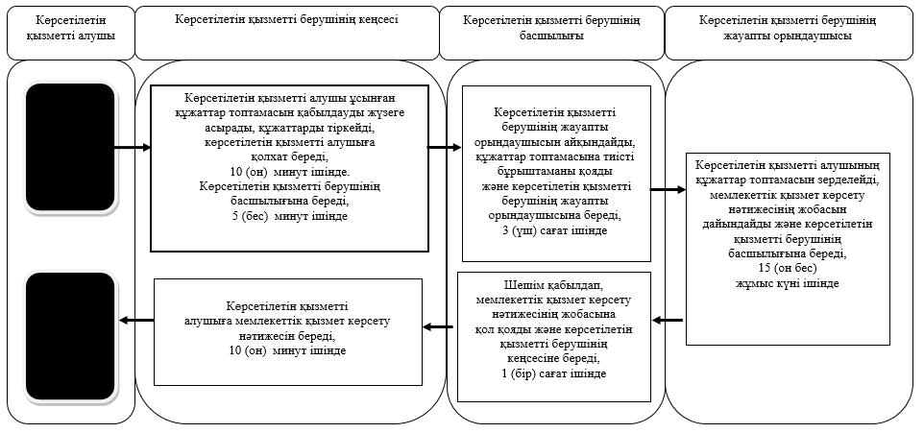

Условные обозначения:

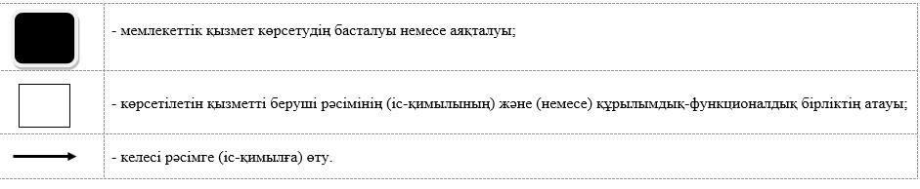

Приложение 3 к регламенту государственной услуги "Постановка на учет лиц, желающих усыновить детей"
Справочник бизнес-процессов оказания государственной услуги через портал



Условные обозначения:

Утвержден постановлением акимата Северо-Казахстанской области от 17 июля 2015 года № 253
Регламент государственной услуги "Назначение единовременной денежной выплаты в связи с усыновлением ребенка-сироты и (или) ребенка, оставшегося без попечения родителей"
Сноска. Регламент - в редакции постановления акимата Северо-Казахстанской области от 08.02.2017 № 68 (вводится в действие по истечении десяти календарных дней после дня его первого официального опубликования).
1. Общие положения
1. Регламент государственной услуги "Назначение единовременной денежной выплаты в связи с усыновлением ребенка-сироты и (или) ребенка, оставшегося без попечения родителей" (далее – Регламент) разработан в соответствии со стандартом государственной услуги "Назначение единовременной денежной выплаты в связи с усыновлением ребенка-сироты и (или) ребенка, оставшегося без попечения родителей", утвержденный приказом Министра образования и науки Республики Казахстан от 13 апреля 2015 года № 198 "Об утверждении стандартов государственных услуг, оказываемых в сфере семьи и детей" (далее – Стандарт) (зарегистрирован в Реестре государственной регистрации нормативных правовых актов за № 11184), оказывается местными исполнительными органами районов и города областного значения согласно приложению 1 к настоящему Регламенту (далее - услугодатель).
Прием заявления и выдача результата оказания государственной услуги осуществляются через:
1) канцелярию услугодателя;
2) веб-портал "электронного правительства" www.egov.kz (далее – портал).
2. Форма оказания государственной услуги – электронная (полностью автоматизированная) и (или) бумажная.
3. Результат оказания государственной услуги - решение о назначении единовременной денежной выплаты в связи с усыновлением ребенка-сироты и (или) ребенка, оставшегося без попечения родителей по форме, согласно приложение 1 к Стандарту.
Форма предоставления результата оказания государственной услуги – электронная и (или) бумажная.
Государственная услуга оказывается бесплатно физическим лицам (далее - услугополучатель).
2. Описание порядка действий структурных подразделений (работников) услугодателя в процессе оказания государственной услуги
4. Основанием для начала процедуры (действия) по оказанию государственной услуги является принятие услугодателем от услугополучателя заявления и соответствующих документов (далее - пакет документов):
1) заявление по форме согласно приложение 2 Стандарту;
2) копия решения суда об усыновлении ребенка, вступившего в законную силу;
3) копия документа, удостоверяющего личность услугополучателя;
4) копия договора об открытии лицевого счета на имя одного из усыновителей в банке второго уровня или в организации, имеющей лицензию Национального банка Республики Казахстан, на осуществление отдельных видов банковских операций.
Документы представляются в подлинниках для сверки, после чего подлинники возвращаются услугополучателю.
5. Содержание каждой процедуры (действия), входящей в состав процесса оказания государственной услуги, длительность его выполнения:
1) канцелярия услугодателя осуществляет прием пакета документов, представленного услугополучателем, регистрирует документы, выдает услугополучателю расписку о приеме соответствующих документов с указанием:
номера и даты приема запроса;
вида запрашиваемой государственной услуги;
количества и названия приложенных документов;
даты (времени) и места выдачи документов;
фамилии, имени, отчества (при его наличии) услугодателя, принявшего заявление на оформление документов;
фамилии, имени, отчества (при его наличии) услугополучателя и его контактные телефоны.
Передает пакет документов руководителю услугодателя - 15 (пятнадцатьпять) минут;
2) руководитель услугодателя определяет ответственного исполнителя услугодателя, налагает соответствующую визу и передает пакет документов ответственному исполнителю услугодателя - 3 (три) часа;
3) ответственный исполнитель услугодателя изучает пакет документов услугополучателя, подготавливает проект результата оказания государственной услуги и передает руководителю услугодателя - 9 (девять) рабочих дней;
4) руководитель услугодателя принимает решение и подписывает проект результата оказания государственной услуги и передает в канцелярию услугодателя - 1 (один) час;
5) канцелярия услугодателя выдает результат оказания государственной услуги услугополучателю - 10 (десять) минут.
6. Результаты процедуры (действия) по оказанию государственной услуги, которые служат основанием для начала выполнения следующей процедуры (действия):
1) регистрация пакета документов;
2) виза руководителя услугодателя;
3) проект результата оказания государственной услуги;
4) подписание руководителем услугодателя проекта результата оказания государственной услуги;
5) подписанный результат оказания государственной услуги и выдача его услугополучателю.

3. Описание порядка взаимодействия структурных подразделений (работников) услугодателя в процессе оказания государственной услуги
7. Перечень структурных подразделений, (работников) услугодателя, которые участвуют в процессе оказания государственной услуги:
1) канцелярия услугодателя;
2) руководитель услугодателя;
3) ответственный исполнитель услугодателя.
8. Описание последовательности процедур (действий) между структурными подразделениями (работниками), длительность каждой процедуры (действия):
1) канцелярия услугодателя осуществляет прием пакета документов, представленного услугополучателем, регистрирует документы, выдает услугополучателю расписку о приеме соответствующих документов с указанием:
номера и даты приема запроса;
вида запрашиваемой государственной услуги;
количества и названия приложенных документов;
даты (времени) и места выдачи документов;
фамилии, имени, отчества (при его наличии) услугодателя, принявшего заявление на оформление документов;
фамилии, имени, отчества (при его наличии) услугополучателя и его контактные телефоны.
Передает пакет документов руководителю услугодателя - 15 (пятнадцатьпять) минут;
2) руководитель услугодателя определяет ответственного исполнителя услугодателя, налагает соответствующую визу и передает пакет документов ответственному исполнителю услугодателя - 3 (три) часа;
3) ответственный исполнитель услугодателя изучает пакет документов услугополучателя, подготавливает проект результата оказания государственной услуги и передает руководителю услугодателя - 9 (девять) рабочих дней;
4) руководитель услугодателя принимает решение и подписывает проект результата оказания государственной услуги и передает в канцелярию услугодателя - 1 (один) час;
5) канцелярия услугодателя выдает результат оказания государственной услуги услугополучателю - 10 (десять) минут.
9. Описание последовательности процедур (действий) между структурными подразделениями (работниками) с указанием длительности каждой процедуры (действия, необходимых для оказания государственной услуги, с указанием длительности выполнения каждой процедуры (действия) приведено в справочнике бизнес-процессов оказания государственной услуги согласно приложению 2 к настоящему Регламенту.
4. Описание порядка взаимодействия с иными услугодателями, а также порядка использования информационных систем в процессе оказания государственной услуги
10. Описание порядка обращения и последовательности процедур (действий) услугополучателя и услугодателя при оказании государственной услуги через портал:
1) услугополучатель осуществляет регистрацию (авторизацию) на портале посредством электронной цифровой подписи (далее – ЭЦП);
2) выбор услугополучателем электронной государственной услуги, заполнение полей электронного запроса и прикрепление документов:
запрос по форме электронного документа, удостоверенный ЭЦП услугодателя;
электронная копия решения суда об усыновлении ребенка, вступившего в законную силу;
электронная копия договора об открытии лицевого счета на имя одного из усыновителей в банке второго уровня или в организации, имеющей лицензию Национального банка Республики Казахстан, на осуществление отдельных видов банковских операций.
3) удостоверение электронного запроса для оказания электронной государственной услуги посредством ЭЦП услугополучателя;
4) удостоверение (подписание) запроса на портале посредством ЭЦП услугополучателя;
5) получение услугополучателем уведомления о статусе электронного запроса и сроке оказания государственной услуги в истории получения государственных услуг в "личном кабинете";
6) услугодатель осуществляет процедуры (действия) в соответствии с описанием порядка взаимодействия структурных подразделений (работников) услугодателя в процессе оказания государственой услуги;
7) канцелярия услугодателя направляет результат оказания государственной услуги портал в "личный кабинет" услугополучателя в форме электронного документа, подписанного ЭЦП уполномоченного лица услугодателя;
8) получение услугополучателем результата государственной услуги в истории получения государственных услуг "личного кабинета" услугополучателя.
График работы портала круглосуточно, за исключением технических перерывов в связи с проведением ремонтных работ (при обращении услугополучателя после окончания рабочего времени, в выходные и праздничные дни согласно Трудовому кодексу Республики Казахстан от 23 ноября 2015 года, прием заявления и выдача результата оказания государственной услуги осуществляется следующим рабочим днем).
Подробное описание последовательности процедур (действий), взаимодействий структурных подразделений (работников) услугодателя в процессе оказания государственной услуги, а также описание порядка взаимодействия с иными услугодателями и порядка использования информационных систем в процессе оказания государственной услуги отражается в справочнике бизнес-процессов оказания государственной услуги, согласно приложению 3 к настоящему Регламенту.
5. Иные требования с учетом особенностей оказания государственной услуги, в том числе оказываемой в электронной форме
11. Адреса мест оказания государственной услуги размещены на интернет-ресурсе Министерства www.edu.gov.kz.
12. Услугополучатель имеет возможность получения государственной услуги в электронной форме через портал при условии наличия ЭЦП.
13. Услугополучатель имеет возможность получения информации о порядке и статусе оказания государственной услуги в режиме удаленного доступа посредством "личного кабинета" портала, а также Единого контакт-центра по вопросам оказания государственных услуг 1414, 8 800 080 7777.
14. Контактные телефоны справочных служб услугодателя по вопросам оказания государственной услуги размещены на интернет-ресурсах Министерства www.edu.gov.kz, услугодателя. Единый контакт-центр по вопросам оказания государственных услуг 1414, 8 800 080 7777.
Приложение 1 к регламенту государственной услуги "Назначение единовременной денежной выплаты в связи с усыновлением ребенка-сироты и (или) ребенка, оставшегося без попечения родителей"
Список районных отделов образования и города Петропавловска
№ | Наименование услугодателя | Адрес местонахождения услугодателя | Время оказания государственной услуги
город Петропавловск
1 | Коммунальное государственное учреждение "Отдел образования города Петропавловска" | Северо-Казахстанская область, город Петропавловск, улица Конституции Казахстана, 23 | С понедельника по пятницу включительно, с 9.00 до 18.30 часов, с перерывом на обед с 13.00 часов до 14.30 часов, кроме выходных и праздничных дней, согласно Трудовому кодексу Республики Казахстан от 23 ноября 2015 года
Айыртауский район
2 | Коммунальное государственное учреждение "Отдел образования Айыртауского района Северо-Казахстанской области" | Северо-Казахстанская область, Айыртауский район, село Саумалколь, микрорайон, 20 | С понедельника по пятницу включительно, с 9.00 до 18.30 часов, с перерывом на обед с 13.00 часов до 14.30 часов, кроме выходных и праздничных дней, согласно Трудовому кодексу Республики Казахстан от 23 ноября 2015 года
Акжарский район
3 | Коммунальное государственное учреждение "Отдел образования Акжарского района Северо-Казахстанской области" | Северо-Казахстанская область, Акжарский район, село Талшик, улица Целинная, 13а | С понедельника по пятницу включительно, с 9.00 до 18.30 часов, с перерывом на обед с 13.00 часов до 14.30 часов, кроме выходных и праздничных дней, согласно Трудовому кодексу Республики Казахстан от 23 ноября 2015 года
Аккайынский район
4 | Коммунальное государственное учреждение "Аккайынский районный отдел образования" | Северо-Казахстанская область, Аккайынский район, село Смирново, улица Труда, 16 | С понедельника по пятницу включительно, с 9.00 до 18.30 часов, с перерывом на обед с 13.00 часов до 14.30 часов, кроме выходных и праздничных дней, согласно Трудовому кодексу Республики Казахстан от 23 ноября 2015 года
Есильский район
5 | Коммунальное государственное учреждение "Отдел образования Есильского района" | Северо-Казахстанская область, Есильский район, село Явленка, улица Ленина, 12 | С понедельника по пятницу включительно, с 9.00 до 18.30 часов, с перерывом на обед с 13.00 часов до 14.30 часов, кроме выходных и праздничных дней, согласно Трудовому кодексу Республики Казахстан от 23 ноября 2015 года
Жамбылский район
6 | Коммунальное государственное учреждение "Отдел образования Жамбылского района" | Северо-Казахстанская область, Жамбылский район, село Пресновка, улица Шайкина, 30 | С понедельника по пятницу включительно, с 9.00 до 18.30 часов, с перерывом на обед с 13.00 часов до 14.30 часов, кроме выходных и праздничных дней, согласно Трудовому кодексу Республики Казахстан от 23 ноября 2015 года
район Магжана Жумабаева
7 | Коммунальное государственное учреждение "Отдел образования района Магжана Жумабаева" | Северо-Казахстанская область, район Магжана Жумабаева, город Булаево, улица Комарова, 16 | С понедельника по пятницу включительно, с 9.00 до 18.30 часов, с перерывом на обед с 13.00 часов до 14.30 часов, кроме выходных и праздничных дней, согласно Трудовому кодексу Республики Казахстан от 23 ноября 2015 года
Кызылжарский район
8 | Коммунальное государственное учреждение "Кызылжарский районный отдел образования" | Северо-Казахстанская область, Кызылжарский район, аул Бесколь, улица Молодежная, 2 | С понедельника по пятницу включительно, с 9.00 до 18.30 часов, с перерывом на обед с 13.00 часов до 14.30 часов, кроме выходных и праздничных дней, согласно Трудовому кодексу Республики Казахстан от 23 ноября 2015 года
Мамлютский район
9 | Коммунальное государственное учреждение "Отдел образования Мамлютского района Северо-Казахстанской области" | Северо-Казахстанская область, Мамлютский район, город Мамлютка, улица Абая Кунанбаева, 5 | С понедельника по пятницу включительно, с 9.00 до 18.30 часов, с перерывом на обед с 13.00 часов до 14.30 часов, кроме выходных и праздничных дней, согласно Трудовому кодексу Республики Казахстан от 23 ноября 2015 года
район имени Габита Мусрепова
10 | Коммунальное государственное учреждение "Отдел образования района имени Габита Мусрепова Северо-Казахстанской области" | Северо-Казахстанская область, район имени Габита Мусрепова, село Новоишимское, улица Ленина, 2 | С понедельника по пятницу включительно, с 9.00 до 18.30 часов, с перерывом на обед с 13.00 часов до 14.30 часов, кроме выходных и праздничных дней, согласно Трудовому кодексу Республики Казахстан от 23 ноября 2015 года
Тайыншинский район
11 | Коммунальное государственное учреждение "Отдел образования Тайыншинского района Северо-Казахстанской области" | Северо-Казахстанская область, Тайыншинский район, город Тайынша, улица Конституции Казахстана, 206 | С понедельника по пятницу включительно, с 9.00 до 18.30 часов, с перерывом на обед с 13.00 часов до 14.30 часов, кроме выходных и праздничных дней, согласно Трудовому кодексу Республики Казахстан от 23 ноября 2015 года
Тимирязевский район
12 | Коммунальное государственное учреждение "Отдел образования Тимирязевского района Северо-Казахстанской области" | Северо-Казахстанская область, Тимирязевский район, село Тимирязево, улица Валиханова, 25 | С понедельника по пятницу включительно, с 9.00 до 18.30 часов, с перерывом на обед с 13.00 часов до 14.30 часов, кроме выходных и праздничных дней, согласно Трудовому кодексу Республики Казахстан от 23 ноября 2015 года
Уалихановский район
13 | Коммунальное государственное учреждение "Отдел образования Уалихановского района" | Северо-Казахстанская область, Уалихановский район, село Кишкенеколь, улица Жамбыла, 76 | С понедельника по пятницу включительно, с 9.00 до 18.30 часов, с перерывом на обед с 13.00 часов до 14.30 часов, кроме выходных и праздничных дней, согласно Трудовому кодексу Республики Казахстан от 23 ноября 2015 года
района Шал акына
14 | Коммунальное государственное учреждение "Отдел образования района Шал акына" | Северо-Казахстанская область, района Шал акына, город Сергеевка, улица Желтоксан, 14 | С понедельника по пятницу включительно, с 9.00 до 18.30 часов, с перерывом на обед с 13.00 часов до 14.30 часов, кроме выходных и праздничных дней, согласно Трудовому кодексу Республики Казахстан от 23 ноября 2015 года

Приложение 2 к регламенту государственной услуги "Назначение единовременной денежной выплаты в связи с усыновлением ребенка-сироты и (или) ребенка, оставшегося без попечения родителей"
Справочник бизнес-процессов оказания государственной услуги через канцелярию услугодателя

Условные обозначения:

Приложение 3 к регламенту государственной услуги "Назначение единовременной денежной выплаты в связи с усыновлением ребенка-сироты и (или) ребенка, оставшегося без попечения родителей"
Справочник бизнес-процессов оказания государственной услуги через портал

Условные обозначения:

Утвержден постановлением акимата Северо-Казахстанской области от 17 июля 2015 года № 253
Регламент государственной услуги "Прием документов и выдача направлений на предоставление отдыха детям из малообеспеченных семей в загородных и пришкольных лагерях"
1. Общие положения
1. Государственная услуга "Прием документов и выдача направлений на предоставление отдыха детям из малообеспеченных семей в загородных и пришкольных лагерях" (далее – государственная услуга) разработана в соответствии со стандартом государственной услуги "Прием документов и выдача направлений на предоставление отдыха детям из малообеспеченных семей в загородных и пришкольных лагерях", утвержденный приказом Министра образования и науки Республики Казахстан от 13 апреля 2015 года № 198 "Об утверждении стандартов государственных услуг, оказываемых в сфере семьи и детей" (зарегистрирован в Реестре государственной регистрации нормативных правовых актов за № 11184), оказывается местным исполнительным органом области, районов и городов организации образования согласно приложению 1 к настоящему регламенту государственной услуги (далее - услугодатель).
Прием заявления и выдача результата оказания государственной услуги осуществляется через канцелярию услугодателя.
2. Форма оказываемой государственной услуги - бумажная.
3. Результат оказания государственной услуги: направление (путевка) в загородные и пришкольные лагеря.
Стоимость государственной услуги в соответствии с Законом Республики Казахстан от 27 июля 2007 года "Об образовании" определяется услугодателем и размещается на интернет - ресурсе местного исполнительного органа области.
Форма предоставления результата оказания государственной услуги - бумажная.
Государственная услуга оказывается физическим лицам (далее - услугополучатель бесплатно:
1) детям из семей, имеющих право на получение государственной адресной социальной помощи;
2) детям из семей, не получающих государственную адресную социальную помощь, в которых среднедушевой доход ниже величины прожиточного минимума;
3) детям - сиротам и детям, оставшимся без попечения родителей, проживающим в семьях;
4) детям из семей, требующих экстренной помощи в результате чрезвычайных ситуаций;
5) иным категориям обучающихся и воспитанников, определяемым коллегиальным органом управления организации образования.
2. Описание порядка действий структурных подразделений (работников) услугодателя в процессе оказания государственной услуги
4. Основанием для начала процедуры (действия) по оказанию государственной услуги является принятие услугодателем от услугополучателя заявления и соответствующих документов (далее - пакет документов):
1) заявление;
2) документ, удостоверяющий личность услугополучателя (требуется для идентификации личности);
3) копия свидетельства о рождении ребенка в случае рождения ребенка до 13 августа 2007 года либо за пределами Республики Казахстан (требуется для индентификации личности);
4) справка, подтверждающая принадлежность услугополучателя (семьи) к получателям государственной адресной социальной помощи, предоставляемая местными исполнительными органами, для категории услугополучателей из семей, имеющих право на получение государственной адресной социальной помощи;
5) документы о полученных доходах (заработная плата работающих родителей или лиц их заменяющих, доходы от предпринимательской и других видов деятельности, доходы в виде алиментов на детей и других иждивенцев для услугополучателей из семей, не получающих государственную адресную социальную помощь, в которых среднедушевой доход ниже величины прожиточного минимума);
6) решение уполномоченного органа об утверждении опеки (попечительства), патронатного воспитания для детей-сирот и детей, оставшихся без попечения родителей, воспитывающихся в семьях;
7) копия решения коллегиального органа управления организации образования о выдаче бесплатных направлений на предоставление отдыха загородные и пришкольные лагеря на основании обследования материально-бытового положения семьи, а также других необходимых документов для принятия решения об оказании финансовой и материальной помощи;
8) копия медицинского заключения психолого-медиго-педагогической консультации - для детей с ограниченными возможностями;
9) справка о состоянии здоровья (медицинский папорт) с приложением флюроснимка услугополучателя (при наличии).
5. Содержание каждой процедуры (действия), входящей в состав процесса оказания государственной услуги, длительность его выполнения:
1) канцелярия услугодателя осуществляет прием пакета документов, представленного услугополучателем, регистрирует документы, выдает услугополучателю расписку о приеме соответствующих документов с указанием:
номера и даты приема запроса;
вида запрашиваемой государственной услуги;
количества и названия приложенных документов;
даты (времени) и места выдачи документов;
фамилии, имени, а также отчества (при наличии) работника услугодателя, принявшего заявление;
фамилии, имени, а также отчества (при наличии) услугополучателя и его контактных телефонов, в течение 10 (десяти) минут.
Передает пакет документов руководству услугодателя, в течение 5 (пяти) минут;
2) руководство услугодателя определяет ответственного исполнителя услугодателя, налагает соответствующую визу и передает пакет документов ответственному исполнителю услугодателя, в течение 3 (трех) часов;
3) ответственный исполнитель услугодателя изучает пакет документов услугополучателя, подготавливает проект результата оказания государственной услуги и передает руководству услугодателя, в течение 15 (пятнадцати) рабочих дней;
4) руководство услугодателя принимает решение и подписывает проект результата оказания государственной услуги и передает канцелярии услугодателя, в течение 1 (одного) часа;
5) канцелярия услугодателя выдает результат оказания государственной услуги услугополучателю, в течение 10 (десяти) минут.
6. Результаты процедуры (действия) по оказанию государственной услуги, которые служат основанием для начала выполнения следующей процедуры (действия):
1) регистрация пакета документов;
2) виза руководства услугодателя;
3) проект результата оказания государственной услуги;
4) подписание руководством услугодателя проекта результата оказания государственной услуги;
5) подписанный результат оказания государственной услуги и выдача его услугополучателю.

3. Описание порядка взаимодействия структурных подразделений (работников) услугодателя в процессе оказания государственной услуги
7. Перечень структурных подразделений, (работников) услугодателя, которые участвуют в процессе оказания государственной услуги:
1) канцелярия услугодателя;
2) руководство услугодателя;
3) ответственный исполнитель услугодателя.
8. Описание последовательности процедур (действий) между
структурными подразделениями (работниками), длительность каждой процедуры (действия):
1) канцелярия услугодателя осуществляет прием пакета документов, представленного услугополучателем, регистрирует документы, выдает услугополучателю расписку о приеме соответствующих документов (далее – расписка) с указанием:
номера и даты приема запроса;
вида запрашиваемой государственной услуги;
количества и названия приложенных документов;
даты (времени) и места выдачи документов;
фамилии, имени, а также отчества (при наличии) работника услугодателя, принявшего заявление;
фамилии, имени, а также отчества (при наличии) услугополучателя и его контактных телефонов, в течение 10 (десяти) минут.
Передает пакет документов руководству услугодателя, в течение 5 (пяти) минут;
2) руководство услугодателя определяет ответственного исполнителя услугодателя, налагает соответствующую визу и передает пакет документов ответственному исполнителю услугодателя, в течение 3 (трех) часов;
3) ответственный исполнитель услугодателя изучает пакет документов услугополучателя, подготавливает проект результата оказания государственной услуги и передает руководству услугодателя, в течение 15 (пятнадцати) рабочих дней;
4) руководство услугодателя принимает решение и подписывает проект результата оказания государственной услуги и передает канцелярии услугодателя, в течение 1 (одного) часа;
5) канцелярия услугодателя выдает результат оказания государственной услуги услугополучателю, в течение 10 (десяти) минут.
Описание последовательности процедур (действия) приведено в справочнике бизнес-процессов оказания государственной услуги согласно приложению 2 к настоящему регламенту государственной услуги.
Приложение 1 к регламенту государственной услуги "Прием документов и выдача направлений на предоставление отдыха детям из малообеспеченных семей в загородных и пришкольных лагерях"
Список районных отделов образования и города Петропавловска, управления образования Северо-Казахстанской области
№ | Наименование услугодателя | Адрес местонахождения услугодателя | Время оказания государственной услуги
город Петропавловск
1 | Государственное учреждение "Управление образования Северо-Казахстанской области" | Северо-Казахстанская область, город Петропавловск, улица Конституции Казахстана, 58 | Ежедневно с понедельника по пятницу, с 9 часов до 17 часов 30 минут, обед с 13 часов до 14 часов 30 минут
2 | Государственное учреждение "Отдел образования города Петропавловска" | Северо-Казахстанская область, город Петропавловск, улица Конституции Казахстана, 23 | Ежедневно с понедельника по пятницу, с 9 часов до 17 часов 30 минут, обед с 13 часов до 14 часов 30 минут
Айыртауский район
3 | Государственное учреждение "Отдел образования Айыртауского района Северо-Казахстанской области" | Северо-Казахстанская область, Айыртауский район, село Саумалколь, МКР, 20 | Ежедневно с понедельника по пятницу, с 9 часов до 17 часов 30 минут, обед с 13 часов до 14 часов 30 минут
Акжарский район
4 | Государственное учреждение "Отдел образования Акжарского района Северо-Казахстанской области" | Северо-Казахстанская область, Акжарский район, село Талшик, улица Целинная, 13а | Ежедневно с понедельника по пятницу, с 9 часов до 17 часов 30 минут, обед с 13 часов до 14 часов 30 минут
Аккайынский район
5 | Государственное учреждение "Аккайынский районный отдел образования" | Северо-Казахстанская область, Аккайынский район, село Смирново, улица Труда, 16 | Ежедневно с понедельника по пятницу, с 9 часов до 17 часов 30 минут, обед с 13 часов до 14 часов 30 минут
Есильский район
6 | Государственное учреждение "Отдел образования Есильского района" | Северо-Казахстанская область, Есильский район, село Явленка, улица Ленина, 12 | Ежедневно с понедельника по пятницу, с 9 часов до 17 часов 30 минут, обед с 13 часов до 14 часов 30 минут
Жамбылский район
7 | Государственное учреждение "Отдел образования Жамбылского района" | Северо-Казахстанская область, Жамбылский район, село Пресновка, улица Шайкина, 30 | Ежедневно с понедельника по пятницу, с 9 часов до 17 часов 30 минут, обед с 13 часов до 14 часов 30 минут
район Магжана Жумабаева
8 | Государственное учреждение "Отдел образования района Магжана Жумабаева" | Северо-Казахстанская область, район Магжана Жумабаева, город Булаево, улица Комарова, 16 | Ежедневно с понедельника по пятницу, с 9 часов до 17 часов 30 минут, обед с 13 часов до 14 часов 30 минут
Кызылжарский район
9 | Государственное учреждение "Кызылжарский районный отдел образования" | Северо-Казахстанская область, Кызылжарский район, аул Бесколь, улица Молодежная, 2 | Ежедневно с понедельника по пятницу, с 9 часов до 17 часов 30 минут, обед с 13 часов до 14 часов 30 минут
Мамлютский район
10 | Государственное учреждение "Отдел образования Мамлютского района Северо-Казахстанской области" | Северо-Казахстанская область, Мамлютский район, город Мамлютка, улица Абая Кунанбаева, 5 | Ежедневно с понедельника по пятницу, с 9 часов до 17 часов 30 минут, обед с 13 часов до 14 часов 30 минут
район имени Габита Мусрепова
11 | Государственное учреждение "Отдел образования района имени Габита Мусрепова Северо-Казахстанской области" | Северо-Казахстанская область, район имени Габита Мусрепова, село Новоишимское, улица Ленина, 2 | Ежедневно с понедельника по пятницу, с 9 часов до 17 часов 30 минут, обед с 13 часов до 14 часов 30 минут
Тайыншинский район
12 | Государственное учреждение "Отдел образования Тайыншинского района Северо-Казахстанской области" | Северо-Казахстанская область, Тайыншинский район, город Тайынша, улица Конституции Казахстана, 206 | Ежедневно с понедельника по пятницу, с 9 часов до 17 часов 30 минут, обед с 13 часов до 14 часов 30 минут
Тимирязевский район
13 | Государственное учреждение "Отдел образования Тимирязевского района Северо-Казахстанской области" | Северо-Казахстанская область, Тимирязевский район, село Тимирязево, улица Валиханова, 25 | Ежедневно с понедельника по пятницу, с 9 часов до 17 часов 30 минут, обед с 13 часов до 14 часов 30 минут
Уалихановский район
14 | Государственное учреждение "Отдел образования Уалихановского района" | Северо-Казахстанская область, Уалихановский район, село Кишкенеколь, улица Жамбыла, 76 | Ежедневно с понедельника по пятницу, с 9 часов до 17 часов 30 минут, обед с 13 часов до 14 часов 30 минут
района Шал акына
15 | Государственное учреждение "Отдел образования района Шал акына" | Северо-Казахстанская область, района Шал акына, город Сергеевка, улица Желтоксан, 14 | Ежедневно с понедельника по пятницу, с 9 часов до 17 часов 30 минут, обед с 13 часов до 14 часов 30 минут

Приложение 2 к регламенту государственной услуги "Прием документов и выдача направлений на предоставление отдыха детям из малообеспеченных семей в загородных и пришкольных лагерях"
Справочник бизнес-процессов оказания государственной услуги через канцелярию услугодателя

Условные обозначения:

© 2012. РГП на ПХВ «Институт законодательства и правовой информации Республики Казахстан» Министерства юстиции Республики Казахстан

